Бюджетное учреждение

Ханты-Мансийского автономного округа – Югры

«Сургутский центр социальной помощи семье и детям»

ИНФОРМАЦИОННЫЙ ВЕСТНИК

УЧРЕЖДЕНИЯ

№ 1 (июнь 2023)

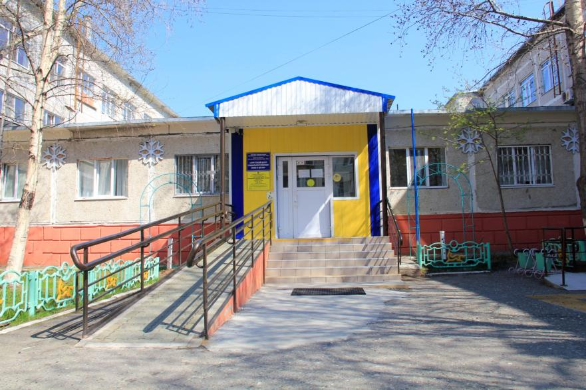

_________________________________________________

«Об учреждении» _________________________________________________

Целью бюджетного учреждения Ханты-Мансийского автономного округа - Югры «Сургутский центр социальной помощи семье и детям» является социальное обслуживание граждан, проживающих на территории Ханты-Мансийского автономного округа – Югры; удовлетворение потребностей граждан в социальном сопровождении.
Потребители государственных услуг - семьи, дети, граждане, признанные нуждающимися в социальном обслуживании.

Коллектив бюджетного учреждения Ханты-Мансийского автономного округа - Югры «Сургутский центр социальной помощи семье и детям» в марте 2023 года отметил 30-летие. За плечами – опыт, творчество, свершения, жизненные уроки и стремление в будущее. Специалисты нашего учреждения готовы прийти на помощь семьям и детям города.
В учреждении действуют следующие структурные подразделения:
- отделение информационно-аналитической работы;
- отделение психолого-педагогической помощи гражданам (в том числе служба профилактики семейного неблагополучия, служба «Экстренная детская помощь»);
- стационарное отделение (в том числе сектор временного пребывания беременных несовершеннолетних);
- отделение социального сопровождения граждан (сектор первичного приема оказания срочных услуг, сектор сопровождения социальных контрактов (в том числе содействие гражданам в признании нуждающимися в социальном обслуживании и социальном сопровождении);
- отделение социальной адаптации несовершеннолетних и молодежи;
- административно – хозяйственная часть.

_________________________________________________

«Здравствуй, Новый год!»

_________________________________________________
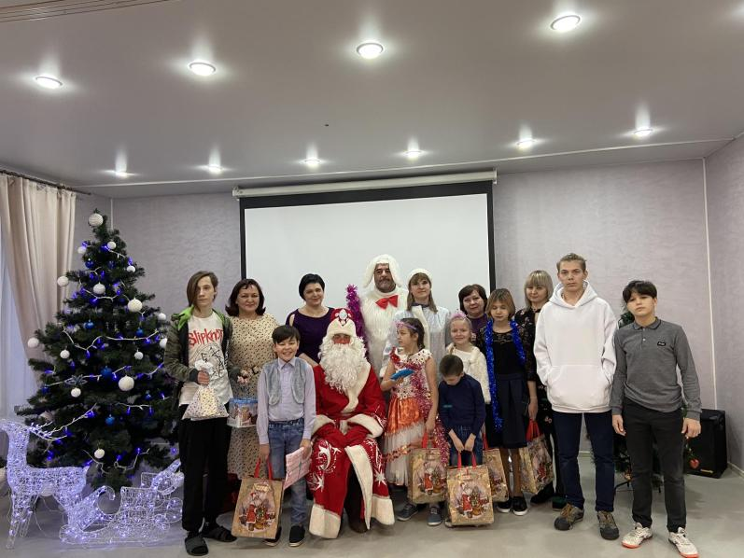
Новый год — это сказочный праздник, любимый праздник всех детей. Его долго ждут, веря в сказку и чудо.
В преддверие Нового год для детей стационарного отделения БУ "Сургутский центр социальной помощи семье и детям" провели конкурсно-игровую программу «Здравствуй, Новый год!»
В программе были танцы, песни, игры ребята рассказывали стихотворения и водили хороводы. Разноцветные, сверкающие гирлянды и ярко украшенная ёлочка принесли детям ощущение чуда. Дети смогли окунуться в праздничную атмосферу приключений, поучаствовать в интересных конкурсах.
С появлением Деда Мороза, Снегурочки и символом года 2023 кроликом начался настоящий праздник с песнями и танцами, хороводами вокруг ёлки. После представления все дети получили долгожданные подарки от Деда Мороза. Дети зарядились праздничным настроением и ощущением волшебства.

Материал подготовлен воспитателями стационарного отделения Т.И. Яремчук, Н.М. Насыровой, Н.В. Тынкевич, И.И. Мухаметовой

_________________________________________________

Военно-спортивная игра «Лазертаг»

_________________________________________________
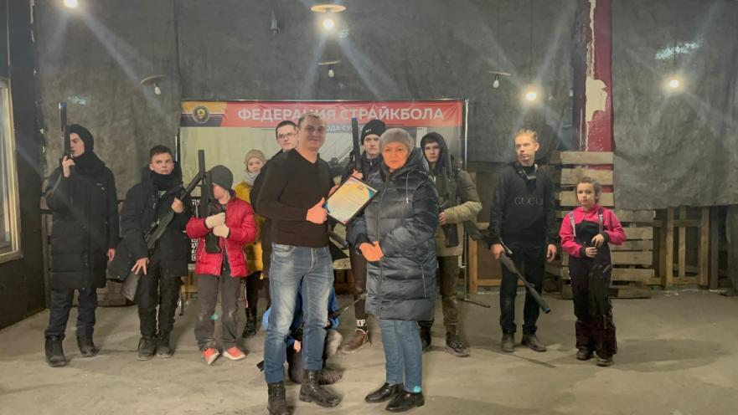
Дети познают мир, играя. Задача взрослых – подобрать такие игры, которые способствуют развитию ребенка. И здесь на помощь приходит лазертаг – подвижная командная игра, абсолютно безопасная, веселая и полезная. Лазертаг, по своей сути, имитирует «войнушку», но не вызывает агрессию. Лазертаг - командный вид спорта, где важно не только умение грамотно действовать самому, но и работать в команде.
3 января несовершеннолетние стационарного отделения БУ «Сургутский центр социальной помощи семье и детям» были приглашены в спортивно-военный комплекс "Лазертаг-клуб Феникс". Цель мероприятия, которое организовал руководитель "Лазертаг-клуба Феникс" Жаборовский Владимир Васильевич - организация совместной деятельности, развитие командного сплочения, профилактика и коррекция девиантного поведения.
Игра нового поколения "Лазертаг" с использованием безопасного лазерного оружия и сенсоров, фиксирующих попадания очень заинтересовала ребят. Лазертаг – игра, набирающая популярность в последнее время в нашем городе и сочетающая в себе все нужное для проведения веселого, яркого проведения времени для детей любого возраста. Игра способствует повышению точности, развила общие моторные навыки, такие как бег и прыжки, навыки управления объектами.
Дети остались довольными и были благодарны данному мероприятию, получили максимальное количество положительных эмоций, выразив огромную благодарность организатору данной игры и надежду на дальнейшее сотрудничество.

Материал подготовлен специалистами стационарного отделения
Н.М. Насыровой и Н.А. Искандаровой

_________________________________________________

«Волшебный мир театра»

_________________________________________________
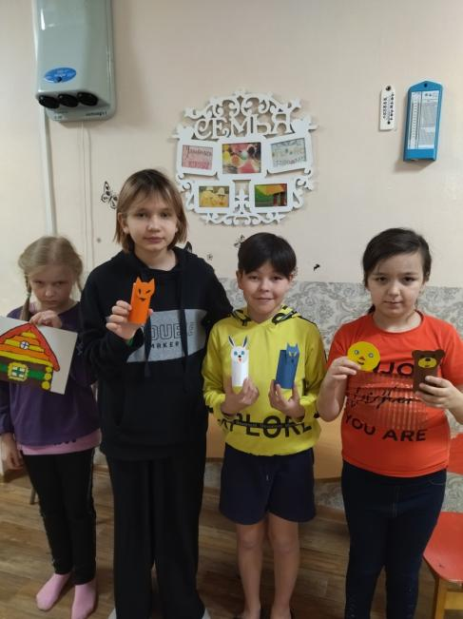
В стационарном отделении БУ «Сургутский центр социальной помощи семье и детям» в новогодние каникулы, с целью привлечения подростков к творческой деятельности, предложили ребятам создать театральный уголок для детей младшего возраста. Театр – это волшебный мир. Он даёт уроки красоты, морали, нравственности. Через театральную деятельность развиваются творческие способности детей, воспитываются интерес к народному творчеству, желание приобщиться к нему и способствует развитию мышления и памяти.
Детям предложили изготовить своими руками - настольный театр. Выбор сказки был самостоятельным. Все подростки с удовольствием создавали свой художественный образ персонажа, с большим интересом рисовали, вырезали, клеили, старались работу выполнить аккуратно. После выбора сказки, подростки продемонстрировали младшим ребятам настольный театр, созданный своими руками. Все ребята в период создания сказок сотрудничали друг с другом, планировали, договаривались и сопереживали.
В конце концов, увлекательные театральные занятия – отличный способ провести время не только с пользой, но и весело! Театральные занятия прекрасно дают выход энергии детям любого возраста. Младшие дети просто играют, а старшие уже стараются понять мотивы своего героя, вживаясь в роль ... Но и тем, и другим театральная игра служит мощным толчком к развитию!

_________________________________________________

«Новогодний мастер-класс»

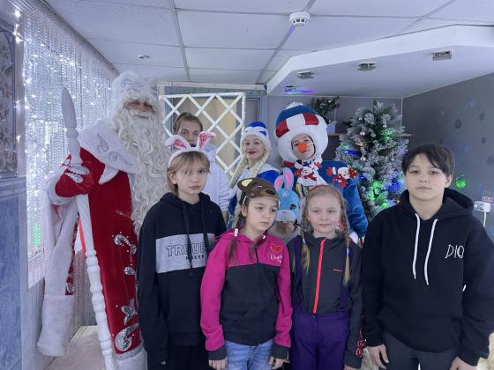
_________________________________________________

В Новый год и Рождество всегда хочется почувствовать волшебство и каждый создает свой уют и новогоднее настроение в доме, чтобы прочувствовать эту атмосферу теплоты. И самое приятное — это создание праздничного декора своими руками!
06 января 2023 несовершеннолетние стационарного отделения БУ "Сургутский центр социальной помощи семье и детям" посетили мастер-класс по изготовлению новогодней игрушки в Мастерской Деда Мороза в МАУ "Городской парк культуры и отдыха". При входе в парк ребят встретил Снеговик почтовик, который провел в мастерскую Деда Мороза, где ждала Снегурочка.
Ребята с большим желанием и усердием делали елочные украшения. Елочные украшения, сделанные своими руками, создали ребятам атмосферу особого праздника, ведь каждый вложил в работу частичку своей душевной теплоты. Оригинальными получились новогодние игрушки.
Во время творческой работы ребят ждал сюрприз в гости ребятам пришел Дед Мороз с живым кроликом – символом, наступающим 2023 года. Ребята погладили и поддержали пушистого кролика на руках. В конце мероприятия Дед Мороз со Снегурочкой угостил ребят сладким чаем.
Новогодние и рождественские праздники – время особенное. Пожалуй, только в эти дни подарки не столь приятно получать, сколько дарить. Особенно приятно дарить то, что придумано и сотворено собственными силами. Такие подарки хранятся, как правило, долгие годы, зачастую переходя из поколения в поколение. Ведь они хранят тепло рук и чистую любовь, с которой сделаны, бессрочно.

Материал подготовлен воспитателем
стационарного отделения
И.И. Мухаметовой

_________________________________________________

«Зимние каникулы»

_________________________________________________

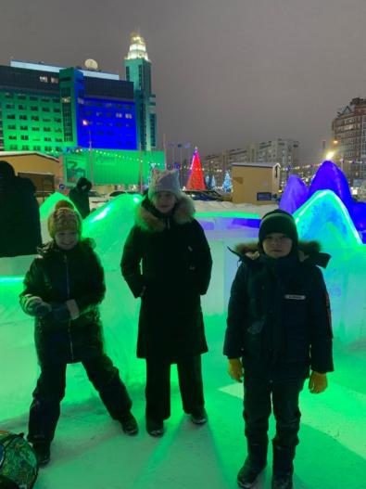
Новый год – долгожданный и всеми любимый праздник. Для детей Новый год - это настоящая сказка, волшебство, множество сюрпризов и время зимних каникул! Каникулы – это замечательная возможность отдохнуть, вдоволь выспаться, провести время с семьёй, встретиться с родственниками, пригласить друзей, посмотреть любимые фильмы, сходить в кинотеатр и покататься с горки и на коньках.
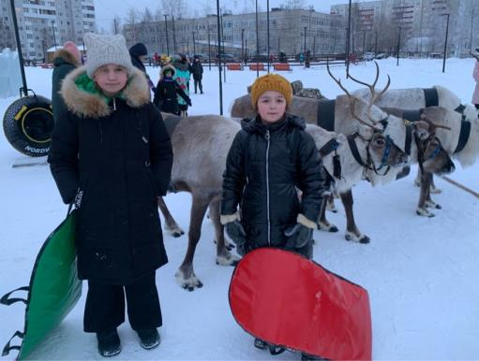
В зимние каникулы ребята стационарного отделения БУ «Сургутский центр социальной помощи семье и детям» посетили ледовые городки, встретились с оленями, покатались на коньках, с энтузиазмом преодолели снежный лабиринт и весело, задорно скатились с маленьких и больших горок. Очень увлекательно и интересно дети провели время.
Время провели весело и с пользой для здоровья. Дети получили массу положительных эмоций, заряд бодрости и яркие впечатления. Здоровые, розовые щечки, радость в глазах, счастливая улыбка на лице – вот результат нашей прогулки.

Материал подготовлен
воспитателем стационарного отделения Н.В. Тынкевич

_________________________________________________

«К нам прилетели ангелы»

_________________________________________________

Сегодня будет Рождество,
Весь город в ожиданье тайны,
Он дремлет в инее хрустальном
И ждёт: свершится волшебство.
М. Ю. Лермонтов
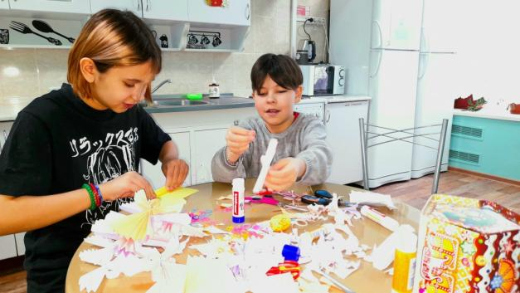
Рождество Христово стало важнейшим событием для всего человечества. Значение этой святой ночи так велико, что даже ход истории и наше летоисчисление ведем мы от Рождества Христова. Рождество Христово - один из наиболее почитаемых и известных праздников в нашей стране. Пожалуй, нет другого праздника, который отмечался бы таким богатством обычаев, обрядов, примет. Именно этот праздник учит людей жить в правде, вере и любви.
Поделки ангела обычно приурочивают не к Новому году, а к Рождеству, которое, как известно, в нашей стране следует почти сразу же за новогодними праздниками. Ангел – это символ именно Рождества. В святочные дни принято дарить открытки с изображением ангелов, маленькие сувенирные фигурки ангелочков из фарфора, дерева, папье-маше. Особенно ценным становиться такой подарок, если сделать его своими руками.
В БУ «Сургутский центр социальной помощи семье и детям» дети стационарного украсили цветы, окна и стены ангелами, которых изготовили из бумаги своими руками. Все работали творчески и креативно, старались сделать разноцветных ангелов.
Позже с удовольствием ребята украсили комнаты своими ангелами. На него можно загадывать желание, просить оберегать и украшать дом, ёлочку. Мимо этих очаровательных, уютных и милых ангелочков сложно пройти. От них веет теплом, счастьем, светлой радостью — всем тем, что составляет атмосферу праздника, дух Рождества.

Материал подготовил воспитатель
стационарного отделения Е.Н. Попкова

_________________________________________________

«Шариковый бассейн»

_________________________________________________
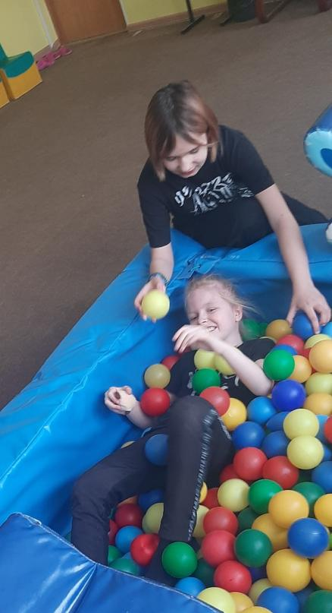
В БУ «Сургутский центр социальной помощи семье и детям» несовершеннолетние стационарного отделения охотно посещают «Шариковый бассейн». Игровая комната представляет собой небольшое помещение, где дети пребывают в безопасной, комфортной обстановке, наполненной разнообразными стимулами. Самостоятельно или при ненавязчивом сопровождении специалиста дети исследуют окружающий мир. Погружение в шариковый бассейн помогает детям избавиться от негативных эмоций, расслабиться и снять нервное напряжение. Несовершеннолетние в процессе игровой деятельности не только познают мир, но и выражают свое отношение к нему. С помощью мягких модулей у детей в игровой форме формируются и закрепляются знания о цветах, формах, величинах предметов.
Мягкие модули - крупные и яркие, большая часть которых окрашена в основные цвета. Играя, ребенок легко их запоминает и классифицирует. Системы восприятия человека до конца не изучены, новые открытия в этой области ученые делают практически каждый год. Но то, что игровая комната стала незаменимым инструментом для адаптации, коррекции, реабилитации детей к условиям окружающей среды – подтвержденный факт. Пребывания в ней рекомендовано для детей разного возраста и уровня психомоторного развития.
Материал подготовила воспитатель
стационарного отделения Н.М. Насырова

_________________________________________________

Международный день «Спасибо»

_________________________________________________
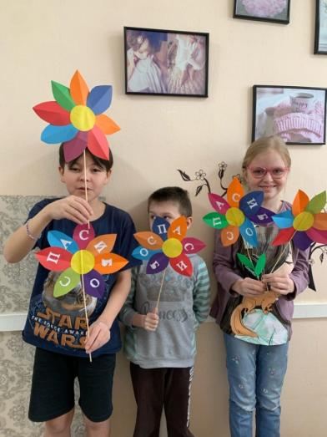
11 января - самая вежливая дата в году. В этот день отмечается Всемирный день «Спасибо». Этот зимний день наполнен светом и теплом открытых сердец, пронизан искренностью пожеланий. Этот праздник отмечается для того, чтобы напомнить людям всего мира о том, как необходимы воспитанность и вежливость в отношениях между людьми, как важно не забывать выражать свою благодарность. Между тем в последние годы наблюдается ситуация, когда большинство обывателей забывают слова благодарности, зачастую не применяя их вообще. Это приводит к вымиранию таких человеческих качеств, как доброта, вежливость, забота о ближнем. В связи с этим особо остро встаёт проблема воспитания у подрастающего поколения положительных привычек вежливого и благодарного, бережного отношения к окружающим.
Несовершеннолетние стационарного отделения БУ «Сургутский центр социальной помощи семье и детям» не только расширяют свой кругозор в этой сфере, но и учатся применять свои знания и умения на практике. Ребята отметили Всемирный день «Спасибо», совершив путешествие в Страну «Спасибо»: проверили свои знания о добрых и волшебных словах, их значении, правилах вежливости, вспомнили поговорки и пословицы о добрых словах, для сотрудников учреждения изготовили оригинальный подарок - «Цветок благодарности».
Материал подготовлен
воспитателем стационарного отделения
Н.В. Тынкевич

_________________________________________________

«Крещение Господне»

_________________________________________________

В день Господнего Крещенья
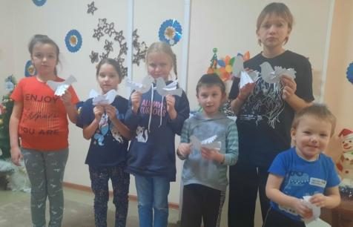
Снизойдет благословенье
И подарит всем тепло,
Радость, счастье и добро!

Крещение Господне — один из самых важнейших православных праздников, который ежегодно 19 января отмечают все верующие христиане. Этот день связан с принятием веры Иисуса Христа в реке Иордан, когда произошло великое чудо. На землю спустился сам Бог и провозгласил Иисуса своим сыном. Богоявление символизирует духовное очищение человека, имеет собственную историю, интересные традиции и народные приметы.
Накануне с целью формирования духовно-нравственных качеств, приобщения к православным традиция, с ребятами стационарного отделения БУ «Сургутский центр социальной помощи семье и детям» были проведены тематические беседы о праздновании Крещения, ребятам рассказали, что существует много народных традиций и примет, связанных с погодными условиями. Например, считается, что если в день Крещения стоит морозная, ясная, солнечная погода – лето будет жарким. А если наоборот, 19 января достаточно тепло – осенью будет плохой урожай. Также ребята узнали о волшебных свойствах Крещенской воды, что она является Главным символом праздника. Считается, что вся вода в ночь на Крещение становится чудодейственной, что это святыня, которая должна быть в каждом доме православного христианина, и что купание смелых людей в проруби на Крещение одаривает их богатырским здоровьем.
А в завершении мальчишки и девчонки сделали своими руками белых голубей – вестников мира и символов добра, которые принесут счастье и удачу в каждый дом. Ребята очень старались, вложили в них свое тепло и любовь.
Крещение Господне должно стать интересным и важным праздником для детей, приобщением к добру и милосердию, к исполнению христианских заповедей… Зло не должно побеждать добро.
С наступающим праздником Крещения Господня!

Материал подготовлен воспитателями
стационарного отделения
Л.С. Цоколаевой., Т.И. Яремчук

_________________________________________________

«Белая ладья»

_________________________________________________

«Шахматы не только способствуют росту интеллекта,
они дисциплинируют ум человека».
Макс Эйве, 5-й чемпион мира
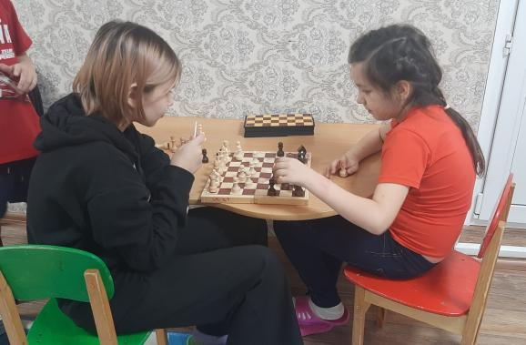
Сегодня шахматы самая распространённая настольная игра, сочетающая в себе элементы спортивного мастерства, умения просчитывать многоходовые комбинации, психологического владения игрой и молчаливого воздействия на противника.
Несовершеннолетние стационарного отделения БУ «Сургутский центр социальной помощи семье и детям» всегда с большим удовольствием вовлекаются в интеллектуальную игру «Шахматы».
Безусловно, игра в шахматы имеет большое воспитательное значение, она учит логически мыслить, развивает усидчивость и концентрацию внимания, учит проявлять выдержку и не поддаваться панике во время игры, планировать свои действия на 3-5 шагов вперёд, способствует становлению настоящей творческой личности. Во время игры в шахматы у ребят проявляется характер, и открываются многие особенности личности, о которых они даже не подозревают.

Материал подготовлен воспитателем
стационарного отделения Н.М. Насыровой

_________________________________________________

«Чебурашка»

_________________________________________________

Что, если Чебурашка на самом деле существует?
Что, если он — не плюшевая игрушка,
а вполне себе настоящий мохнатый зверек,
который живет в апельсиновой роще в далёкой стране.

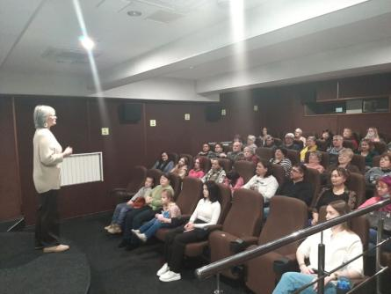
В рамках проекта «Шаги настречу-2» формирование реабилитационной среды для семей с детьми (семейный клуб), реализуемого в БУ «Сургутский центр социальной помощи семье и детям» совместно с Национальным фондом защиты детей от жестокого обращения, психологами учреждения проводится групповая психологическая работа с родителями и детьми с целью создания реабилитационной развивающей среды общения для детей и взрослых членов семей путем организации совместных мероприятий.
21 января семьи, принимающие участие в семейном клубе, посетили кинозал «Галерея-Кино», посмотрев мультфильм «Чебурашка». Перед показом мультфильма зрителей поприветствовала Оксана Третьякова начальник кинозала «Галерея кино».
Благодаря средствам, выделенным Фондом кино, в социальном кинозале появился проектор с высоким разрешением и мощным лазерным световым потоком, большой киноэкран для демонстрации цифровых фильмов, сервер и профессиональный аудиопроцессор.
Мультфильм всем понравился, ушастый герой получился настолько очаровательным, что многие ребята захотят себе такое чудо завести у себя. Интересные приключения, забавные штучки ушастика, жизненная линия главного героя, актерский состав - всё было на очень высоком уровне.
Вот и сегодня юные зрители поделились своими эмоциями:
Елена Климченко: «Мне очень понравился фильм. Там много душевных эмоций, и хороших, и сопереживающих. Впечатлил момент, когда отец с дочерью воссоединились и стали жить дружно».

_________________________________________________

«Здоровые привычки»

_________________________________________________

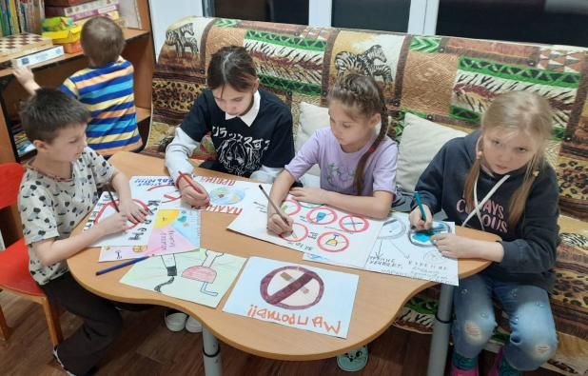
Важным условием обучения и воспитания несовершеннолетних является побуждение ребенка к формированию и сохранению собственного здоровья. С этой целью в БУ «Сургутский центр социальной помощи семье и детям» с ребятами регулярно проводятся занятия.
Педагоги приобщают детей к здоровому образу жизни, прививают интерес к спорту, физическим упражнениям, воспитывают у них потребность быть здоровыми, не бояться лечиться. Дети узнают много полезной информации о сохранении и укреплении здоровья.
С большим желанием и интересом ребята участвовали в познавательном занятии «Личная гигиена – залог здоровья», активно обсуждали тему «Красивые зубы – красивая улыбка».
23 января прошел вечерний круг общения «Привычки и здоровье. Воспитание волевых качеств». Дети активно обсуждали проблему вредных привычек, в заключение занятия нарисовали вредную привычку, которая особенно их затронула. В ходе проведенных мероприятий все выражали свое отношение к собственному здоровью, здоровью окружающих, заявляли о собственной позиции к употреблению алкоголя, наркотиков, курению, в том числе через рисунки.
По результатам занятий была организована выставка рисунков, отражающая тему борьбы с вредными привычками и ведения здорового образа жизни. Ребята на примере могли увидеть, какие могут быть последствия беспечного отношения к своему здоровью.

Материал подготовлен
воспитателями стационарного отделения
Е.Н. Попковой, Л.С. Цоколаевой, Т.И. Яремчук

_________________________________________________

«25 января - Татьянин день»

_________________________________________________

Как много праздников в году,
Но день студента — он особый
Ведь он касается лишь тех,
Кто посвятил себя учебе...
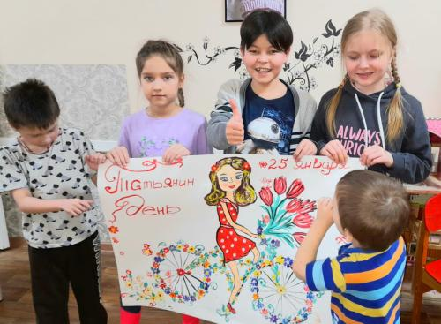
25 января в России отмечается день студента, или Татьянин день - один из тех праздников, который объединяет разные поколения. Это единственный в истории день, который посвящен и служителям церкви, и студенчеству, причем у каждой стороны есть своя история, свои причины считать этот день своим праздником. А вот название «Татьянин день» праздник получил в честь святой мученицы Татьяны Крещенской. Так как 25 января часто приходится на конец сессии, студенты до сих пор зажигают свечи и молятся святой Татьяне о помощи в учебе.
Студенческая пора сама по себе праздник. Это незабываемое время бессонных ночей и ярких событий, уверенности в том, что жизнь прекрасна, а главное – что вся она еще впереди.
С целью воспитания любви к традициям русского народа и его культуре, накануне, с ребятами стационарного отделения БУ «Сургутский центр социальной помощи семье и детям» были проведены познавательные беседы, ребята познакомились с историей возникновения праздника, узнали о традициях, народных приметах, когда он впервые отмечался на Руси и кем был придуман. А в заключение мальчишки и девчонки нарисовали плакат «25 января - Татьянин день».
И пусть в этот замечательный день будет много смеха и веселья, а все Татьяны – в центре всеобщего внимания!

Материал подготовлен
воспитателями стационарного отделения
Л.С. Цоколаевой, Е.Н. Попковой, Т.И. Яремчук

_________________________________________________

«Ленинград. Блокада. Память»

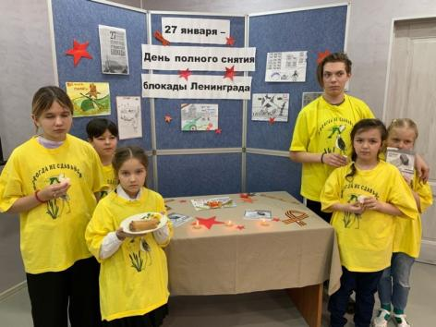
_________________________________________________

27 января 2023 года мы отмечаем 79-летие освобождения Ленинграда от фашистской блокады. Ровно 79 лет назад в январе 1944 года Ленинград отпраздновал свою Победу. Победу тех, кто сражался с врагом, чтобы отстоять родной город, кто пережил все тяготы жесточайшей блокады, кто жил и боролся, несмотря на холод и голод, бомбежки и артобстрелы.
Блокада Ленинграда – это огромная часть истории Великой Отечественной войны, города на Неве и всей отечественной истории.
Ленинградцы в своем абсолютном большинстве проявили величайшую духовную, нравственную силу, которая в конечном итоге позволила выдержать блокаду, выстоять и победить.
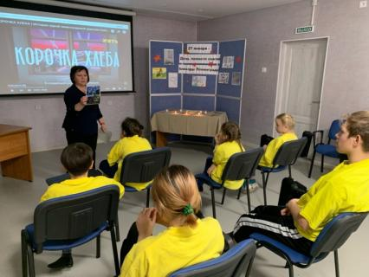
Героическая оборона — Ленинграда - это бессмертный подвиг ленинградцев в блокадные дни. Духовно-нравственное наследие города-героя, его жителей остается нашим самым дорогим достоянием. Для всех ныне живущих, и для всех последующих поколений блокада Ленинграда навсегда останется одной из самых героических страниц истории Великой Отечественной войны, она всегда будет олицетворением несокрушимой силы духа и воли к победе.
Для несовершеннолетних стационарного отделения БУ «Сургутский центр социальной помощи семье и детям» прошли мероприятия, посвященные этой дате - кинолекторий «Был город-фронт - была блокада». Ребята, затаив дыхание, слушали рассказ о тяжелых испытаниях, выпавших на долю жителей осажденного Ленинграда, о голоде, холоде, о нормах блокадного хлеба, о стойкости ленинградцев. Особенными чувствами дети прониклись к судьбе Ленинградки Тани Савичевой, которая переживала ужасы блокады, смерть близких и вела дневник. Юные волонтеры организовали выставку рисунков «Ленинград. Блокада. Память», приняли участие во Всероссийской акции «Блокадный хлеб». Мальчишки и девчонки были потрясены, каким маленьким кусочком хлеба весом 125 грамм, приходилось довольствоваться жителям Ленинграда и из чего он состоял.
Цель данного мероприятия - это воспитание патриотизма, чувства гордости за наш народ, победивший в жестокой войне, изучение истории страны.

Воспитатели стационарного отделения
Н.В. Тынкевич, Т. И. Яремчук

_________________________________________________

«Мы против жестокости»

_________________________________________________
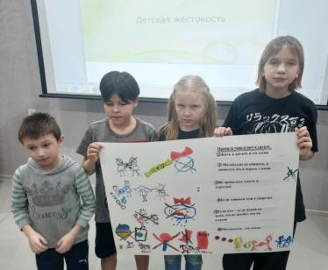
Современные дети и подростки живут в трудное время. Напряженная социальная и идеологическая обстановка оказывают свое влияние в формировании личности с различными отклонениями в развитии. Каждый второй сталкивается с психологической жестокостью, буллингом и травлей со стороны сверстников.
Подросток хочет быть взрослым, но общество его таковым пока не считает, поэтому он начинает вести себя наперекор общественным нормам и правилам. Ребята хотят выглядеть как взрослые, но многие недовольны своей внешностью, придают большое значение её недостаткам, остро переживают несоответствие семейной и материальной ситуации желаемой. Все это ведет к деструктивному поведению и необоснованной агрессии и жестокости.
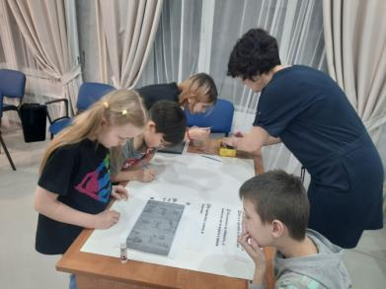
В БУ «Сургутский центр социальной помощи семье и детям» прошло занятие «Подростковая жестокость – есть ли ей оправдание?» Ребята стационарного отделения посмотрели документальный фильм «Забитая правда», обсуждали его. Приводили примеры из своей жизни дома, в школе, делились способами борьбы с агрессивным поведением одноклассников. Выразили стойкое отрицательное отношение к агрессии, мнение, что все вопросы можно решить мирно и позитивно.
В заключение коллективно оформили плакат «Нет – жестокости», написали правила поведения в группе «Мы вместе».
Такие занятия способствуют созданию дружественной атмосферы в группе, формированию навыков правильного отношения к агрессивному поведению окружающих.

Материал подготовлен
воспитателями стационарного отделения
Е.Н. Попковой, Л.С. Цоколаевой

_________________________________________________

«Трудности подростковой социализации»

_________________________________________________

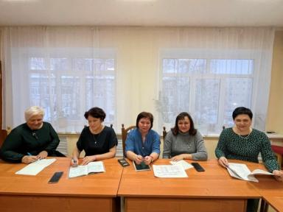
Социализация подростков – это ряд испытаний, представляемых самой жизнью, и результат их прохождения формирует будущую личность человека, его основные вкусы, модели поведения, а главное самооценку.
В обществе существует целенаправленное воздействие на молодежь в форме воспитания подрастающего поколения. Этот процесс осуществляется через систему различных социальных институтов, таких как государство, семья, школа, армия.
В БУ «Сургутский центр социальной помощи семье и детям» функционирует стационарное отделение, осуществляющее социальную реабилитацию и адаптацию несовершеннолетних, признанных нуждающимися в социальном обслуживании.
С целью эффективного подхода в вопросах реабилитации, адаптации, социализации несовершеннолетних, специалисты отделения регулярно принимают участие в различных методических мероприятиях: технические и методические учебы, круглые столы, семинары, конференции.
Так в январе 2023 года воспитатели стационарного отделения приняли участие в рабочей группе по актуализации и внесению изменений в «Комплексную программу адаптации и социализации несовершеннолетних стационарного отделения «Азбука жизни», реализуемой в отделении с 2015 года, с учетом современных подходов к социализации подростков.
Программа поменяет название, будут внесены изменения в содержание программы. С 2023 года начнет свою реализацию «Комплексная программа адаптации и социализации несовершеннолетних стационарного отделения «ПРОжизнь (правила расстановки ориентиров на жизненном пути)».
Данная программа будет представлена на Всероссийском конкурсе профессионального мастерства в сфере социального обслуживания в номинации: Лучшая практика комплексной поддержки семей с детьми в блоке «Лучшие практики».
Материал подготовлен
Трушиной В.В., методистом отделения
информационно-аналитической работы

_________________________________________________

«Окопные свечи для солдат на СВО»

_________________________________________________

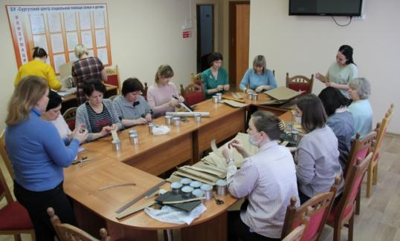
Тысячи сургутян объединило желание помочь российским солдатам, участвующим в специальной военной операции.
Сотрудники бюджетного учреждения Ханты-Мансийского автономного округа – Югры «Сургутский центр социальной помощи семье и детям» тоже активно присоединились к акции. Сначала специалист учреждения побывала в пункте приема населения №14, где каждую субботу собираются неравнодушные люди и изготавливают окопные свечи. Потом был организован мастер-класс для специалистов структурных подразделений учреждения.
Помочь бойцам на передовой старается каждый сотрудник учреждения. Такая мотивация сплачивает коллектив. Одни собирают и приносят жестяные банки, другие делятся картоном. Процесс изготовления окопных свечей очень прост. На создание свечей требуется минимум материальных затрат: требуются жестяные банки, толстый гофрированный картон, например, упаковка от техники и парафин.
В зимних условиях окопные свечи просто незаменимы. Окопная свеча — это свеча длительного горения, которая служит источником света и тепла. Может гореть до 8 часов. Свечу можно погасить и зажечь заново. У свечи можно погреться, подсушить обувь, подогреть еду.
Окопные свечи удобны там, где нет возможности установить буржуйки. Их можно легко транспортировать в любое место, положив в рюкзак. Они не текут, не дымят.
Все изготовленные свечи будут переданы общественно-патриотическому движению «Zov» на базе ДОСААФ Сургут.
Окопные свечи, созданные своими руками, согревают и душевно, ведь создавая свечи для наших защитников, защищающих сейчас нашу Родину, мы отдаем им частичку своего тепла.

_________________________________________________

«Сталинград: 200 дней мужества и стойкости»

_________________________________________________

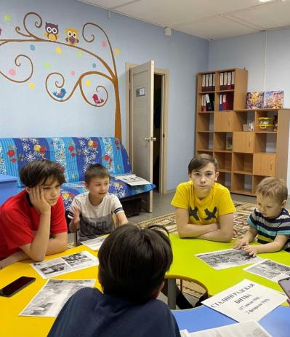
2 февраля - День воинской славы России - День разгрома советскими войсками немецко-фашистских войск в Сталинградской битве. 200 дней и ночей продолжалась самая кровавая битва в истории человечества. Город был полностью разрушен, превращен в груду развалин. Битва за Мамаев курган стала одним из самых длительных и ожесточенных сражений обороны Сталинграда.
Для несовершеннолетнего стационарного отделения БУ «Сургутский центр социальной помощи семье и детям» был проведён информационный час «Сталинград: 200 дней мужества и стойкости».
Дети узнали о главной высоте – Мамаеве кургане, удержать которую, было делом чести русских солдат. На военных картах он обозначался, как высота 102, с его вершины просматривалась и простреливалась прилегающая территория. Сейчас здесь находится крупный Мемориальный комплекс «Героям Сталинградской битвы».
В ходе беседы были продемонстрированы фрагменты документального фильма о Сталинградской битве. Примером отваги и мужества стали рассказы о защитниках знаменитого «Дома Павлова», о снайпере Василии Зайцеве, о Михаиле Паникаха и Матвее Путилове. Девизом Сталинградской битвы стали знаменитые слова «Ни шагу назад!».
Цель беседы: формирование чувства патриотизма, любви к Родине, чувство гордости за свою страну на примере героических поступков людей в годы войны, воспитание уважительного отношения к старшему поколению, к памятникам войны.
Материал подготовлен
воспитателями стационарного отделения
Т.И. Яремчук, И.И. Мухаметова

_________________________________________________

«Сталинград – история Победы»

_________________________________________________
Железный бил ветер в лицо им из мрака,
Но знали солдаты: ни шагу назад!
И жив Сталинград! Он отбил все атаки,
В легендах прославленный город-солдат!
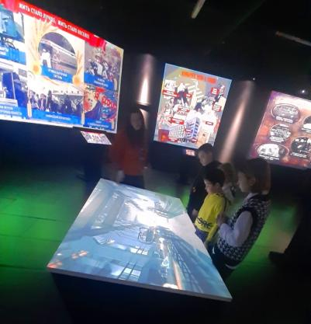
С каждым днём становятся всё дальше от нас героические и трагические годы Великой Отечественной войны.
2 февраля 1943 года Советские войска разбили немецко-фашистские войска в Сталинградской битве.
Несовершеннолетние совместно с воспитателем стационарного отделения БУ «Сургутский центр социальной помощи семье и детям» 3 февраля посетили интерактивную выставку «Сталинград – история Победы» в мультимедийном парке «Россия - моя история». Выставочный проект повествует о событиях и героях Сталинградского сражения, переломившего ход Великой Отечественной войны. На выставке история сражения оживает с помощью современных анимированных карт, инфографических схем и уникальной видеохроники. История Сталинградской битвы представлена в хронологическом порядке и охватывает ключевые сюжеты сражения: «Воздушная блокада», «Бои на дальних и ближних подступах к Сталинграду», операция «Зимняя гроза», «Тацинский рейд», «Кольцо», «Бои за северные районы Сталинграда», «Мамаев курган», «Дом Павлова». Особое внимание авторы экспозиции уделили героям, использованы личные архивы и документы участников боя.
Несовершеннолетние во время экскурсии расширили свои знания о сражении на Волге, а также увидели фотографии и краткую биографию ее героев – от солдата до генерала, карты и схемы боевых операций, видеохронику огненных дней и многое другое. В наше время очень важно сохранить память тех дней для наших детей, будущего поколения...

Материал подготовлен
воспитателем стационарного отделения
Н.М. Насыровой

_________________________________________________

«Уроки мужества»

_________________________________________________

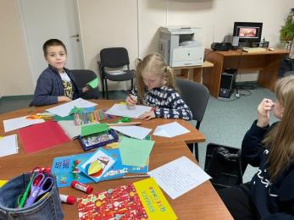
Патриотическое воспитание несовершеннолетних позволяет с раннего возраста формировать правильное отношение детей к своей стране: ценить и уважать события прошлого и современные достижения нашего народа, отличать понятия добра и зла, понимать значимость России, ее самоценности.
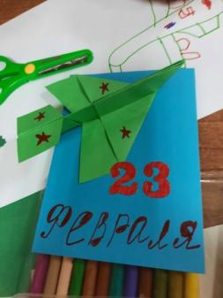
Все это поможет вырастить поколение, готовое к подвигу, готовое отстаивать интересы своей страны, и что особенно ценно, снизить уровень агрессии у детей с эмоционально-поведенческими нарушениями.
Дети, зная о героях, защищавших Родину, стараются быть похожими на них, воспитывают в себе упорство, настойчивость, требовательность.
Тематические занятия, беседы, встречи, которые проводятся в канун празднования Дня защитника Отечества, являются отличной возможностью воспитать чувство гордости за свой народ, за армию, Родину.
В рамках Всероссийской молодежной акции «Письмо защитнику Отечества» для несовершеннолетних, посещающих тренинговые занятия «Шаги навстречу - 2» и ребят стационара, специалистами отделения психологической помощи гражданам было организовано и проведено тематическое занятие «Об армии с гордостью». Несовершеннолетние знакомились с историей возникновения российской армии, участвовали в викторине на знание родов войск, военной техники, снаряжения современного солдата. Ребята активно отвечали на вопросы, придумывали новое военное оснащение и снаряжение для военных, сочиняли истории про армию будущего.
Завершилось занятие изготовлением поздравительных открыток и писем российским солдатам, в которых несовершеннолетние благодарили солдат за мужество, смелость и отвагу. Желали здоровья, сил, выносливости и главное – мирного неба над нашей страной.
Материал подготовлен
Сальковой В.В., специалист по работе с семьёй
отделение психологической помощи гражданам

_________________________________________________

«Снежный десант»

_________________________________________________

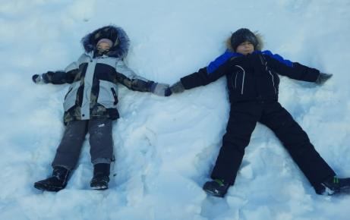
Акция «Снежный десант» является значимым событием и проводится в целях патриотического воспитания и пропаганды здорового образа жизни у молодого поколения.
Юные волонтёры проекта «Шаги добра» БУ «Сургутский центр социальной помощи семье и детям» вместе со взрослыми тоже поддержали эту добрую традицию и присоединились к Всероссийской патриотической акции «Снежный десант».
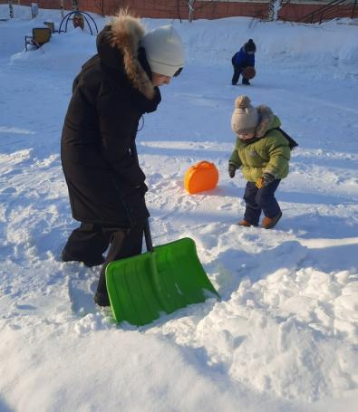
Ребята вооружились лопатами и вместе со взрослыми дружной компанией стали очищать территорию детского участка от снега, строили снежные лабиринты, а малыши, лежа на спине в белом и пушистом снегу, взмахивая руками и ногами, как будто летят, создавали образ сказочного ангела с крыльями. Все работали с большим удовольствием и добросовестно справились с зимними хлопотами. Вместе очищать от снега детский участок оказалось намного интереснее.
Цель акции - сплочение детского коллектива в процессе совместной деятельности, повышения двигательной активности во время прогулок, бережное отношение к своему труду, труду взрослых и своих товарищей.

Материал подготовлен воспитателем
стационарного отделения Л.С. Цоколаевой

_________________________________________________

«Зимние узоры»

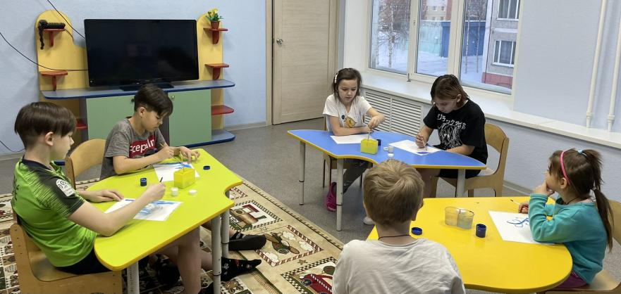
_________________________________________________

Зима – это всегда праздник для детей. Это катание на санках, лепка снеговиков, игры в снежки и многое другое. А еще это время, когда можно вдоволь рисовать, раскрашивать картинки, ведь рисование – одно из любимых детских занятий. Тем более что зимняя тематика – поле для полета фантазии и художественного творчества.
05 февраля 2023 года с детьми стационарного отделения БУ «Сургутский центр социальной помощи семьи и детям» воспитатели провели творческое занятие по рисованию на тему «Зимние узоры». Все ребята проявили свою фантазию и творческий потенциал.
Каждый рисунок, с изображением зимних прелестей, хорош по-своему и обладает особой притягательной магией: хочется бесконечно рассматривать и восхищаться.

Материал подготовлен воспитателем
И.И. Мухаметовой

_________________________________________________

Проект «Шаги настречу-2» (семейный клуб)

_________________________________________________
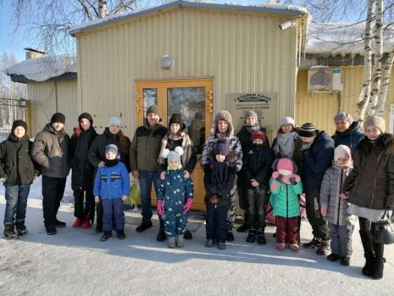
В рамках проекта «Шаги настречу-2» формирование реабилитационной среды для семей с детьми (семейный клуб), реализуемого в БУ «Сургутский центр социальной помощи семье и детям» в партнерстве с Национальным фондом защиты детей от жестокого обращения при поддержке Благотворительного фонда Елены и Геннадия Тимченко, психологами учреждения проводится групповая психологическая работа с родителями и детьми с целью создания реабилитационной развивающей среды общения для детей и взрослых членов семей путем организации совместных мероприятий.
4 февраля - семьи, принимающие участие в семейном клубе, посетили кинозал «Галерея-Кино».
Совместные мероприятия детей и взрослых членов семей позволяют улучшить детско-родительские отношения, сблизить детей и родителей, улучшить эмоциональный микроклимат в семье, коммуникативные навыки.
Посмотрев терапевтический мультфильм, который заслужил восторженные отзывы среди зрителей, с участниками семейного клуба состоялось обсуждение о пользе и важности эмоций, которые может проявлять человек. Бурно обсуждали особенно образы 5 эмоций: страха, отвращения, гнева, печали и радости, а также то, с каким юмором изображена их борьба в голове главной героини.
Радость — для удовольствия; злость — для упорства и активности; страх — для самосохранения; отвращение — для того, чтобы уберечься от потенциальных опасностей; печаль — для того, чтобы пережить утрату и попросить поддержки. Мы не можем избирательно чувствовать только радость, отказавшись от гнева и печали. Тут все просто, либо все, либо ничего.
Центр эмоций определен учеными — он находится в миндалевидном теле головного мозга. Когда мы заставляем себя что-то не чувствовать, то блокируем весь центр.
Наслаждайтесь своими эмоциями, реагируйте на них, прислушивайтесь к ним. Это более правильная стратегия работы со стрессом, чем подавление эмоций.

_________________________________________________

«Добрые друзья пришли на помощь!»

_________________________________________________

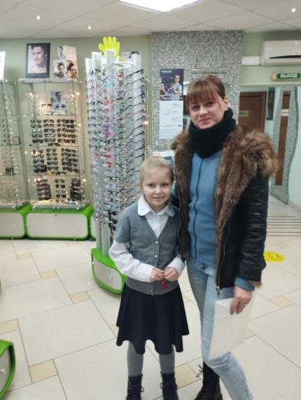
Ровно год назад члены молодежного объединения Управления связи ППО «Газпром трансгаз Сургут» оказали неоценимую помощь в приобретении очков для Полины - воспитанницы нашего учреждения (БУ «Сургутский центр социальной помощи семье и детям»).
Ребенок подрос и после очередного, планового приема офтальмолога выяснилось, что ношение очков благоприятно сказалось на здоровье Полины. У девочки улучшилось зрение, но необходимо продолжить носить очки. И вновь остро встал финансовый вопрос по приобретению и замене линз в соответствие с новым рецептом.
На призыв о помощи, не раздумывая, откликнулись ребята из молодежного объединения Управления связи ППО «Газпром трансгаз Сургут». Анастасия доставила Полину с сотрудником стационарного отделения в салон «Мастер - Оптик», где ребенку подобрали новые линзы и провели работу по их замене. Денис и Анастасия согласовали с руководством все детали и из фонда молодежного объединения Управления связи оплатили полную стоимость изготовления очков. В учреждение Полина вернулась довольная и счастливая!
Добрые дела не остаются незамеченными – они, как маяки, светят тем, кто ждет помощи.
Выражаем огромную благодарность коллективу Управления связи ППО «Газпром трансгаз Сургут» за отзывчивость, оказанную помощь, пусть отданное детям сегодня, вернется к Вам завтра многократно преумноженным! Вы дарите не просто материальные ценности, Вы дарите счастливое детство!

_________________________________________________

«Действия детей при пожаре»

_________________________________________________
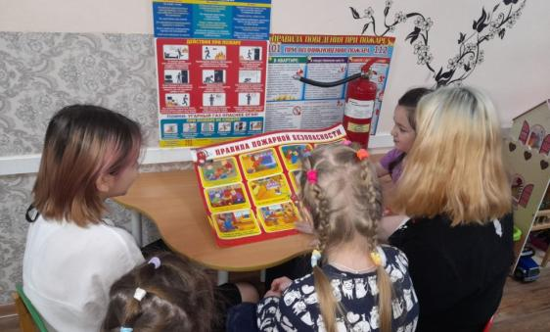
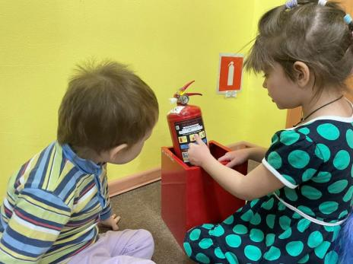
В БУ «Сургутский центр социальной помощи семье и детям» для детей стационарного отделения была проведена учебная игра-эвакуация «Действия детей при пожаре». Мероприятие по закреплению навыков действий в чрезвычайных ситуациях. С детьми среднего и старшего возраста были проведены беседы по пожарной безопасности. Их учили правилам поведения при пожаре; объясняли важность и необходимость знаний о себе: фамилия, имя, домашний адрес, номер телефона. Ребята с интересом рассматривали плакаты, иллюстрации, обсуждали строение и действие огнетушителя.
В ходе проведения мероприятий по теме «Пожарная безопасность» у детей формируются навыки личной безопасности, развивается познавательная активность, творческие способности, мышление, воображение.
С детьми младшего возраста проведены дидактические игры: «Огонь наш друг», «Что нужно пожарному для работы», «Пожароопасные предметы», «Можно – нельзя», «Диалоги по телефону», «Правила поведения».
Благодаря этим занятиям у детей формируется фундамент знаний правил пожарной безопасности, умение регулировать своё поведение и действовать в соответствии с различными чрезвычайными ситуациями.

Материал подготовлен воспитателями
стационарного отделения
Е.Н. Попковой, И.И. Мухаметовой

_________________________________________________

Мастер-класс «Окопные свечи»

_________________________________________________
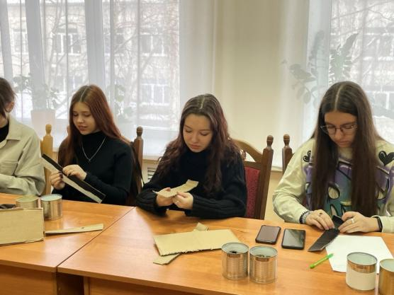
8 февраля в БУ «Сургутский центр социальной помощи семье и детям» состоялся второй мастер-класс по изготовлению окопных свечей для участников специальной военной операции.
В мастер-классе приняли участие учащиеся 9 «Е» и 9 «З» класса муниципального бюджетного общеобразовательного учреждения средней общеобразовательной школы № 9.
Технология изготовления окопных свечей известна еще со времен Великой Отечественной войны: в металлическую банку помещаются скрученные полоски гофрированного картона, потом банку заливают расплавленным на водяной бане парафином.
Окопная свеча может гореть более восьми часов. Свечами можно обогреть палатку, согреть руки, высушить вещи и даже вскипятить воду в полевых условиях.
Общими усилиями школьники сделали 10 заготовок для свечей. Далее заготовки будут переданы участникам общественно-патриотического движения «Zov» на базе ДОСААФ Сургут для дальнейшего их заливания парафином и отправки на передовую.
Для наших бойцов окопные свечи очень важная вещь. Пусть огоньки свечей напоминают им о тепле родного дома.
Участие школьников в таких мероприятиях позволяет воспитывать в них патриотическое сознание и поведение, в основе которых лежат общечеловеческие моральные и нравственные ценности и принципы граждан.

_________________________________________________

«В знании сила»

_________________________________________________
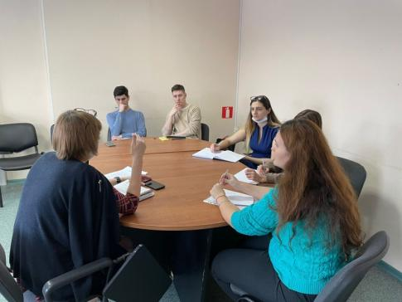
В целях повышения уровня профессиональной компетенции, укрепления и сохранения кадрового потенциала, развития творческой инициативы специалистов отделения психологической помощи гражданам бюджетного учреждения Ханты-Мансийского автономного округа – Югры «Сургутский центр социальной помощи семье и детям» проводятся методические учебы, обучающие семинары. В качестве преподавателей выступают заведующие отделениями, специалисты центра.
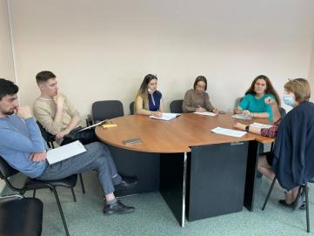
Среди молодых специалистов популярна программа наставничества. Сотрудники, имеющие многолетний опыт работы с клиентами, делятся своими знаниями и умениями с молодыми коллегами, помогают им в решении повседневных профессиональных вопросов, рекомендуют мероприятия для оптимизации рабочего процесса.
На одной из методических учеб для специалистов отделения разбирались вопросы по программе Прикладное Программное Обеспечение Автоматизированной Системы Обработки Информации (ППОАСОИ): ведение электронных карточек клиентов учреждения и учет оказанных им услуг.
09.02.2023 на встречу были приглашены психологи учреждения. Тема методической учебы «Об организации проведения ежегодного тестирования несовершеннолетних, воспитывающихся в семьях опекунов, попечителей, приемных родителей». Специалистам были даны методические рекомендации, предоставлен перечень рекомендуемых диагностических методик для проведения тестирования.
Материал подготовлен
Сальковой В.В., специалист по работе с семьёй
отделение психологической помощи гражданам

_________________________________________________

Акция «Письмо защитнику Отечества»

_________________________________________________
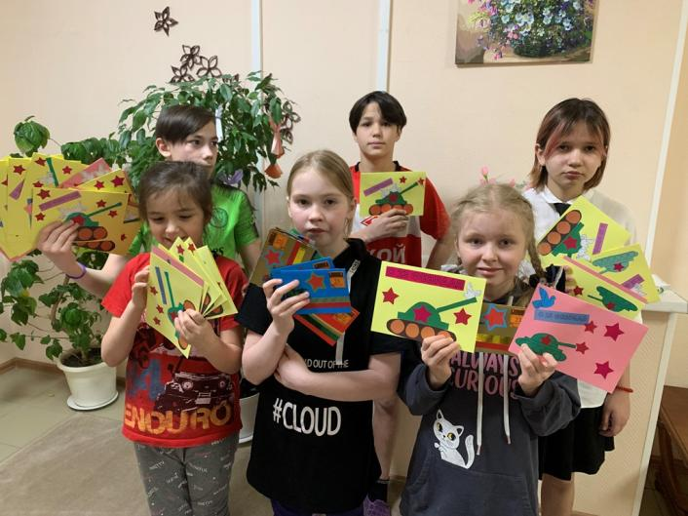
В преддверие праздника «День защитника Отечества» юные волонтеры движения «Шаги добра» БУ «Сургутский центр социальной помощи семье и детям» приняли активное участие во Всероссийской акции «Письмо солдату». Ребята очень тепло и трогательно обратились со словами поддержки и благодарности ко всем, кто сейчас выполняет свой воинский долг. Высказали пожелания успешного выполнения боевых задач и возвращения солдат домой живыми и здоровыми.
Поддержка для участников специальной операции, находящихся вдали от дома, просто необходима. Поэтому письма девчонок и мальчишек станут для солдат доброй весточкой и благодарностью за мирное небо, которое они защищают.
Материал подготовлен
воспитателями стационарного отделения

_________________________________________________

Забавные игры с Черным Лисом

Проект «Шаги настречу-2» (семейный клуб)

_________________________________________________
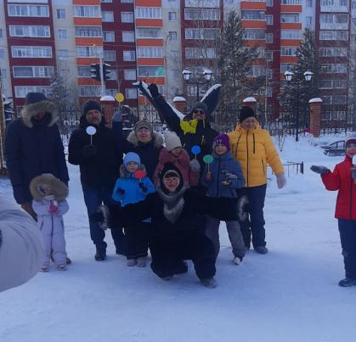
В рамках проекта «Шаги настречу-2» формирование реабилитационной среды для семей с детьми (семейный клуб), реализуемого в БУ «Сургутский центр социальной помощи семье и детям» в партнерстве с Национальным фондом защиты детей от жестокого обращения при поддержке Благотворительного фонда Елены и Геннадия Тимченко, психологами учреждения проводится групповая психологическая работа с родителями и детьми с целью создания реабилитационной развивающей среды общения для детей и взрослых членов семей путем организации совместных мероприятий. Совместный семейный отдых - лучший способ укрепления детско-родительских отношений.
11 февраля семьи, принимающие участие в семейном клубе, с целью организации культурно-массового досуга, на территории МБУ ИКЦ «Старый Сургут» приняли участие в программе выходного дня «Забавные игры с Черным Лисом».
Черный лис рассказал легенду о русских богатырях, загадал загадки, поиграл в весёлые подвижные игры.
Программа позволила погрузиться в историю становления Черного Лиса как геральдического символа Сургута.
Совместный семейный отдых - это удивительная возможность семьям побыть вместе, узнать друг друга лучше и сблизиться. Семейный отдых – шанс для родителей лучше понять собственного ребенка, увидеть и услышать, чем он живет. Совместный отдых способствует укреплению дружбы, доверия между родителями и детьми. Неординарно проведенное свободное время всегда обеспечивает яркие впечатления всей семье.

Материал подготовлен специалистами учреждения
Н.М Насыровой и С.С. Буляковой

_________________________________________________

«Сердечки-валентинки!»

_________________________________________________

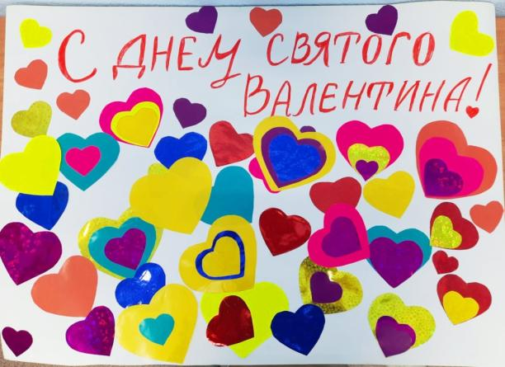
Пусть сердечки-валентинки
Разлетятся по стране.
Пусть любовь растопит льдинки
В каждом сердце на земле
День святого Валентина очень светлый, добрый праздник – он учит любить, проявлять внимание к любимым и родным людям. И именно поэтому так важно прививать любовь с самого детства. Возможно, таким образом ребёнок научится заботиться, любить, уважать тех, кто ему дорог – самых родных и близких людей в его жизни.
Накануне с ребятами стационарного отделения БУ «Сургутский центр социальной помощи семье и детям» был организован и проведен мастер – класс по изготовлению «Валентинок», а также мальчишки и девчонки познакомились с историей и традициями праздника. Ребята получили массу положительных эмоций и хорошее настроение. Ведь сердечки, сделанные своими руками, таят в себе особое волшебство - добро, искреннюю любовь и теплые пожелания.
Свои валентинки они приклеили на ватман, тем самым оформив одну большую валентинку, куда вложили свое тепло, чувство радости и заботу друг к другу.
Основная цель занятия – познакомить с историей возникновения праздника и традициями празднования Дня Святого Валентина в разных странах мира. Важно воспитывать в детях доброту друг к другу и любовь к родным и близким людям! Пусть День святого Валентина исполнит все ваши мечты!

Материал подготовлен
воспитателями стационарного отделения
Л.С. Цоколаевой, И.И. Мухаметовой

_________________________________________________

«Чаепитие в кругу друзей»

_________________________________________________

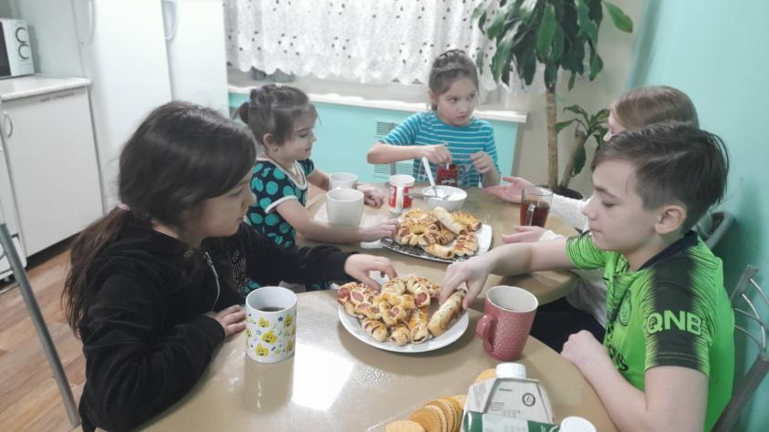
11 февраля в группе девочек БУ «Сургутский центр социальной помощи семье и детям» было организовано чаепитие для детей с целью их социализации и формирования умения общаться в малой группе.
Девочки сами пекли сосиски в тесте, накрывали на стол. При этом использовали разные техники, записывали рецепты и варианты выпечки.
Это удивительное мероприятие подарило массу незабываемых положительных эмоций всем присутствующим, помогло окунуться в домашнюю атмосферу и обрести новых друзей.
Чаепитие предполагает доброжелательное общение и разговор о приятных воспоминаниях. Простая беседа за чаем решает много проблем и конфликтов. Занятия кулинарией, чаепитие помогают организовать общение и досуг. Эта совместная деятельность сближает взрослых и детей, способствует сплочению группы.

Материал подготовлен воспитателем
стационарного отделения Е.Н. Попковой

_________________________________________________

«Воины – интернационалисты»

_________________________________________________

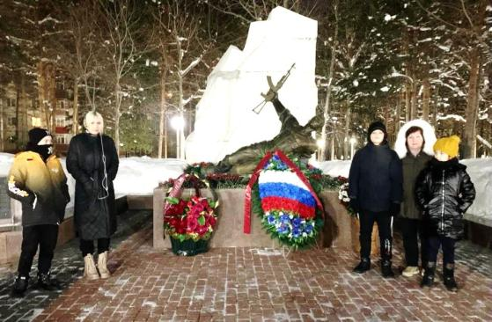
День памяти о россиянах, исполнявших служебный долг за пределами Отечества – официальная памятная дата в Российской Федерации, призванная почтить память воинов-интернационалистов, выполнявших интернациональный долг за пределами границ своей Родины. Отмечается ежегодно 15 февраля. О войне говорить тяжело, но мы не имеем права забывать о ней.
Для несовершеннолетних стационарного отделения БУ «Сургутский центр социальной помощи семье и детям» было проведено презентационное занятие. В ходе беседы ребята узнали о причинах ввода советских войск в Афганистан, о совместных военных действиях советских войск и правительственных войск Афганистана, о мужестве и отваге советских воинов, о трудных условиях, в которых приходилось воевать и о помощи, оказываемой советскими воинами местным жителям. Познакомились с историческими событиями войны в Афганистане, узнали, как мужественно и профессионально выполняли свой долг наши солдаты, как в сложнейших условиях проявляли стойкость и благородство, сохраняли верность военной присяге и долгу.
С целью воспитания у детей чувства патриотизма, любви к Отечеству, на примере старших поколений, важно показывать сегодняшней молодежи героизм солдат и офицеров в этой войне.
В завершении мероприятия, посетив памятник воинам-интернационалистам, все вместе минутой молчания почтили память погибших воинов, исполнявших свой долг за пределами Отечества.

Материал подготовлен
воспитателями стационарного отделения
Тынкевич Н.В. и Яремчук Т. И

_________________________________________________

«Семинар-совещание по вопросам организации работы психологов с последствиями психотравмирующих ситуаций»

_________________________________________________
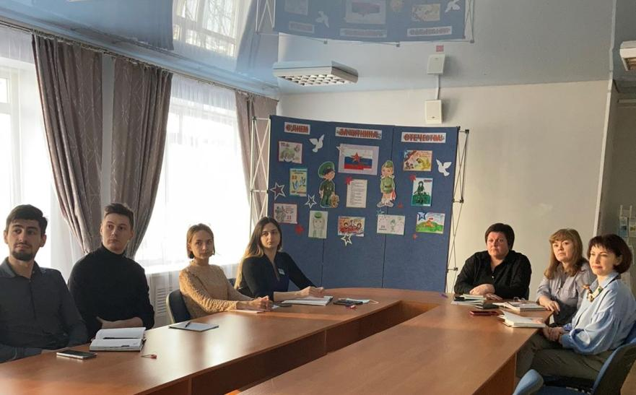
15 февраля психологии БУ «Сургутский центр социальной помощи семье и детям» приняли участие в семинаре-совещание по вопросам организации работы психологов с последствиями психотравмирующих ситуаций.
Работа с последствиями психотравмирующих ситуаций — это особенный вид психологической работы, который требует от специалиста особой подготовки, знаний и навыков.
Современного человека в повседневной жизни все чаще сопровождают стрессовые ситуации, которые, несомненно, не лучшим образом влияют на психоэмоциональное состояние личности. Возникают нагрузки на механизмы, позволяющие разрешать проблемные ситуации и снижать психологическое напряжение, возникающее в результате воздействия стрессоров.
Семинар был очень интересный, и полученная информация будет использована в деятельности психологов при работе с получателями социальных услуг.

_________________________________________________

«Популярная психологическая игра «Мафия»

Проект «Помочь семье – помочь ребенку. Этап 2»

_________________________________________________
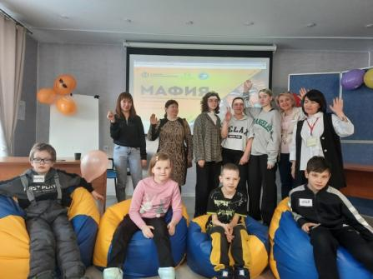
В рамках проекта «Помочь семье – помочь ребенку. Этап 2» формирование реабилитационной среды для семей с детьми (семейный клуб), реализуемого в БУ «Сургутский центр социальной помощи семье и детям» в партнерстве с Национальным фондом защиты детей от жестокого обращения при поддержке Благотворительного фонда Елены и Геннадия Тимченко, психологами и специалистами учреждения проводится групповая психологическая работа с родителями и детьми с целью создания реабилитационной развивающей среды общения родителей с детьми путем организации совместных мероприятий. Совместный семейный отдых – это удивительная возможность всей семьи побыть вместе, узнать друг друга лучше и сблизиться. Совместный отдых играет важную роль в воспитании детей.
18 февраля в учреждении состоялась командная ролевая игра «Мафия» для семей, посещающих мероприятия семейного клуба, с целью организации культурно-массового досуга; создания положительного эмоционального фона в семье, малом коллективе; расширения позитивных социальных связей, конструктивных коммуникативных навыков.
«Мафия» – психологическая пошаговая игра с детективным сюжетом, моделирующая борьбу информированных друг о друге членов организованного меньшинства с неорганизованным большинством. Эта игра уникальна. Базируется, прежде всего, на общении, на обсуждениях между участниками. Увлекательный процесс игры развивает логику, внимательность, сообразительность.
Игра позволила родителям и детям проявить интуицию, выдержку, наблюдательность, развить логику, внимательность, сообразительность и проявить актерский талант. В нее научиться играть очень легко! Интересная и захватывающая игра прошла интересно! Несложные правила быстро включили в процесс игроков! Чтобы победить, нужно ловко уметь руководить своими эмоциями и наблюдать за поведением людей. «Мафия» – это когда вся семья в сборе! После захватывающей игры участники получили хорошее настроение и море позитивных эмоций!

Провели мероприятие:
Юхова Екатерина Павловна – директор АНО «Центр образования» «Фабрика дети»,
Помощник волонтер студентка 3 курса БУ ВО «Сургутский государственный университет» Курина Екатерина Олеговна.
Материал подготовлен специалист по работе с семьей
отделение психологической помощи гражданам
С.С. Буляковой

_________________________________________________

«Семейное консультирование как вид

психологической помощи»

_________________________________________________
В БУ «Сургутский центр социальной помощи семьи и детям» с 2019 года реализуется проект «Родительский университет», направленный на повышение психолого-педагогической компетентности замещающих родителей.
Перед замещающими родителями стоит непростая задача – выстроить гармоничные отношения между всеми членами семьи, сформировать эмоциональную привязанность между ними и подопечными детьми. И в таких ситуациях квалифицированную помощь оказывают психологи учреждения.
Так, 15.02.2023 в отделении психологической помощи гражданам было проведено семейное консультирование для членов замещающей семьи.
Психологи отделения совместно с замещающими родителями отрабатывали проблемы несоответствия родительских ожиданий в связи с принятием в семью ребенка, возникновения сложных отношений между родными и приемными детьми, непринятия приемного ребенка семейных правил и традиций новой семьи. Кроме того, замещающие родители смогли повысить свои знания о воспитании, закономерностях психического развития детей; развить навыки рефлексии, позитивной самооценки, чувство уверенности в себе.

_________________________________________________

«Центр развития уникальных способностей BrainUp»

_________________________________________________
«Истоки способностей и дарования детей - на кончиках пальцев. От пальцев образно говоря, идут тончайшие нити - ручейки, которые питают источник творческой мысли. Другими словами, чем больше мастерства в детской руке, тем умнее ребенок»
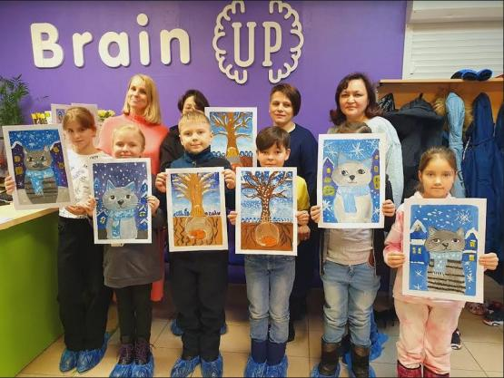
В. А. Сухомлинский

Изобразительное творчество является одним из древнейших направлений искусства. Каждый ребенок рождается художником. Нужно только помочь ему разбудить в себе творческие способности, открыть его сердце добру и красоте, помочь осознать свое место и назначение в этом прекрасном мире.
18 февраля Центр развития уникальных способностей BrainUp, руководителем которого является Макушева Вера Николаевна, пригласил несовершеннолетних стационарного отделения БУ «Сургутский центр социальной помощи семье и детям» на творческий мастер-класс.
Все способствовало вдохновению: палитры, разнообразие кисточек, красочная площадка, профессиональный преподаватель Корнеева Любовь Алексеевна, и творческий настрой детей - каждый из которых в процессе создал собственную картину. Девчонки и мальчишки почувствовали себя настоящими художниками, были заинтересованы и очень старались, следуя инструкциям и поддержке со стороны организаторов мероприятия.
Все участники мастер-класса остались довольны, ведь ребятам удалось творчески проявить себя, создать новое и красивое, и просто подарить друг другу хорошее общение.
Материал подготовлен
воспитателем стационарного отделения
Н.М Насыровой

_________________________________________________

«Будь внимателен и осторожен!»

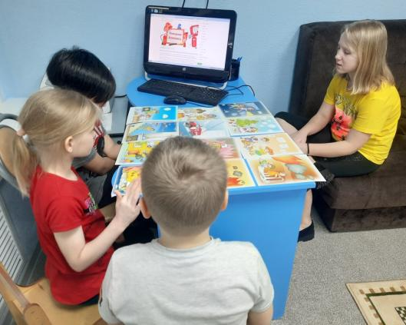
_________________________________________________

С целью пропаганды противопожарных знаний среди детей и подростков, предупреждения пожаров от детских игр и шалостей с огнём, а также принятия дополнительных мер по обеспечению безопасности детей, с ребятами стационарного отделения БУ «Сургутский центр социальной помощи семье и детям» прошли тематические занятия по пожарной безопасности.
Дети с самого раннего возраста должны знать, какую опасность несут в себе спички, розетки, оставленный без внимания костер или печка, а также четко представлять, как действовать в случае возникновения пожара и знать телефон Службы спасения.
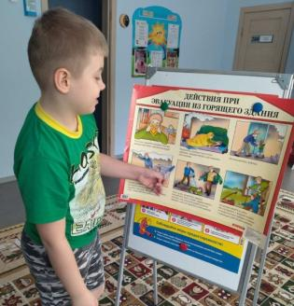
Во время занятий мальчишки и девчонки повторили действия при пожаре, приняли участие в викторине «Средства пожаротушения», в ходе которого повторили и рассказали об огнетушителях, а также о средствах самозащиты. Много узнали о том, какой вред могут принести игры с огнем и как правильно действовать при пожаре и ориентироваться в сложной ситуации. Младшим детям был представлен обучающий мультипликационный фильм «Спасик и его друзья!»
Благодаря проведенным мероприятиям у ребят воспитывается привычка безопасного поведения, умение предвидеть опасные моменты, самостоятельно пользоваться полученными знаниями в чрезвычайных ситуациях. Не забывайте: гораздо легче предотвратить пожар, чем его потушить!

Материал подготовлен
воспитателями стационарного отделения
Л.С. Цоколаевой, Т.И. Яремчук

_________________________________________________

Акция «Покормите птиц зимой»

_________________________________________________

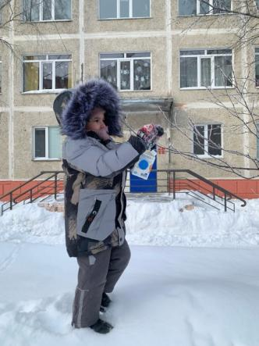
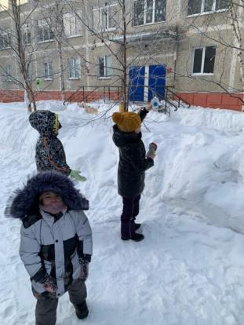
Зима - прекрасное время года, но к сожалению, не для всех. Трудное оно для зимующих птиц. Пернатым особенно не просто в суровые морозы, сильные снегопады, а также когда почва, ветки и стволы деревьев покрываются ледяной коркой. Естественный корм в таких условиях становится практически недоступным. Чтобы помочь пернатым в это суровое время юные волонтеры отряда «Шаги добра» БУ «Сургутский центр социальной помощи семье и детям» создали на детской площадке учреждения «Птичью столовую» для всех пернатых гостей. Для этого ребята изготавливают кормушки из самых доступных материалов и раскладывают в них различный корм: хлебные крошки, семечки, орешки. Подкормка зимующих птиц приносит пользу не только пернатым, но и является значимой в обучении и воспитании детей.
Ребята через беседы, познавательные занятия и наблюдения узнают о различных видах птиц своей местности, узнают характерные особенности внешнего вида, поведения. Учатся заботиться о пернатых, испытывают радость от осознания того, что, подкармливая птиц, можно спасти их от гибели.

Материал подготовлен воспитателем
Н.В. Тынкевич

_________________________________________________

«Снегоходы»

_________________________________________________

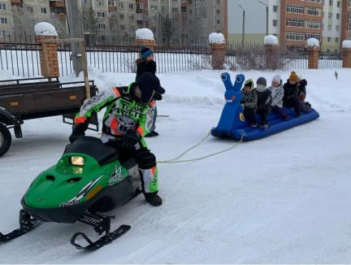
Утро прошедшего воскресенья для ребят стационарного отделения БУ «Сургутский центр социальной помощи семье и детям» прошло очень весело и энергично.
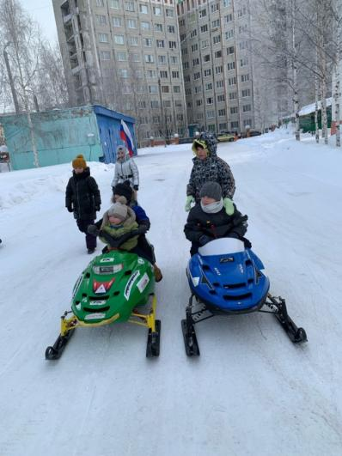
В гости к ним приехал любитель экстремального зимнего вида отдыха А. П. Чинник. Все дело в том, что Алексей Петрович обладает мини автопарком снегоходов и, так называемого, надувного банана. Мальчишки и девчонки с большой радостью и задором катались на территории учреждения на снегоходах и даже почувствовали себя немножечко сноурайдерами, зарядились позитивом, интересно провели время и насладились, хоть и не большой, скоростью по заснеженным дорожкам.
Выражаем огромную благодарность инициативному, внимательному, доброжелательному жителю нашего города - Чиннику Алексею Петровичу, который порадовал наших детей и подарил незабываемые яркие эмоции.

Материал подготовлен воспитателем
Н.В. Тынкевич

_________________________________________________

«Первые поздравления с Юбилеем!»

_________________________________________________
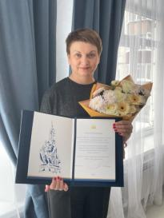
18 марта 2023 года БУ «Сургутский центр социальной помощи семье и детям» отметит свой юбилей. Вот уже 30 лет функционирует наше учреждение.
Заглянем в историю:
В 1993 году в городе Сургуте появляется «Островок надежды» для девчонок и мальчишек, попавших в беду, нуждающихся в помощи взрослых. Муниципальное предприятие социально-психологический реабилитационный центр для детей и подростков «Зазеркалье».
В 2001 году на основании распоряжения мэра города Центр переименован в «Центр социальной помощи семье и детям «Зазеркалье».
В 2006 году Центр реорганизован в Учреждение социального обслуживания Ханты – Мансийского автономного округа – Югры «Зазеркалье».
В 2018 году центр переименован в бюджетное учреждение Ханты-Мансийского автономного округа – Югры «Сургутский центр социальной помощи семье и детям». Сколько пройдено за это время?
За 30 лет пройден славный путь становления, расцвета, преодоления трудностей, значимых трудовых успехов и достижений. Дважды получали грант Фонда поддержки детей, находящихся в трудной жизненной ситуации. Учреждение являлось опорно - экспериментальным центром Государственного комитета молодежи РФ по социальной работе; окружной площадкой по выездной реабилитации; экспериментальной площадкой проекта «Реализация комплексного подхода в социальной работе с семьей и детьми» (Россия-Швеция); стажировочными площадками; в настоящее время является Ресурсным центром в автономном округе по социальному сопровождению граждан, пострадавших от насилия. Организация включена в Федеральный Реестр «Всероссийская Книга Почета 2021».
Совсем скоро, менее, чем через месяц, нам – 30! Безумно приятно осознавать тот факт, что на свете есть люди, которые дарят такие бесценные подарки, как свое внимание, чуткие слова и душевные пожелания!
Первое поздравление мы получили от Главы города Сургута Андрея Сергеевича Филатова, со словами благодарности за высокое чувство ответственности, чуткости, сопереживания людям, самоотверженный труд, внимание, терпение и мудрость!
«Большое спасибо!»-, говорим мы от души за поздравления и добрые пожелания.

_________________________________________________

«Вперед, мальчишки!»

_________________________________________________
Чудесный праздник в феврале
Страна моя встречает
Она защитников своих
Сердечно поздравляет

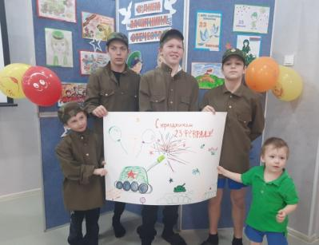
23 февраля - день защитника Отечества, праздник настоящих мужчин, смелых и отважных, ловких и надежных, которые стоят на страже нашей Родины, а также праздник мальчиков, которые вырастут и станут защитниками Отечества. Это хороший повод для воспитания у будущего поколения чувства патриотизма, формирования гордости за славных защитников Отечества.
В преддверии праздника Дня защитника Отечества в стационарном отделении БУ «Сургутский центр социальной помощи семье и детям» прошли мероприятия, посвященные этой праздничной дате. Ребята познакомились с историей и традициями праздника, просмотрели видеофильм «День защитника Отечества», делали аппликации на военную тему, оформили выставку творческих работ. А 23 февраля ребята приняли участие в конкурсно – игровой программе «Вперед, мальчишки!». Интересно и весело прошли конкурсы, где ребята показали свою ловкость и смекалку.
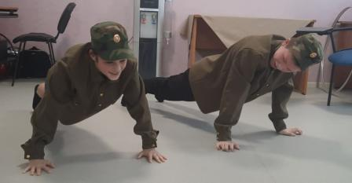
Цель данного занятия - воспитание у ребят уважительного отношения к военному человеку, привитие любви к Родине и развитие патриотического чувства, тем самым закладывая в души искорки патриотизма, чувства долга перед Родиной.
В заключение все собрались за праздничным столом, чтобы этот день остался в сердцах ребят и горел как огонь гордости за свою Отчизну! Праздник состоялся, и мир вокруг нас стал чуточку ярче, светлее и добрее!
Защитники есть в каждой семье, хочется пожелать всем мирного неба, здоровья и удачи!
С праздником, С Днем Защитника Отечества!
Материал подготовлен воспитателем
стационарного отделения
Л.С. Цоколаевой

_________________________________________________

«Масленицу провожаем, света, солнца ожидаем!»

_________________________________________________
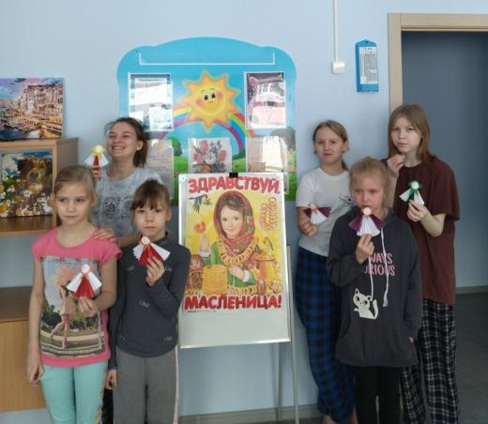
Масленица – это один из самых веселых народных мероприятий, которое завершает зимнюю череду праздников и предвещает о начале весны. Это радостная встреча весны, долгожданного солнышка и тепла, пробуждение природы и радость от чуда жизни. Это недельное гулянье с блинами и единение народа.
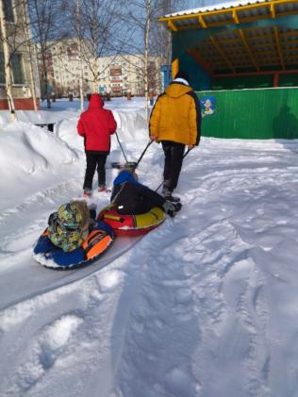
Ежегодное проведение «Масленицы» в нашем стационарном отделении БУ «Сургутского центра социальной помощи семье и детям» стало традиционным и любимым праздником для детей. Всю неделю дети готовились к этому событию и ждали его с нетерпением. Неделя началась с катания на территории учреждения на снегоходах, где дети получили массу впечатлений и зарядились позитивом. Из бесед они узнали, как раньше на Руси праздновали Масленицу, рассматривали иллюстрации, фотографии, разучивали русские народные игры, песни, заклички, познакомились с обрядовой кухней. В творческом виде деятельности изготовили масленицу - куклу из цветной бумаги. На улице играли в подвижные игры, катались на тюбинках. Конечно, это совместное изготовление блинов и посиделки с блинами. Все с радостью проводили Масленицу и попрощались с ней до следующего года.
Благодаря Масленичной недели ребята познакомились с традициями русского народа, обогатили свой духовный мир, выплеснули творческую энергию, зарядились отличным настроением.

Материал подготовлен воспитателем стационарного отделения Т.И. Яремчук

_________________________________________________

«Экскурсия в этнографическое стойбище народов ханты

и манси на базе отдыха «Валикас»»

_________________________________________________
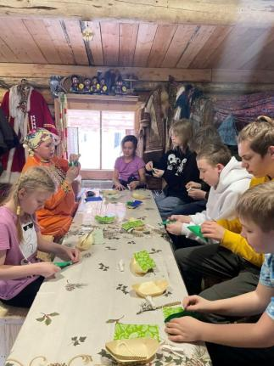
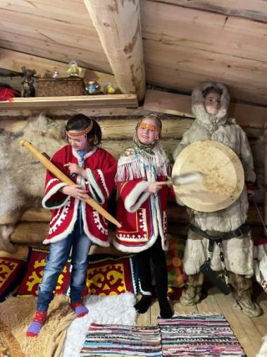
25.02.2023 несовершеннолетние стационарного отделения БУ «Сургутский центр социальной помощи семье и детям» посетили этнографическое стойбище народов ханты и манси на базе отдыха «Валикас». Гостеприимная и дружелюбная экскурсовод Елена Владимировна Сенгурова встретила ребят на территории стойбища и поведала интересный и увлекательный рассказ про жизнь малочисленных народов ханты, их укладе, жизни и традициях. Несовершеннолетние весело поиграли в игры малых народов, задавали вопросы и сами же пытались найти ответ. Елена Владимировна провела увлекательный мастер-класс по изготовлению национальной куклы-оберег. Напоила всех вкуснейшим душистым травяным чаем с вареньем из лесных ягод. Девчонок и мальчишек очень увлекла фотосессия в национальных костюмах. Каждый, на мгновение, старался почувствовать себя хантом.
Краеведение - лучшая отрасль знаний, способствующая нравственно-патриотическому и духовному воспитанию молодого поколения. Ведь малая родина - это живая и деятельная частица великой России. Знания своего края, его прошлого и настоящего - верный путь к воспитанию патриотизма, формированию гражданского самосознания.
Экскурсия оказалась познавательной и интересной! Ребята получили массу положительных и незабываемых эмоций и впечатлений.

Материал подготовлен воспитателями
Н.М. Насыровой
И.И. Мухаметовой

_________________________________________________

«Финансовая грамотность для детей»

_________________________________________________
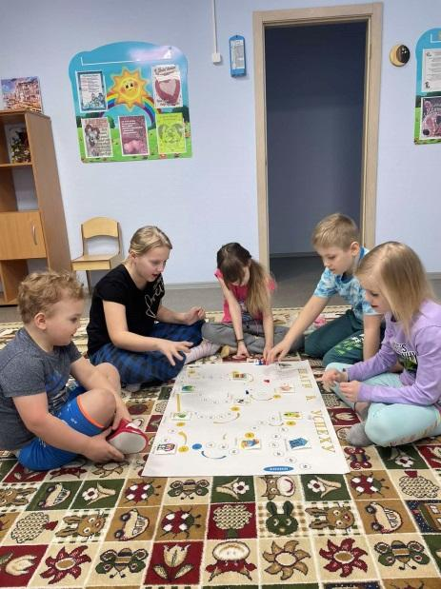
Финансовая грамотность для детей – это понимание экономических процессов и формирование правильного отношения к деньгам в будущем.
С несовершеннолетними стационарного отделения БУ «Сургутский центр социальной помощи семье и детям» на регулярной основе проходят мероприятия по повышению уровня финансовой грамотности в рамках проекта, организатором которого выступает Центральный банк Российской Федерации – Банк России.
Игры по финансовой грамотности «ДОЛ-игра» знакомят участников с основами финансовой грамотности. Настольная игра «ШАГИ К УСПЕХУ», в которой каждый участник по очереди бросает игровой кубик и «шагает» по монетам – в зависимости от количества выпавших очков; некоторые покупки или действия становятся вложением в будущее. Любимая игра детей школьного возраста «ФИНАНСОВЫЕ РЕБУСЫ» – интеллектуальное соревнование, которое нацелено на привлечение внимания ребят к необходимости повышения уровня финансовой грамотности в процессе поиска ответов на вопросы многоуровневой сложности.
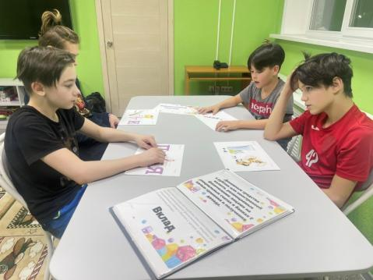
В рамках проекта Банка России «Онлайн-уроки финансовой грамотности» несовершеннолетние также принимают участие в онлайн-уроках.
Онлайн-урок «С деньгами на «ТЫ» или зачем быть финансово грамотным?» учит детей тому, что каждый человек стремится стать успешным и независимым, и путь к этой цели начинается с умения накапливать, сохранять и приумножать денежные средства. Постановка финансовых целей, обязательный учёт доходов и расходов, сбережение и инвестирование – это основы, которые помогают ребятам грамотно распределить свои карманные деньги, потренироваться в финансовом планировании, учесть риски и опасности в мире финансов, чтобы эффективно распорядиться своими деньгами в будущем.
Онлайн-урок «Пять простых правил, чтобы не иметь проблем с долгами» рассказывает детям, как кредиты и займы получили широкое распространение, в том числе благодаря их доступности. Многие пытаются таким образом решить свои финансовые проблемы, не оценивая рисков и издержек этого инструмента, и тем самым загоняют себя в долговую яму, выбраться из которой затруднительно. «Пять простых правил» учат ребят определять надежность кредитора, рассчитывать полную стоимость кредита, рассказывает о последствиях за невыполнение кредитных обязательств, позволяет узнать о финансовых рисках и защите своих прав.
В результате участия в мероприятиях по финансовой грамотности, у несовершеннолетних формируется понимание необходимости разумного отношения к деньгам и правильного принятия финансовых решений.

Материал подготовили воспитатели
стационарного отделения Н.М. Насырова, И.И. Мухаметова

_________________________________________________

«День дарения книги!»

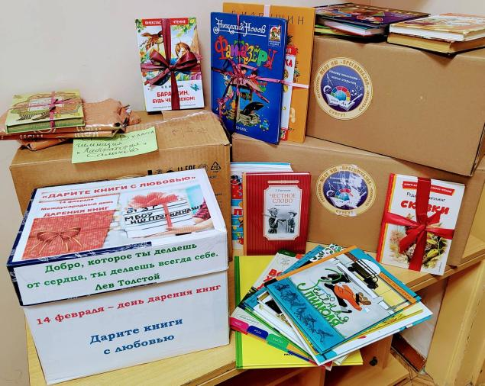
_________________________________________________

4 февраля отмечают не только влюбленные, но и любители чтения.
Международный день дарения книги (International Book Giving Day) – появился в 2012 году и призван объединять всех, кто дарит книги детям и прививает им любовь к чтению.
В течении недели БУ «Сургутский центр социальной помощи семье и детям» принимало в подарок книги.
Дети и взрослые откликнулись и подарили библиотеке Учреждения свои любимые и уже прочитанные книги. Библиотека пополнилась более чем на 300 изданий - это сказки, энциклопедии, школьная литература.
Особую благодарность и признательность выражаем ученикам, родителям и коллективам МБОУ СОШ № 20, МБОУ НШ «Прогимназия», Гимназия «Лаборатория Салахова», тем кто пожелал остаться неизвестным!
Мы благодарны всем дарителям!
И уверены, что каждая книга обязательно найдёт своего читателя!

_________________________________________________

«Игра «Что? Где? Когда?»

_________________________________________________
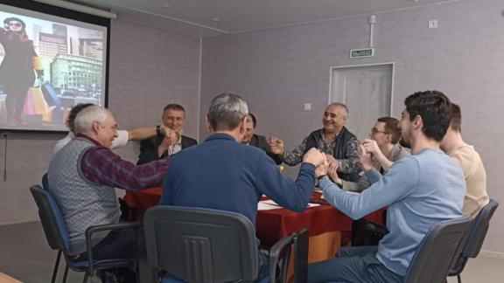
23 ФЕВРАЛЯ в России отмечается день воинской славы - День защитника Отечества. В преддверии праздника Дня защитника Отечества для мужчин БУ «Сургутский центр социальной помощи семье и детям» первичная профсоюзная организация организовала и провела мероприятие в форме игры «ЧТО? ГДЕ? КОГДА?». В игре был использован метод мозгового штурма: команда «знатоков» должна в течение одной минуты назвать правильный ответ на заданный вопрос зрителей. За правильный ответ очко получает команда знатоков, за неправильный - команда зрителей.
Командой зрителей были представители прекрасного пола, в состав команды «знатоков» вошли все мужчины нашего Учреждения, 9 человек! Во время игры царила праздничная атмосфера, весело и дружно велись бурные обсуждения участниками команды, дамы помогали знатокам и поддерживали их во время игры.
Мужчины выиграли со счетом 7:2. Победа! Поздравляем всех участников игры, мужчинам желаем никогда не сдаваться, достигать своих целей и сохранять боевой настрой.

_________________________________________________

«Супервизия трудного случая из практики специалиста»

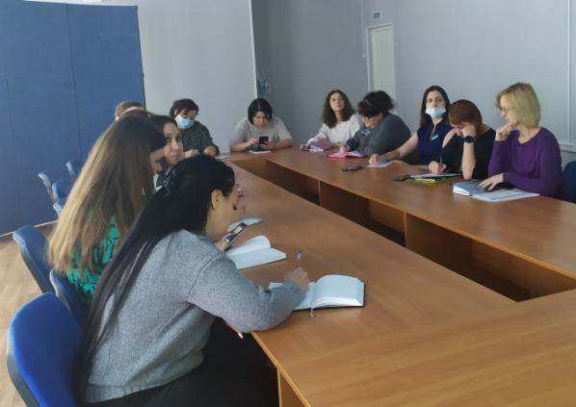
_________________________________________________

В рамках проекта «Помочь семье – помочь ребенку. Этап 2», реализуемого в БУ «Сургутский центр социальной помощи семье и детям» в партнерстве с Национальным фондом защиты детей от жестокого обращения при поддержке Благотворительного фонда Елены и Геннадия Тимченко, специалисты по работе с семьей и психологи учреждения приняли участие в Методической площадке «Раннее выявление семейного неблагополучия и организация оказания помощи семье». Была организована супервизия трудного случая из практики специалиста в работе с семьей на поздней стадии кризиса.
Семья - один из самых консервативных и в то же время гибких, изменчивых социальных институтов: она сопротивляется изменениям и создает их, она переживает стрессы и кризисы, она предоставляет человеку и всем членам семьи внутренние и внешние опоры для выживания и саморазвития.
На площадке был рассмотрен алгоритм действия специалистов в различных ситуациях, с которыми сталкиваются семьи. Семьи в кризисе нуждаются в профессиональной психотерапевтической помощи, прежде всего при появлении каких-либо проблем, вызванных существенными изменениями в семейной системе.
Учитывая сложность данной проблемы, специалисты в своей работе должны владеть навыками работы с семьей, хорошо ориентироваться в различных случаях семей и уметь оказывать им необходимую помощь.

_________________________________________________

«Опасность - открытые окна» ________________________________________________

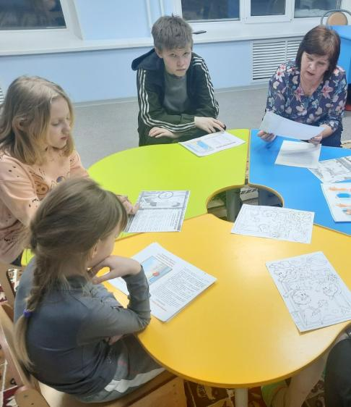
С целью закрепления представления детей об источниках опасности - доступ к открытым окнам и правилах безопасного поведения с ребятами стационарного отделения БУ «Сургутский центр социальной помощи семье и детям» были проведены профилактические беседы, викторина «Знатоки безопасного поведения», а также обсуждались игровые ситуации «Ты один дома». Мальчишки и девчонки внимательно слушали о том, какие им надо соблюдать меры безопасности, чтобы предотвратить беду: не подходить к открытым окнам, не подставлять к открытому окну предметы мебели и не залазить на подоконник.
Цель данного занятия - формирование у ребят осознанного выполнения правил поведения, обеспечивающих сохранность их жизни и здоровья в современных условиях.
Хочется надеяться и верить, что ребята серьезно отнеслись к информации, и с ними не случится ничего плохого.
Всегда нужно помнить: открытое окно – это очень опасно!

Материал подготовлен
воспитателями стационарного отделения
Л.С. Цоколаевой, Т.И. Яремчук

_________________________________________________

«Если в сердце живет весна»

_________________________________________________

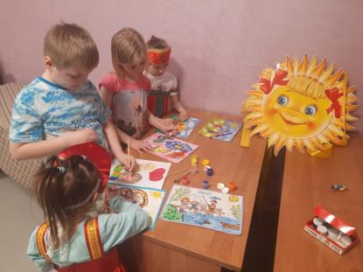
Пришла красавица весна,
Природу пробудила ото сна,
Накрыла все зеленым одеялом,
И стразу все прекрасней стало

Наступление весны ждали во все времена. После суровой, холодной зимы первые лучи мартовского солнышка дарили надежду на новую жизнь, новый урожай. Зазывать весну начинали с первых чисел марта.
Дети стационарного отделения БУ «Сургутский центр социальной помощи семье и детям» решили позвать весну играми и рисунками. Яркие сочные краски, нежная весенняя мелодия, все способствовало созданию весенних шедевров. Ребята наряжались в русскую народную одежду, играли в русскую народную игру «Встреча весны».
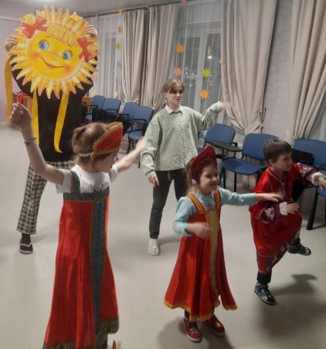
Творческие занятия пробуждают у детей интерес и уважение к народному творчеству и традициям, а также к пониманию тех духовных ценностей, которые заложены в традиционной народной культуре.
Занятие, наполненное народной музыкой, народными песнями, хороводами, излучало тепло и свет. Соблюдая традиции празднования прихода весны, дети водили хороводы, кликали весну.
Не знаем, как распорядится природа, но в наших сердцах весна уже наступила!

Материал подготовили
воспитатели стационарного отделения
Е.Н. Попковой, Л.С. Цоколаевой

_________________________________________________

«Детство – это лучшее время для развития

способностей и раскрытия талантов»

_________________________________________________

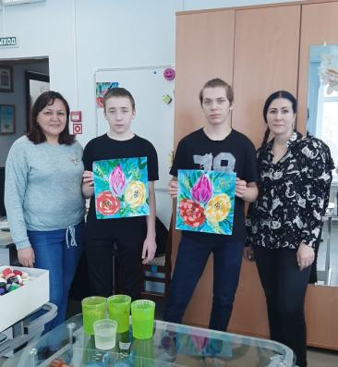
4 марта несовершеннолетние стационарного отделения БУ «Сургутский центр социальной помощи семье и детям» были приглашены на удивительные творческие занятия в МАОУ ДО «Центр детского творчества».
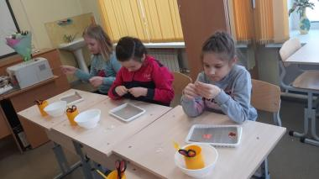
Ребята были погружены в мир творчества, рисовали песком под чутким руководством педагога дополнительного образования Галанцевой Ирины Анатольевны, плели из бисера закладку для книг с добродушной Шараевой Ольгой Анатольевной и нарисовали картину цветов для мам с великолепной Хохловой Анной Владимировной.
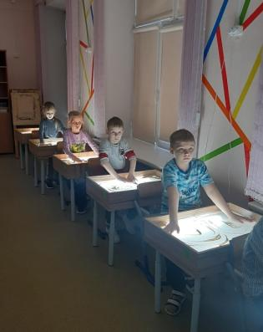
Девчонкам и мальчишкам эти занятия подарили радость познания и творчества, развили мышление, ориентацию в пространстве, выработали эстетический вкус, улучшили мелкую моторику рук.

Материал подготовили воспитатели
стационарного отделения
Н.М. Насырова

_________________________________________________

«ЧВК «Рёдан» - серьезный разговор с подростками!»

_________________________________________________
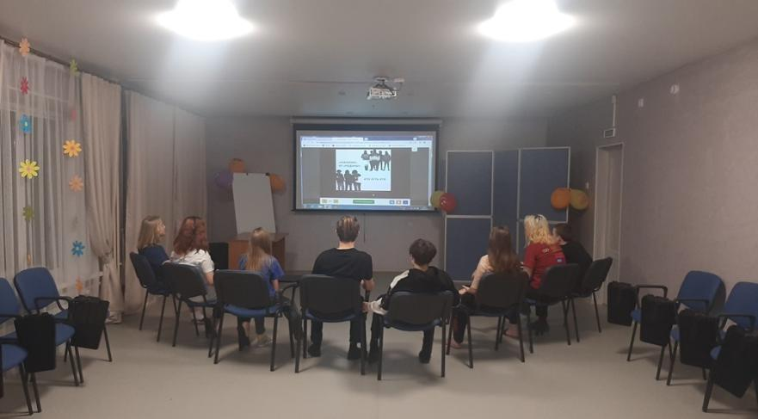
Тема неформальных направлений в молодежной среде актуальна всегда. И вот опять настало время очередного всплеска неформального движения среди подростков.
С несовершеннолетними стационарного отделения БУ «Сургутский центр социальной помощи семье и детям» была проведена презентационная информационно-разъяснительная беседа по противодействию вовлечения в неформальные объединения «СТОП ЧВК РЕДАН».
С ребятами обсудили внешний вид неформалов (длинные волосы, вызывающая стрижка, черные худи, изображение «паука», «четверки» на одежде, клетчатые штаны), поведение подростков, на которое может повлиять «стадный» фактор: если в историю втянут популярный и активный несовершеннолетний, он поведет за собой остальных детей, которые подвержены его влиянию.
Страшно то, что «Рёданцы» конфликтуют с футбольными фанатами, скинхедами, офниками, представителями неславянской национальности. Также проговорили об уголовной ответственности несовершеннолетних старше 14 лет и последствиях участия в несанкционированных массовых мероприятиях школьников, которые не достигли 14 лет.

Материал подготовлен
воспитателем стационарного отделения Н.М. Насыровой

_________________________________________________

«Итоги акции «Окопные свечи»»

_________________________________________________

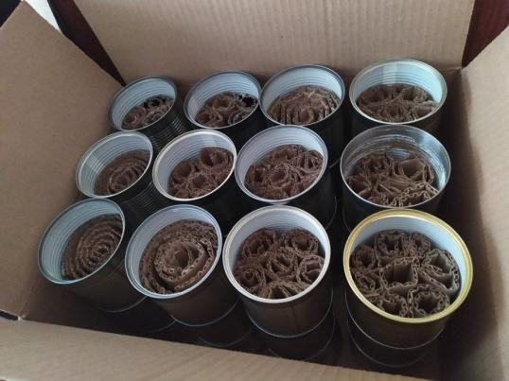
Сотрудники бюджетного учреждения Ханты-Мансийского автономного округа – Югры «Сургутский центр социальной помощи семье и детям» в феврале принимали участие в акции «Окопные свечи».
В период акции сотрудники осуществляли сбор металлических банок и гофрированного картона для создания окопных свечей, которые затем отправят нашим бойцам.
В полевых условиях тепло и горячая еда – роскошь, сберегающая здоровье и жизни наших солдат. Основная функция блиндажной свечи это освещение, обогрев рук, разогрев жидкости или пищи. Сейчас они необходимы нашим военным на фронте в большом количестве.
За время акции удалось заготовить 135 блиндажей окопных свечей. Все участники акции с удовольствием изготовляли окопные свечи, тем самым, стремясь поддержать моральный дух наших бойцов.
В такое непростое время окопная свеча очень эффективна, чем газовые горелки, дольше служит и не замерзает, свечи бесшумные и горят в среднем 8 часов, с ее помощью можно погреться, подсушить обувь, потушить и зажечь снова, такие свечи горят без дыма.
Уверены, что этот вклад всего коллектива в общее дело поможет нашим солдатам приблизить Победу. Мы все в нее очень верим и ждем!
#Zaнаших #ZaРоссию #ZaПобеду

_________________________________________________

«Досуговое мероприятие в МАОУ ДО «Центр детского творчества». Проект «Помочь семье – помочь ребенку. Этап 2» (Семейный клуб)»

_________________________________________________
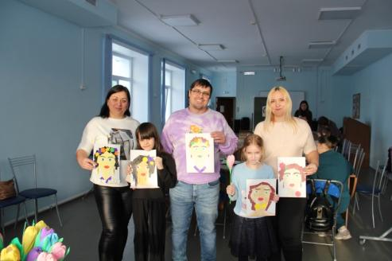
В рамках проекта «Помочь семье – помочь ребенку. Этап 2» формирование реабилитационной среды для семей с детьми (семейный клуб), реализуемого в БУ «Сургутский центр социальной помощи семье и детям» в партнерстве с Национальным фондом защиты детей от жестокого обращения при поддержке Фонда Президентских грантов, психологами и специалистами учреждения проводится групповая психологическая работа с родителями и детьми с целью создания реабилитационной развивающей среды общения родителей с детьми путем организации совместных мероприятий.
Совместный семейный отдых – это удивительная возможность всей семьи побыть вместе, узнать друг друга лучше и сблизиться. Совместный отдых играет важную роль в воспитании детей и в формировании конструктивного общения между родителями и детьми.
04 марта родители и дети - участники Семейного клуба посетили МАОУ ДО «Центр детского творчества», с целью организации культурно-массового досуга выходного дня.
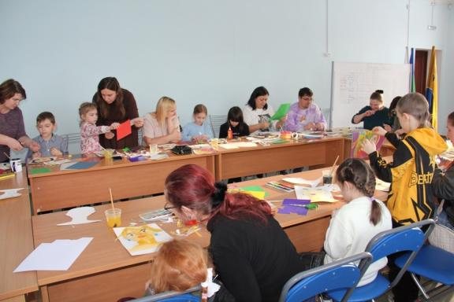
Центр детского творчества (ЦДТ) – это многопрофильное учреждение, деятельность которого направлена на раскрытие творческого потенциала всех желающих. В преддверии Международного женского дня родители и дети приняли участие в мастер-классе по изготовлению красочной аппликации «Портрет любимой мамы», которая выполнялась в разных техниках. Совместная работа родителей и детей приносит несомненную пользу! Творческий процесс помогает лучше узнать друг друга, сближает детей и родителей.
Забавно наблюдать, как родители, помогая детям, так увлекаются творчеством, что сами становятся детьми: будто впервые узнают, что из бумаги можно мастерить интересные поделки, а красками можно сделать мир ярче. Радость, интерес, восторг — все это делится пополам. И от этого увеличивается вдвое. Вы можете стать для ребенка другом, если не просто присутствуете, а делаете вместе. Ведь мы так хотим, чтобы наши дети выросли людьми творческими, способными нестандартно мыслить и принимать нестандартные, но эффективные решения.
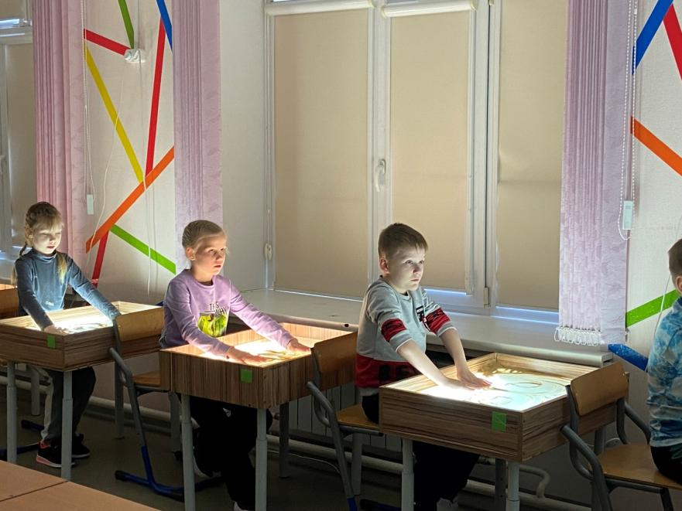
По окончанию мастер-класса каждой участнице был подарен маленький сюрприз, изготовленный специалистами учреждения БУ «Сургутский центр социальной помощи семье и детям», гофрированный тюльпан, с конфетой и пожеланием внутри. Также у детей была возможность посетить песочную комнату, где они могли проявить свой талант, расслабиться, избавиться от негативных мыслей и просто побыть самим собой.
Родители были благодарны педагогам МАОУ ДО «Центр детского творчества» за интересную и полезную организацию совместной деятельности с детьми.

Материал подготовлен
Буляковой С.С., специалистом по работе с семьей

_________________________________________________

«Подарок для мамы»

_________________________________________________
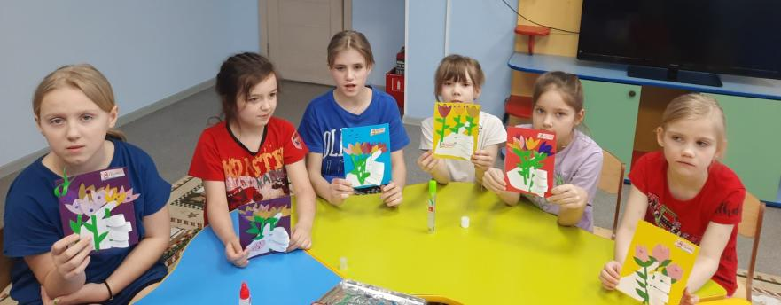
Как долго ждали праздник мы,
День наших мам, приход Весны.
Всех мам с любовью поздравляем,
И жизни радостной желаем
Приближается самый нежный, добрый, чудесный праздник весны, любви и красоты - Международный женский день 8 Марта! День, когда мы можем поблагодарить своих мам за все хорошее, что они сделали для нас, выразив свою любовь и заботу, ведь для каждого из нас мама – самый близкий и родной человек на земле.
В преддверии праздника с ребятами стационарного отделения БУ «Сургутский центр социальной помощи семье и детям» были организованы и проведены познавательные беседы, где они знакомились с историей и традициями праздника, мастер – классы по изготовлению открыток «Подарок для мамы».
Мальчишки и девчонки знают, что подарок, приготовленный своими руками, будет самым особенным для любимой мамы. Они очень старались, вложив в них частичку души и тепло своих рук.
Основная цель занятия - познакомить ребят с историей и традициями праздника – 8 Марта, воспитывать духовно - нравственные качества, любовь и уважение к самым близким и родным людям!
Всех представителей прекрасного пола поздравляем с этим замечательным праздником! Улыбок, любви, хорошего настроения, внимания и заботы любимых и родных!
Материал подготовлен
воспитателями стационарного отделения
Л.С. Цоколаевой, И.И. Мухаметовой

_________________________________________________

«Мама – мой ангел!»

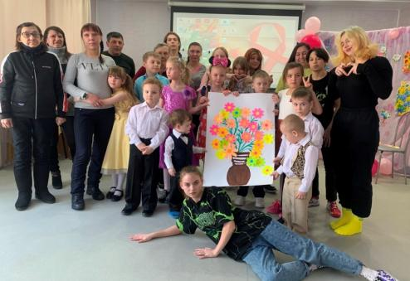
_________________________________________________

Международный Женский день – 8 марта стал одним из самых любимых праздников в мире. По традиции, каждую новую весну встречают замечательным женским праздником. Этот день согрет лучами солнца, женскими улыбками, украшен россыпью цветов. Для нас - это самый любимый праздник!
БУ «Сургутский центр социальной помощи семье и детям» 8 марта распахнул свои двери для детей, проживающих в стационарном отделении, и их родителей. В музыкальном зале их ждала интересная и веселая конкурсная программа «Мама - мой ангел», посвящённая Международному женскому дню. Все пришли на утренник нарядные, весёлые в предвкушении праздника. Дети пели песни, исполняли стихотворения о маме, танцевали и участвовали в сценках и конкурсах. Ребята подарили своим мамам и бабушкам замечательный концерт, в котором они рассказали о любви к близким и дорогим людям. Мамы, бабушки, и даже папы, все активно участвовали в конкурсах.
После праздника ребята подарили мамам и бабушкам подарки и открытки, сделанные своими руками. Праздник получился очень интересным, ярким, незабываемым! Родители были очень довольны и гордились успехами своих детей. В заключение праздника взрослые и дети были приглашены на чаепитие с вкусными пирогами.
Праздник привнес в жизнь наших детей атмосферу весенней радости и счастья!
Материал подготовили воспитатели
стационарного отделения
Н.В. Тынкевич, Е.Н. Попкова

_________________________________________________

«Коллегия Департамента социального развития Ханты-Мансийского автономного округа-Югры в г. Нягань»

_________________________________________________
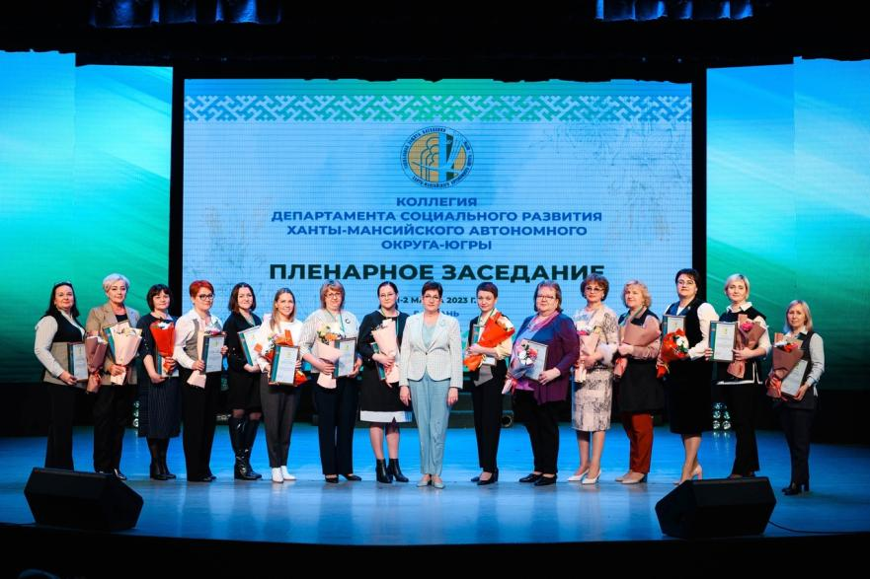
1-2 марта 2023 года в городе Нягань состоялась Коллегия Департамента социального развития Ханты-Мансийского автономного округа – Югры, на которой подведены итоги деятельности ведомства за 2022 год.
Бюджетное учреждение Ханты-Мансийского автономного округа – Югры «Сургутский центр социальной помощи семье и детям» заняло 2 место в рейтинге поставщиков социальных услуг Ханты-Мансийского автономного округа – Югры по результатам проведения независимой оценки качества условий оказания социальных услуг.
#коллегия
#одеятельностиучреждения
#депсоцразвитияхмао

_________________________________________________

«Цветы в вазе»

_________________________________________________
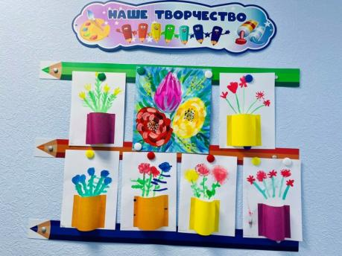
Ура! Ура! Ура! Несмотря на снег за окном, на улице уже чувствуется весна. Солнце светит и душа радуется! Хочется творить!
Мы обожаем весну. Она дарит столько вдохновения! Цветы, бабочки, радуга - столько красок! Вот и ребята БУ «Сургутский центр социальной помощи семье и детям» нарисовали цветы в объемных вазах.
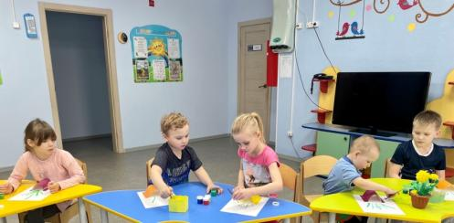
Цель занятия развитие у детей творческих способностей через рисование. Во время рисования у детей формируется готовность к совместной деятельности, развивается творческая фантазия. Ребята с радостью восприняли идею нарисовать цветы, расположились со своими альбомами и принялись творить. Каждый ребенок выбрал тот цвет для своих цветов, который ему близок по душе и по настроению.
Ребята с интересом провели время в цветочном мире, они рассуждали о значимости растений для человека и окружающей среды. Цветы – символ красоты природы, они делают нашу жизнь богаче и радостнее, пробуждают в человеке любовь к добру, ко всему прекрасному.
Вот какие вазы с цветами получились у ребят. Как настоящие картины! Работы получилось яркими, красивыми и добрыми.

Материал подготовлен
воспитателем. И.И. Мухаметова

_________________________________________________

«Правила эти, для тех, кто в интернете»

_________________________________________________

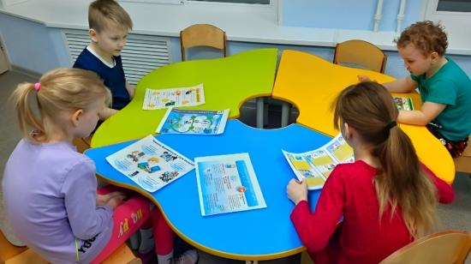
Интернет является прекрасным источником для новых знаний, помогает в учебе, занимает досуг, он стал неотъемлемой частью нашей жизни. Это прекрасное место для общения и развития. Но в то же время Сеть таит в себе много опасностей и не всегда предназначена для неустойчивой психики детей.
Дети неопытны и доверчивы, поэтому взрослым всегда необходимо принимать своевременные меры по обеспечению безопасности детей. В интернете можно столкнуться с проникновением вирусов и вредоносных программ, мошенничеством, кражей личной информации, оскорблениями, преследованиями и т.д.
В рамках профилактики безопасности в сети интернет с ребятами стационарного отделения БУ «Сургутский центр социальной помощи семье и детям» был проведен информационный час «Правила эти для тех, кто в интернете». Ребята обсудили, что интернет, кроме пользы, может нести угрозу, его могут использовать преступные группы и отдельные хулиганы. Дети посмотрели презентацию «Кто предупрежден, тот вооружен», узнали, как уберечься от опасностей интернета. Так же прошло обсуждение темы социальных сетей, их места в современном мире. Поговорили ребята и о проблеме «интернет – зависимости». Младшие дети посмотрели и обсудили мультфильмы «Фикси - советы: осторожней в интернете», Смешарики «Азбука интернета».
Основная цель занятия - воспитание грамотного и ответственного поведения во «Всемирной паутине».
Взрослым важно понимать, что умение пользоваться интернетом и его благами полезно для ребенка, поэтому они обязаны помочь, поддержать, всегда быть рядом, своевременно информировать о рисках интернета, учить безопасному вежливому общению.

Материал подготовлен воспитателями
стационарного отделения
Л.С. Цоколаевой., Е.Н.Попковой

_________________________________________________

«Первая медицинская помощь при ожогах»

_________________________________________________
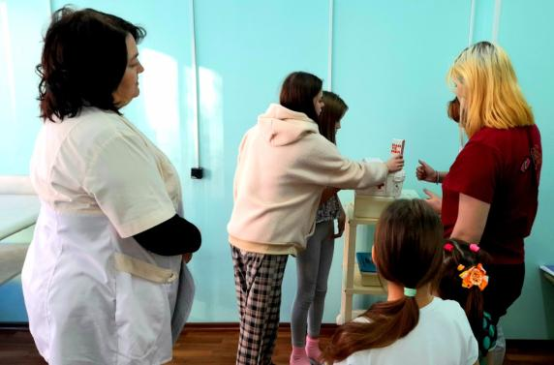
Ожоги являются одним из наиболее широко распространенных видов травм. Они возникают вследствие несчастных случаев при неосторожном обращении с огнём, горячими жидкостями, разнообразными химическими веществами.
Чаще всего ожоги дети получают в младшем возрасте. В это время они особенно любознательны, неуклюжи и не знают чувства страха. Детям хочется прикоснуться к пламени, потрогать плиту, взять кружку с кипятком. И именно для детей ожог представляет особую опасность, куда большую, чем для взрослого.
С несовершеннолетними стационарного отделения БУ «Сургутский центр социальной помощи семье и детям» совместно с медицинской сестрой БУ «Сургутская клиническая городская поликлиника № 5» были проведены профилактические беседы на темы «Правила безопасного поведения», «Первая помощь при ожогах». Младшие дети просмотрели видеофильм «С огнем шутить нельзя!». На занятии дети познакомились с причинами получения ожогов, с правилами безопасного поведения, освоили и закрепили практические навыки по оказанию первой медицинской помощи при ожогах.
Регулярное проведение таких занятий необходимо, чтобы предотвратить несчастные случаи и познакомить детей с правилами оказания первой медицинской помощи при ожогах.

Материал подготовлен воспитателем
стационарного отделения
Е.Н. Попковой

_________________________________________________

«Мы голосуем за жизнь!»

_________________________________________________

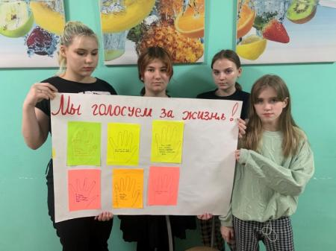
В жизни человека есть опасные периоды, когда над ним сгущается тьма. Если человеку удастся вырваться из неё, то он спасен. Вот почему так важны бывают понимание и помощь. Человека может спасти сказанное слово или даже взгляд, дающий почувствовать, что человек этот не один на белом свете.
С целью профилактики суицида и формирования жизнеустойчивых позиций у подростков, для несовершеннолетних стационарного отделения БУ «Сургутский центр социальной помощи семье и детям было проведено занятие «Счастливый человек - это…». Опасность суицида велика для подростков: взрослый человек обычно лучше понимает, что делает. У подростков же часто «игра в суицид» заканчивается трагедией.
Во время занятия педагог говорила с ребятами о том, что такое суицид и как с ним бороться. Были упомянуты группы в социальных сетях, которые представляют угрозу жизни детей. Подростки сделали вывод о том, что люди должны понимать ценность жизни. Обсудили, просмотренные ранее, документальные фильмы «Мальчики для битья», «Мне все надоело», после чего говорили о том, почему люди решаются на самоубийство. Предложили свои варианты снятия нервно-психического напряжения: занятия спортом, прогулки на свежем воздухе, общение с друзьями, уход за домашними питомцами, прослушивание веселой музыки.
В заключении занятия с целью подтверждения всего сказанного, что нет ни одной причины, по которой можно отказаться от своего будущего, ребята создали плакат «Мы голосуем за жизнь!»

Материал подготовлен воспитателем
стационарного отделения Тынкевич Н.В.

_________________________________________________

«Конструктор Lego Duplo, как средство гармоничного развития ребенка»

_________________________________________________
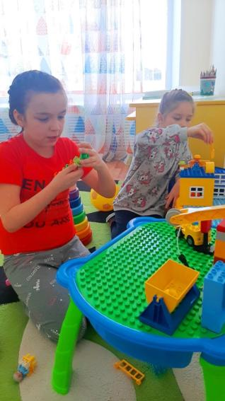
Легендарный конструктор Lego любят как дети, так взрослые. Эта игра занимает лидирующую позицию среди развивающих игрушек, ведь благодаря Lego, в котором присутствуют различные типы деталей, можно развить большое количество навыков.
Несовершеннолетние стационарного отделения БУ «Сургутский центр социальной помощи семье и детям» также активно любят играть в Lego.
Соединение и рассоединение деталей разных размеров и форм требует от ребенка усилий, различных по направленности, силе и длительности, тем самым отлично тренируя руку, развивая мелкую моторику, а также способствует развитию мышления малыша.
Придумывая собственные модели, дети сочетают детали разных форм, цветов и размеров. Играя в конструктор, ребята учатся объяснять свои идеи, описывают процесс конструирования. Используя разные сюжеты и сильное желание поделиться своими идеями, девчонки и мальчишки сами того не замечая, начинают использовать больше новых слов и выражений. Работая в команде, дети учатся лидерству и кооперации, распределяют роли и используют разные идеи для создания более интересной игры.
Игра в конструктор оказывает положительное влияние на развитие физических, интеллектуальных и коммуникативных способностей ребенка. Разные способы организации игры позволяют уделить внимание разным сферам развития ребенка: работа в команде развивает коммуникативные навыки, создание сложной модели развивает терпеливость и усидчивость, поэтапное конструирование развивает способность ребенка к планированию и организации самостоятельной деятельности.

Материал подготовил
воспитатель стационарного отделения Н.М. Насырова

_________________________________________________

«Песочная терапия для детей»

_________________________________________________
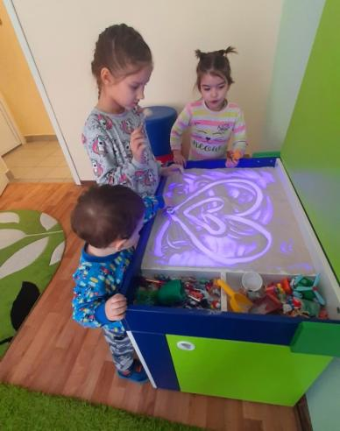
Наверняка каждый взрослый в детстве любил играть с песком — строил замки или целые города, прокапывал реки и тоннели, увлеченно искал или же наоборот прятал под песком клады. И совершенно не задумывался о том, что таким образом он выражал свои чувства и отношение к внешнему миру, искал выход из сложных ситуаций и, более того, с большой вероятностью находил их.
Песок - загадочный материал, обладающий способностью завораживать человека своей податливостью, способностью принимать любые формы: быть сухим, легким и ускользающим.
Несовершеннолетние стационарного отделения дошкольного и младшего школьного возраста с большим удовольствием посещают песочную комнату в БУ «Сургутский центр социальной помощи семье и детям».
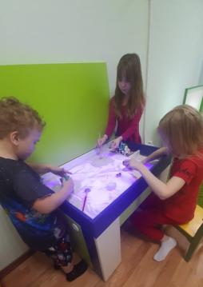
Песочная терапия для детей разного возраста является эффективным методом воздействия на поведение и эмоциональное состояние. Она основана на визуализации внутреннего мира ребенка и представляет собой несложные манипуляции. Проводится терапия с применением мелкого, очищенного песка и небольших предметов (фигурок, ракушек и др.). Методика позволяет ребенку выражать подсознательные обиды, страхи, раздражение и др. Терапия является эффективной, но при этом максимально безопасной и простой в реализации.
Песок становится своеобразным средством коммуникации для детей. Мелкие крупицы притягивают, как магнит, ведь с ними можно придумать столько игр! Их можно просеивать, строить тоннели, дома и фигурки.
Занятия с песком детям помогают самовыразиться, развить новые качества.
Главное, что ребенок в песочной терапии черпает для себя пользу и интерес. Упражнения для пальчиков здесь гармонично переплетается с актерскими навыками, что стабилизирует эмоциональное состояние ребенка.

Материал подготовил
воспитатель стационарного отделения Н.М. Насырова

_________________________________________________

«В хоккей играют настоящие мужчины!»

_________________________________________________

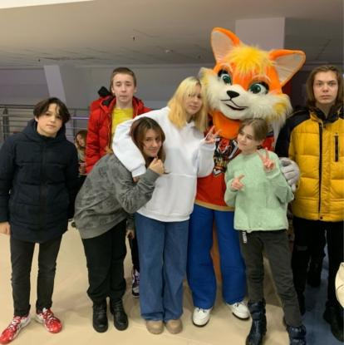
В хоккей играют настоящие мужчины!
18 марта несовершеннолетние стационарного отделения БУ «Сургутский центр социальной помощи семье и детям» были приглашены на товарищеский матч по хоккею с шайбой между командами «Песчаные лисы» и «Меркурий». Девчонки и мальчишки с большим энтузиазмом болели за команду «Песчаные лисы».
Дружеский матч нашел большой эмоциональный отклик у всех присутствующих любителей хоккея. Спортсмены показали настоящую игру со спортивным азартом и боевым настроем, захватывающей динамикой и жесткостью схваток в борьбе за шайбу.
Игра завершилась… Подведены итоги… «Лисы» победили. Ребята получили сладкие презенты. А в целом можно сказать: «Победила дружба, спорт и здоровый образ жизни». И это самый ценный итог, так как спорт служит не только высоким целям, но и прививает нашим детям полезную привычку к здоровому досугу. Спасибо организаторам за приглашение и чуткое внимание к детям, попавшим в трудную жизненную ситуацию!

Материал подготовила
воспитатель стационарного отделения
Н. В. Тынкевич

_________________________________________________

«С Днем рождения»

_________________________________________________

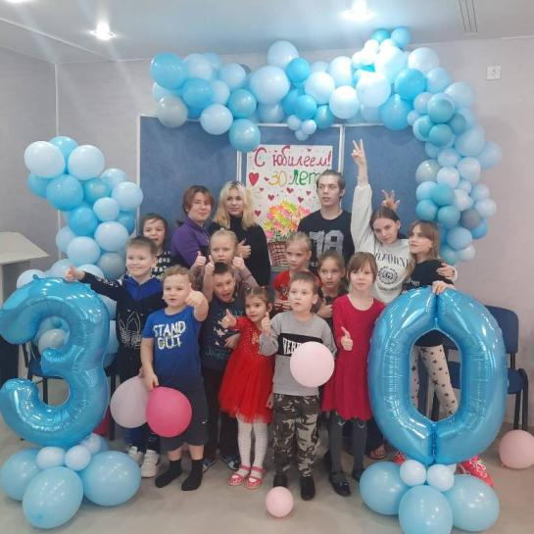
Коллектив мы поздравляем
От души сказать хотим,
Как мы вас всех уважаем
И за всё благодарим

18 марта БУ «Сургутский центр социальной помощи семье и детям» отмечал большой праздник – 30 - летний юбилей. Центр 30 лет назад распахнул свои двери семьям, которые оказались в сложной жизненной ситуации. Это удивительное место, которое дарит надежду, жизненную энергию каждому ребенку, помогает осознать жизнь в ее яркости и многообразии.
В этот день с ребятами стационарного отделения было проведено конкурсно – игровое мероприятие «С Днем рождения, Зазеркалье». Мальчишки и девчонки активно и с большим удовольствием участвовали в различных конкурсах, разгадывали загадки, танцевали на дискотеке, весело и ярко проводили время. По окончании мероприятия был организован сладкий стол с веселым чаепитием, где ребята дружно общались и говорили слова благодарности.
Основная цель занятия – воспитание чувства уважения и благодарности ко всем сотрудникам учреждения.
Желаем дальнейших успехов и процветания!

Материал подготовлен
воспитателями стационарного отделения
Л.С. Цоколаевой, Т.В. Тынкевич

_________________________________________________

«Встреча с инспектором

по делам несовершеннолетних как форма профилактики отклоняющего поведения у несовершеннолетних»

_________________________________________________
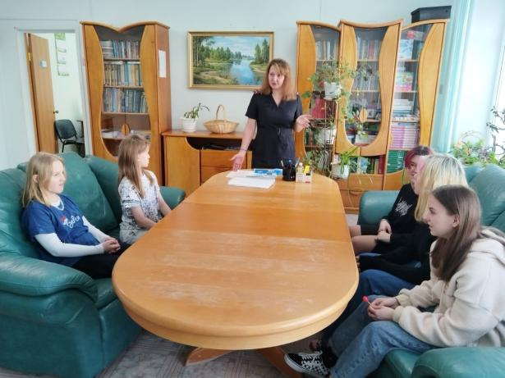
Одной из форм работы с подростками из семей, находящихся в социально опасном положении и трудной жизненной ситуации, в БУ «Сургутский центр социальной помощи семье и детям» являются регулярные встречи с инспектором по делам несовершеннолетних. Встречи направлены на формирование правовой культуры детей и формирование у них представления о личной ответственности за свои действия и поступки.
С целью профилактики правонарушений и преступлений, совершаемых несовершеннолетними, была организована встреча детей с инспектором по делам несовершеннолетних ОП - 1. В лекции инспектора были освещены вопросы об административной и уголовной ответственности за совершение преступлений и правонарушений в информационной безопасности, о запрещенных экстремистских и террористических организациях, недопустимости участия в несанкционированных массовых мероприятиях.
Подросткам было разъяснено, с каких лет наступает уголовная ответственность и какие наказания применяются за совершение преступлений. Также сотрудник полиции затронул вопросы поведения детей в общественных местах, уважительного и корректного отношения к взрослым и сверстникам. Беседа сопровождалась конкретными примерами и фактами из профессиональной деятельности инспектора.
Ребята с интересом слушали сотрудника полиции, а по окончании лекции задали вопросы на волнующие их темы.
Материал подготовлен
воспитателем стационарного отделения Е.Н. Попковой

_________________________________________________

«Фотосессия «У самовара я и моя семья»»

_________________________________________________
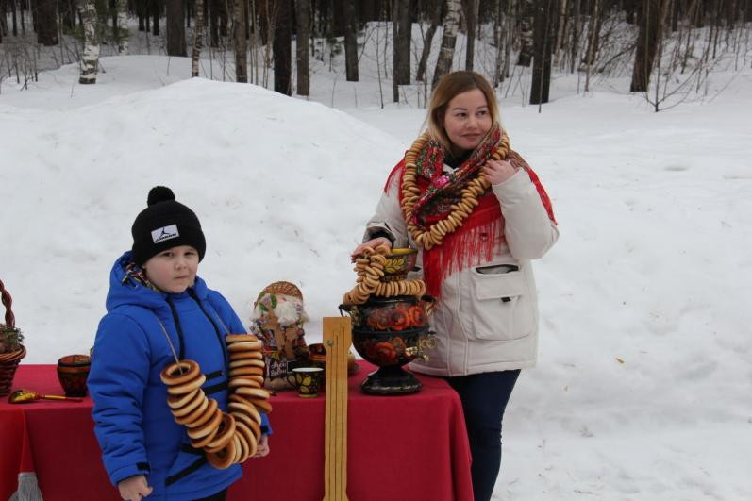
25 марта семьи с детьми приняли участие в фотосессии костромской тематики «У самовара я и моя семья». Данное мероприятие организовано в рамках реализации проекта «Помочь семье – помочь ребенку. Этап 2» формирование реабилитационной среды для семей с детьми (семейный клуб), реализуемого в БУ «Сургутский центр социальной помощи семье и детям» в партнерстве с Национальным фондом защиты детей от жестокого обращения при поддержке Фонда Президентских грантов.
Участники мероприятия погрузились в атмосферу русской народной традиции с самоваром, чаем, баранками, балалайкой. Каждая семья фотографировалась на фоне зимнего леса. Совместное мероприятие превратилось в большой увлекательный семейный праздник, на котором родители и дети не только могли фотографироваться, но и выпить горячего чая, получить хорошее настроение.
Огромная благодарность фотографу города Сургута Туровой Виктории за помощь в проведении семейной фотосессии.

Материал подготовлен
Шалагиной С А , специалистом по работе с семьей

_________________________________________________

«Если праздников не хватает, их следует выдумать»

_________________________________________________
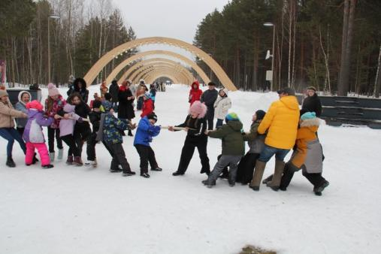
В рамках проекта «Помочь семье – помочь ребенку. Этап 2» формирование реабилитационной среды для семей с детьми (семейный клуб), реализуемого в БУ «Сургутский центр социальной помощи семье и детям» в партнерстве с Национальным фондом защиты детей от жестокого обращения при поддержке Фонда Президентских грантов, психологами и специалистами учреждения проводится групповая психологическая работа с родителями и детьми с целью создания реабилитационной развивающей среды общения родителей с детьми путем организации совместных мероприятий.
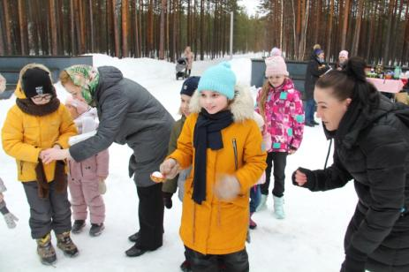
Совместный семейный отдых – это удивительная возможность всей семье побыть вместе, узнать друг друга лучше и сблизиться. 25 марта семьи с детьми приняли участие в мероприятии на свежем воздухе в парке «Кедровый лог». Участники мероприятия активно соревновались в зимних забавах, весело играли и общались. Данное мероприятие продемонстрировано приобщать родителей и детей к семейному совместному отдыху. Всем известно, что совместный отдых способствует укреплению дружбы, доверия между родителями и детьми, играет важную роль в воспитании детей и в формировании конструктивного общения между членами семьи. А когда свободное время проводится весело и ярко, то яркие впечатления обеспечены всей семье и счастливые воспоминания из детства сохраняются на всю жизнь.
Наша цель достигнута: разнообразить детско–взрослый интерес, способствующий «рождению» праздника. По окончанию праздника дети получили призы, родители были благодарны организаторам учреждения за увлекательно проведенный субботний день.

Материал подготовлен
специалистом по работе с семьей, Буляковой С.С.

_________________________________________________

«Хулиганство и вандализм среди подростков»

_________________________________________________

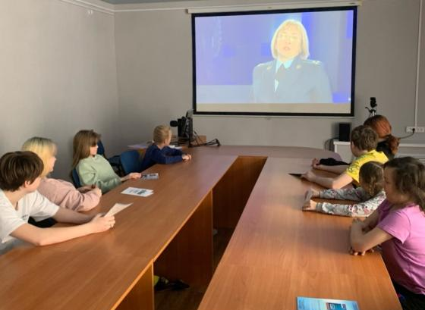
С несовершеннолетними, проживающими в стационарном отделении БУ «Сургутский центр социальной помощи семье и детям», состоялся актуальный разговор на тему «Хулиганство и вандализм среди подростков».
Во время беседы ребятам рассказали о проявлениях хулиганства, вандализма и мерах ответственности за все эти деяния.
Вандализм – одна из форм разрушительного поведения человека, приводящая к гибели культурных и иных ценностей. Ребята ознакомились с историей вандализма, узнали, какая уголовная и административная ответственность влечет за хулиганство и совершение актов вандализма. Ведь проявления вандализма приносят огромный финансовый ущерб, создаются негативные социальные последствия. На занятии ребята рассуждали о том, что циничные надписи, часто нецензурные, на стенах домов, лифтов, памятниках, загрязнение стен «граффити», замусоривание парков и скверов, битье стекол на остановках, в общественном транспорте, порча фонарей портят лицо нашего города и всего того, что нам дорого и сопровождает с самого детства.
Особенно остро проявляется вандализм в подростковом возрасте, пик которого приходится на 11-13 лет. При этом разрушения считаются для подростков развлекательным времяпровождением
Несовершеннолетним была показана презентация «Вандализм», рассмотрены поступки, характеризующие действия, как хулиганские и примеры проявления вандализма. В качестве ознакомления с мерами наказания за эти правонарушения были озвучены статьи 213, 214 из УК РФ.
В заключение беседы подростками проговорили, что вандализм и хулиганство - это антиобщественные явления сегодняшней жизни, которые заслуживают всеобщего осуждения. И, как никогда, актуален вопрос сохранения не только памятников культуры, но всего того, что было накоплено за тысячелетнюю историю существования нашей страны, ведь у народа без исторической памяти нет будущего.

Информация подготовлена
воспитателем стационарного отделения
Н. В. Тынкевич

_________________________________________________

«Ты - участник дорожного движения!»

_________________________________________________
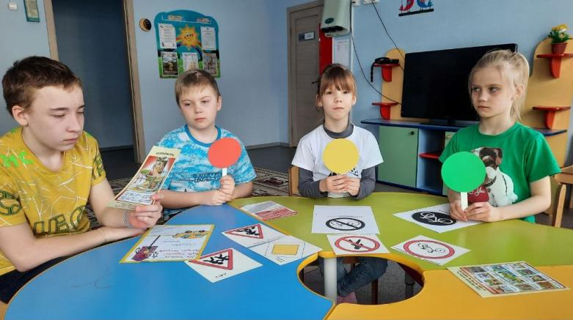
Безопасность детей на дорогах - самая важная и актуальная тема. Ребенок является самым незащищенным участником дорожного движения из-за своей невнимательности, незнания и несоблюдения, основных правил дорожного движения. Поэтому с самого раннего возраста необходимо воспитывать у детей чувство ответственности за свое поведение на улице, чтобы соблюдение правил дорожного движения стало для них привычкой.
ёС целью профилактики детского дорожного травматизма, а также ознакомления с основными правилами дорожного движения, с ребятами стационарного отделения БУ «Сургутский центр социальной помощи семье и детям» была проведена профилактическая беседа «Ты участник дорожного движения». Во время занятий ребята повторили и закрепили основные правила дорожного движения, поиграли в «Веселый светофор»
Надеемся, что привычки, сформированные в детстве, останутся на всю жизнь и переходить дорогу дети будут только на зеленый сигнал светофора!
Дисциплина, осторожность и соблюдение правил дорожного движения водителями и пешеходами – это основа безопасности дорожного движения!
Будьте внимательны: берегите себя и своих близких!

Материал подготовлен воспитателем
стационарного отделения
Л.С. Цоколаевой

_________________________________________________

«Заряд бодрости и веселья»

_________________________________________________
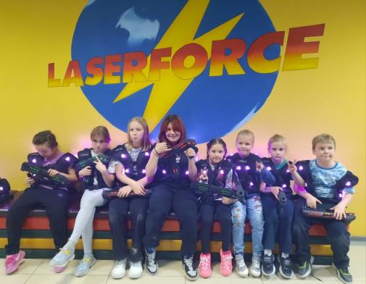
Несовершеннолетние стационарного отделения БУ «Сургутский центр социальной помощи семье и детям» весело проводят каникулы. Хочется побегать, покричать, выплеснуть накопившиеся эмоции и напряжение. С этой целью педагоги организовали выезд в Лазертаг-арену LASERFORCE в ТРЦ «Сургут Сити Молл».
Лазертаг - это активная, динамичная, командная игра. Правила очень просты и доступны даже ребенку. У каждого игрока есть свой электронный номер, на который записываются или списываются баллы, в конце игры очень интересно посмотреть свой результат и вообще успех команды. Игра хороша тем, что возраст участников может быть разный, а заряд адреналина получают все.
Лазертаг - командная игра, целью которой является поражение игроков противника лучами из специальных бластеров, а так же захват "базы" команды противника. На каждого игрока одевается улавливающий лучи-выстрелы жилет, а так же выдается лучевое оружие - бластер. Все участники игры делятся на две команды, цвета жилетов специально делают двух цветов, что бы в процессе игры каждый понимал, где свой, а где противник. Перед началом каждого раунда администраторы игры объясняют правила. Все попадания фиксировались, и побеждал самый быстрый и ловкий.
Игра в Лазертаге создаёт потрясающую атмосферу: жилеты и оружие светятся фантастическими цветами, звучит ритмичная, веселая музыка. Это яркое, подвижное, интересное развлечение для детей. Все получили заряд эмоций и ярких впечатлений от игры с друзьями.
Ребятам понравились разнообразные сценарии игр и задания. Поэтому не было обид и проигравших. Были только азарт, энергия и позитив!
Все ребята сказали, что в такое место хочется возвращаться снова и снова, спасибо организаторам за приглашение!

Материал подготовлен
воспитателями стационарного отделения
Е.Н. Попковой, Л.С. Цоколаевой

_________________________________________________

«Продолжается реализация проекта

«Помочь семье – помочь ребенку. Этап 2»

_________________________________________________

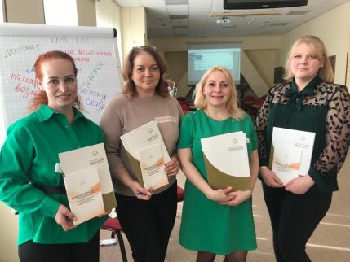
В соответствии с календарным планом реализации проекта «Помочь семье – помочь ребенку. Этап 2», разработанного Национальным фондом защиты детей от жестокого обращения и реализуемого с использованием средств гранта Президента Российской Федерации, представленного Фондом президентских грантов, 28-30 марта 2023 года в Москве прошла очная сессия по отработке практических навыков внедрения услуги «Формирование реабилитационной среды для семей с детьми (семейный клуб)».
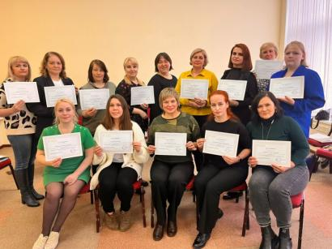
Участие в мероприятии предоставило возможность 6 субъектам Российской Федерации, в том числе и Ханты-Мансийскому автономному округу – Югре презентовать программы Семейных клубов, обменяться идеями и достижениями, поделиться накопленным опытом работы, а также отработать навыки по отдельным аспектам оказания услуги, разбору отдельных тем деятельности клуба, по сопровождению семей в клубном взаимодействии. На высоком профессиональном опыте присутствующим специалистам была оказана методическая и супервизорская поддержка.
Свой опыт от Ханты-Мансийского автономного округа – Югры представили: БУ «Нефтеюганский комплексный центр социального обслуживания населения», БУ «Сургутский центр социальной помощи семье и детям», БУ «Сургутский районный центр социальной помощи семье и детям», БУ «Ханты-Мансийский центр социальной помощи семье и детям».

_________________________________________________

«Весна – 2023!»

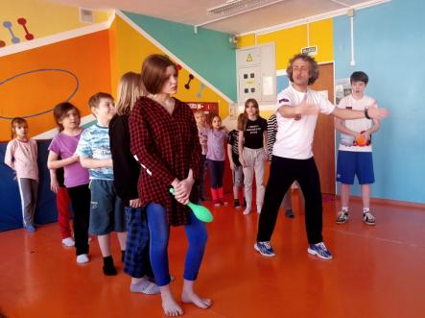
_________________________________________________

В стационарном отделении БУ «Сургутский центр социальной помощи семье и детям» весенние каникулы проходят весело и с пользой! Сегодня, состоялась спортивная эстафета «Весна - 2023».
Программа эстафеты была довольно насыщенной. Командам были предложены занимательные эстафеты, иногда очень непростые, с бегом, с мячами, с обручем, кеглями, где они смогли проявить свои спортивные навыки. Все этапы этих увлекательных соревнований проходили в напряженной борьбе. Болельщики и зрители следили за ходом событий и очень переживали. Спортивный задор и желание добиться победы захватывали наших спортсменов, они не замечали происходящего вокруг. Все старались изо всех сил прийти к финишу первыми. На спортивной площадке царили смех, шум и веселье. Все были счастливы! А счастливые, восторженные глаза детей – лучшая награда! В конце соревнований были подведены итоги, обе команды получили кубки.
Проведенный спортивный праздник сплотил ребят, никого не оставил равнодушным. Участие в спортивном мероприятии «Весна-2023» сплотило ребят, они почувствовали себя настоящим коллективом! Соревнования стали праздником спорта, здоровья и молодости! Все ребята получили заряд бодрости и положительных эмоций!
Материал подготовлен воспитателем Е.Н. Попковой,
специалистом по работе с семьей В.Ю. Отрадновым

_________________________________________________

«Интеллектуальная игра для всей семьи

«Мой первый бизнес - план»

Проект «Помочь семье – помочь ребенку. Этап 2» (Семейный клуб)

_________________________________________________
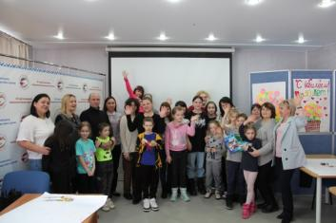
В рамках проекта «Помочь семье – помочь ребенку. Этап 2» формирование реабилитационной среды для семей с детьми (семейный клуб), реализуемого в БУ «Сургутский центр социальной помощи семье и детям» в партнерстве с Национальным фондом защиты детей от жестокого обращения при поддержке Фонда Президентских грантов, 1 апреля 2023 года в учреждении состоялась командная интеллектуальная игра для всей семьи «Мой первый бизнес - план» с возрастной категорией 7+.
Цель интеллектуальной бизнес – игры: научить участников основам финансовой грамотности, применять свои знания на практике, сформировать у детей и взрослых знания о мире профессий, приобрести креативное мышление и проявить смекалку при выборе своего бизнеса, либо семейного дела, познать риски в мире экономики, научить рекламировать товар, воспитать дружеские взаимоотношения в команде.
Игра представлена в формате проектной деятельности. Каждой семье предстояла сложная задача: при минимально доступном для семьи вложении начального капитала, представить свой бизнес проект либо какое-то семейное дело, далее дать ему название, рассчитать все риски, реальный доход прибыли, предугадать трудности при реализации товара. А также реалистично погрузиться в предпринимательскую деятельность и почувствовать мотивацию к потенциально прибыльному делу.
В результате игровой деятельности каждая семья представила свой бизнес – проект,
а именно: строительные услуги, проведение праздников, открытие массажного кабинета, продажа вязаных изделий, изготовление украшений из бисера и эпоксидной смолы, изготовление детских модных очков и другие немаловажные идеи для начала предпринимательской деятельности.
Тем самым интеллектуальная викторина позволила родителям и детям проявить интуицию, интерес к экономике, развить логику, внимательность, сообразительность, сформировать
у участников положительное отношение к финансовой грамотности, к новым идеям. А самое главное – заинтересовать детей начать зарабатывать самостоятельно! Викторина прошла интересно и познавательно, участники получили хорошее настроение и море позитивных эмоций!
Провели мероприятие:
директор – АНО «Центр образования» «Фабрика дети» Юхова Екатерина Павловна,
Специалисты учреждения: Булякова С.С., Шалагина С.А.
Материал подготовлен
Буляковой С.С., специалистом по работе с семьей

_________________________________________________

«Круглый стол

«Практика социальной работы»»

_________________________________________________
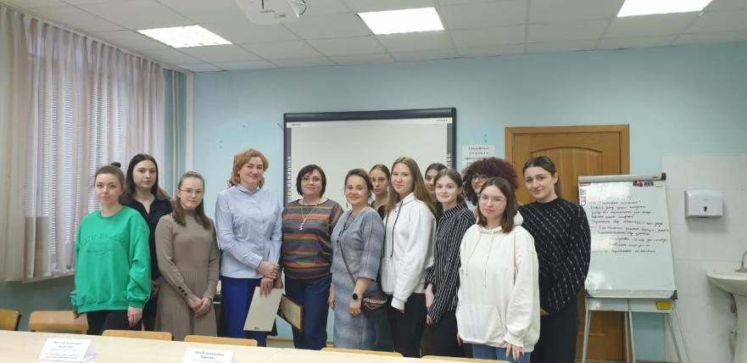
31 марта 2023 года специалисты по работе с семьей БУ «Сургутский центр социальной помощи семье и детям» приняли участие в работе круглого стола «Практика социальной работы» в рамках недели социальной работы, проводимой социально-педагогическим факультетом БУ «Сургутский государственный педагогический университет».
Специалисты учреждения поделились опытом социальной работы со студентами 1 и 2 курсов, рассказали о своем профессиональном пути в социальной сфере, о том, с какими трудностями сталкивались, как их преодолевали.
Также в режиме открытого диалога обсудили, какими качествами должен обладать специалист, работающий с семьей и детьми, как разграничить профессиональную и личную сферы жизнедеятельности и найти ресурсы для качественного и добросовестного исполнения своих должностных обязанностей.
Круглый стол прошел в дружеской атмосфере, студенты активно задавали интересующие их вопросы, специалисты охотно на них отвечали!

_________________________________________________

«Вороний день»

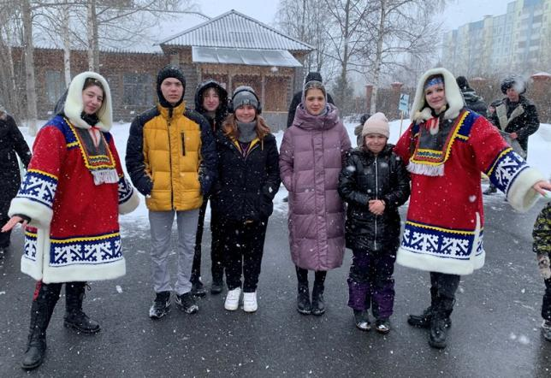
_________________________________________________

8 апреля, не смотря на снежную погоду, ребята стационарного отделения БУ «Сургутский центр социальной помощи семье и детям» посетили национальный праздник коренных народов Севера - «Вороний день», который состоялся на территории историко-культурного центра «Старый Сургут».
Встреча вестницы весны - серой вороны, это самый почитаемый праздник у ханты и манси. Ворона – вестник жизни, покровительница женщин и детей, первая птица, которая прилетает на Север. Она начинает вить гнезда и громко каркать, зовя весну и пробуждая природу. С Вороньим праздником связаны различные приметы и гадания – какими будут весна, погода, улов рыбы и сбор ягод.
Всех гостей праздника порадовали яркие музыкальные номера фольклорных коллективов города, дети посетили мастер-классы по изготовлению символа праздника, участвовали в национальных играх: перетягивание палки, каната, метание тынзяна на хорей, прыжки через нарты. Работала ярмарка национальных изделий и сувениров, а также фотозона с ездовыми собаками - хаски.
Вороний день традиционно завершился обрядом поклонения березе - все желающие смогли украсить дерево ленточкой и загадать желание.

Материал подготовлен
воспитателем стационарного отделения Н.В. Тынкевич

_________________________________________________

«Цирк приехал!»

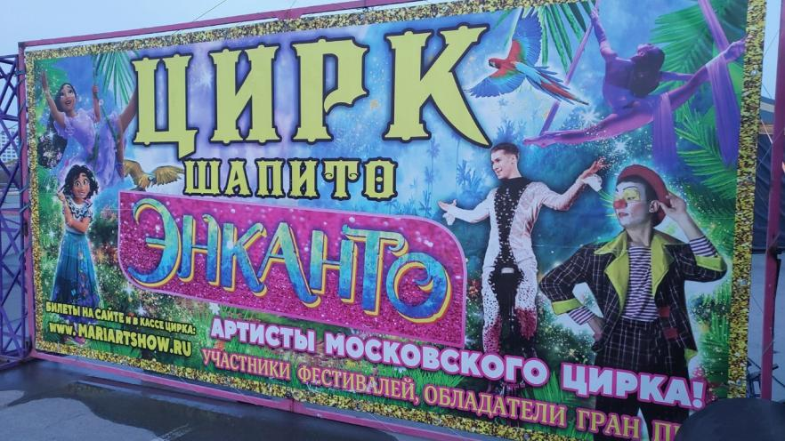
_________________________________________________
7 апреля несовершеннолетние стационарного отделения БУ «Сургутский центр социальной помощи семье и детям» были приглашены на шоу-программу цирка шапито ЭНКАНТО.
Дети получили возможность увидеть яркие и красочные выступления артистов московского цирка - воздушных гимнастов, групповых жонглеров, эквилибристов на моноциклах, колесо СИРА, шоу мыльных пузырей, светодиодное лазер-шоу и файер-шоу.
На протяжении всего представления веселые клоуны развлекали зрителей своими веселыми номерами и шутками. Пребывание на цирковом шоу для детей оказался настоящим волшебным праздником, о котором они ещё долго будут вспоминать. Шоу оставило незабываемые впечатления и яркие эмоции.
Материал подготовлен
воспитателем стационарного отделения Н.М. Насыровой

_________________________________________________

«Весёлые старты»

_________________________________________________
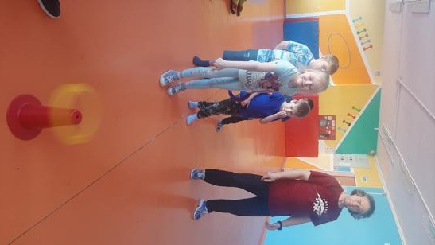
Здоровье - это самое ценное, что есть у человека, а значит его нужно беречь.
7 апреля во Всемирный день здоровья для несовершеннолетнего стационарного отделения БУ «Сургутский центр социальной помощи семье и детям» было проведено спортивное мероприятие «Веселые старты».
Вырасти здоровыми, крепкими, сильными помогает спорт. Заниматься физкультурой полезно, а веселой физкультурой вдвойне.
В ходе соревнований наши ребята состязались в ловкости, быстроте, гибкости, меткости. Дети были очень эмоциональны, с большим азартом участвовали в эстафетах. Каждый участник старался не подвести команду и отдавал все силы для победы. Все очень переживали, старались, радовались победам и огорчались неудачам.
Были проведены конкурсы с мячом, обручем, кеглями, эстафета с воздушными шарами.
«Веселые старты» прошли в упорной, бескомпромиссной борьбе. В этой борьбе не было проигравших, потому что каждая команда старалась изо всех сил, боролась до конца.
Праздник прошел очень весело, задорно. Отрадно было видеть, как дети переживают и поддерживают друг друга. Эти праздники развивают не только ловкость, быстроту, силу, но и уверенность в своих силах, воспитывают в детях чувство коллективизма, взаимопомощи и доброжелательности. Они учат тому, что с сильной и дружной командой легче преодолеть жизненные трудности. Подобные мероприятия укрепляют здоровье детей, мотивируют их к ведению здорового образа жизни.

Материал подготовлен
воспитателем стационарного отделения
Н.М. Насыровой и специалистом по работе с семьей В.Ю. Отрадновым

_________________________________________________

«Я знаю номер детского телефона Доверия!»

_________________________________________________
Дети, верьте в чудеса,
И тогда, как в сказке,
Фей прекрасных голоса
Вам подарят счастье!
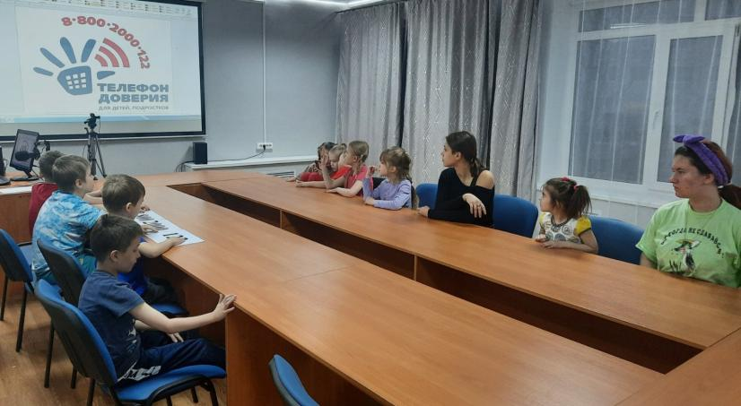
С целью повышения представления детей о деятельности и доступности службы экстренной психологической помощи по телефону 7 апреля с ребятами стационарного отделения БУ «Сургутский центр социальной помощи семье и детям» была проведена профилактическая беседа «Я знаю номер детского телефона Доверия!»
Иногда у детей, как и у взрослых, возникают сложности и проблемы, в этот момент они нуждаются в эмоциональной поддержке.
Телефон доверия – служба, «работающая» на безопасность детей. Он (телефон доверия) позволяет в доступной форме обратиться за помощью, советом, решением жизненных трудностей в ситуации, когда по какой-то причине ребенок не может получить это от близких или знакомых.
Цель данного занятия - информирование детей о том, для чего предназначен и как работает Телефон доверия.
Номер можно легко запомнить: 8-800-2000-122. Позвонить с любого стационарного или мобильного телефона бесплатно и конфиденциально – это главные принципы работы детского телефона доверия!
ПОМНИТЕ! Выход всегда есть!
Материал подготовлен воспитателями
стационарного отделения Л.С. Цоколаевой., Е.Н. Попковой

_________________________________________________

«Веточка вербы»

_________________________________________________

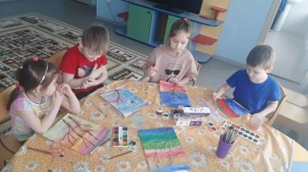
Вербное воскресение
«Уж верба вся пушистая
Раскинулась кругом;
Опять весна душистая
Повеяла крылом»
(А. Фет)
За неделю до праздника Святой Пасхи, с несовершеннолетними стационарного отделения БУ «Сургутский центр социальной помощи семье и детям» проводилось занятие «Веточка вербы».
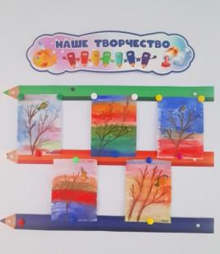
В христианской традиции в этот день принято вспоминать как Иисус Христос въехал верхом на осле в город Иерусалим. Народ радостно встречал его: пел хвалебные песни, размахивал пальмовыми ветвями и усыпал его путь цветами. Но у нас не растут пальмы. Зато первой после зимы оживает и распускается верба, поэтому с давних времен ее ветви использовали взамен пальмовых. Потому и назвали праздник - Вербное Воскресенье.
Цель занятия - познакомить детей с историей возникновения праздника «Вербное воскресение», расширить их представления о традициях и обычаях русского народа.
Есть много поверий и преданий о вербе. У примеру, в дни, когда распускается верба, люди празднуют торжество весеннего солнца и просыпающейся от зимней спячки лесные жители.
Ребята познакомились с историей появления праздника, его традициями и с большим старанием нарисовали свои замечательные веточки вербы. Мероприятие прошло интересно и познавательно.
У всех получились великолепные весенние веточки!

_________________________________________________

Творческий мастер-класс

по изготовлению декоративного листочка в технике «Макраме»

_________________________________________________
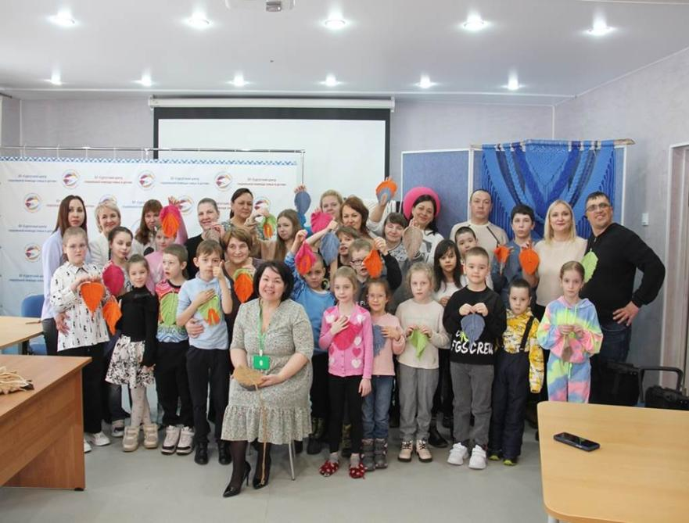
Проект «Помочь семье – помочь ребенку. Этап 2» (Семейный клуб)
8 апреля 2023 года в рамках проекта «Помочь семье – помочь ребенку. Этап 2» (формирование реабилитационной среды для семей с детьми (семейный клуб)), реализуемого в БУ «Сургутский центр социальной помощи семье и детям» в партнерстве с Национальным фондом защиты детей от жестокого обращения при поддержке Фонда Президентских грантов, состоялся творческий мастер-класс по изготовлению декоративного листочка в технике «Макраме».
Цель мастер-класса - познакомить детей и родителей с новым видом плетения в технике макраме. Макраме (от арабского (миграма) — «тесьма, кружево») — техника узелкового плетения, с помощью которой художник из разнообразных мягких материалов делает прочные и жесткие конструкции. Кроме того, макраме является разновидностью декоративно-прикладного искусства, широко применяемой для изготовления предметов быта, а также украшения элементов гардероба и интерьера, ненавязчиво навевая мысли о домашнем уюте и семейном тепле. В наши дни это старинное искусство благодаря красоте, изяществу узоров и прочности изделий снова вошло в моду.
Задачи творческого мастер-класса: развить познавательную активность, как детей, так и родителей; сформировать навыки поэтапного выполнения изделия; развить мелкую моторику рук, творческие способности, воображение, и фантазию; содействовать в воспитании эстетического вкуса и повышения интереса к рукоделию.
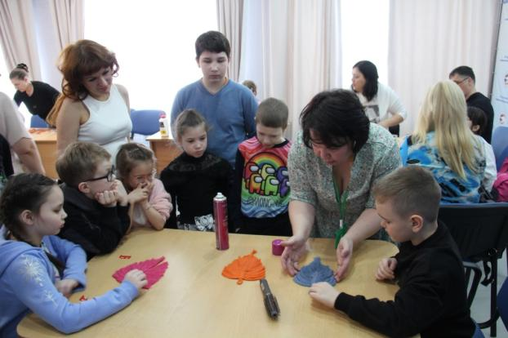
Для этого нам понадобилось: нити разной цветовой гаммы (шпагат хлопковый 4 мм.); ножницы; линейка, жесткая расчёска.
Процесс создания творческой работы вызывает положительные эмоции у любого человека, приносит радость и вдохновляет на новые открытия. Усвоив несложный узел в технике макраме, который на первый взгляд казался просто невыполнимым, под чутким руководством опытного мастера, дети и родители незаметно для себя, очень быстро выполнили изготовление листка. Было забавно наблюдать как родители, помогая своему ребенку, так увлекались творчеством, что сами радовались результатом как дети.
Этот простой и милый элемент макраме» «ЛИСТОК» можно использовать самостоятельно как подвеску или объединить в более сложную композицию, или же сделать гирлянду из нескольких листочков. Очаровательно смотрится, например, сочетание нескольких разноцветных листочков в детской комнате или гостиной, но всё это зависит от фантазии человека.
Творческий мастер-класс прошел интересно и увлекательно!
Участники получили хорошее настроение и море позитивных эмоций, на память каждый унес изделие, сделанное своими руками!
Все участники по окончанию занятия выразили огромную благодарность мастеру по вязанию и макраме Утеповой Айгуль Игзовне и её помощнице Куклиной Марии Евгеньевне.
Ассистентами и организаторами мероприятия выступили специалисты учреждения Булякова С.С., Насырова Н.М., Шалагина С.А.

Материал подготовлен
Буляковой С.С., специалистом по работе с семьей

_________________________________________________

Всероссийской добровольческой акции

«Я знаю номер Детского телефона доверия»

_________________________________________________
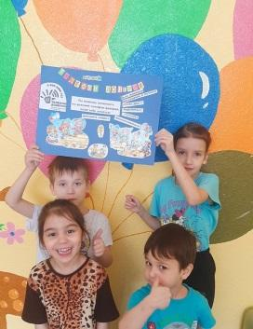
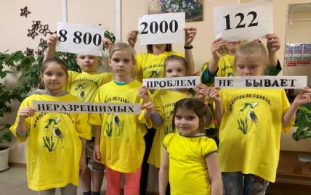
Юные участники волонтёрского движения «Шаги Добра» БУ «Сургутский центр социальной помощи семье и детям» приняли участие во Всероссийской добровольческой акции «Я знаю номер Детского телефона доверия»
#Марафондоверия2023 #Марафондоверия2023_Югра

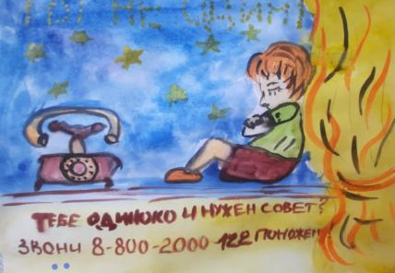

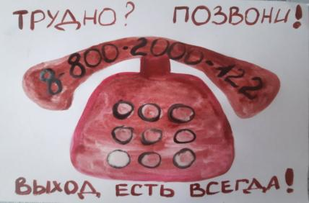

_________________________________________________

«Детям о космосе»

_________________________________________________

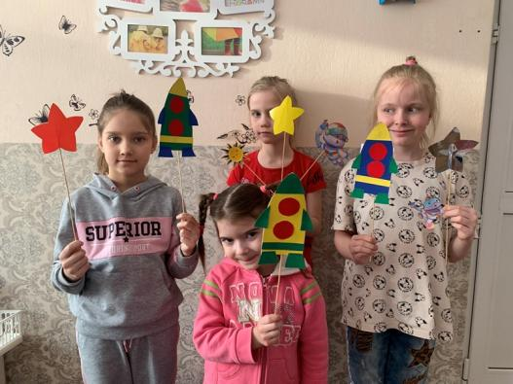
Ежегодно 12 апреля весь мир отмечает День космонавтики. Это настоящий праздник, объединяющий людей всей Земли в едином стремлении познать то, что находится за её пределами. В преддверие этого праздника для ребят стационарного отделения прошел ряд мероприятий, посвященных этой теме.
Дети окунулись в загадочный мир звезд и планет, познакомились с историей развития космонавтики, совершили увлекательное виртуальное путешествие по необъятным просторам Вселенной, с удовольствием отвечали на космические вопросы и разгадывали звездные загадки.
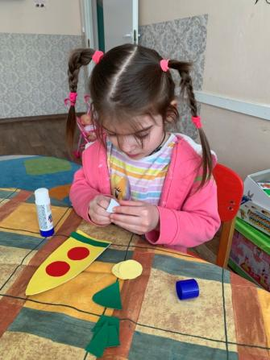
Несовершеннолетние узнали много нового и интересного о первых животных, полетевших в космос, о первых космонавтах, о том, как выглядит Луна и планеты Солнечной системы.
Ребята младшего школьного возраста изготовили коллективную поделку «Космическая фантазия».
Цель проведенных мероприятий — это новая информация о небесных телах, современных космических аппаратах, космонавтах и особенностях нахождения человека в космосе.

Информацию подготовила
воспитатель стационарного отделения Н.В. Тынкевич

_________________________________________________

«Всероссийская акция,

посвящённая Дню космонавтики»

_________________________________________________

Несовершеннолетние стационарного отделения БУ «Сургутский центр социальной помощи семье и детям» приняли участие во Всероссийской акции, посвящённой Дню космонавтики.
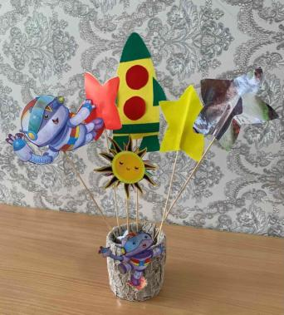

#СВДД #Детивсейстраны
#Министерствопросвещения
#РДДМ #ДеньКомонавтики #Россия

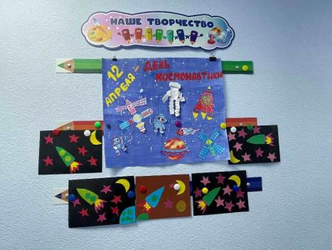

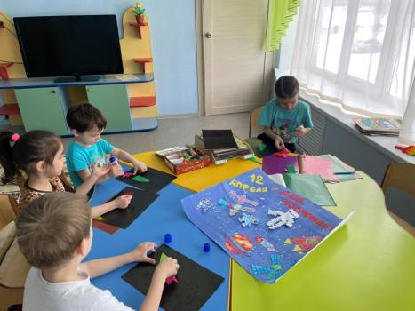

_________________________________________________

«Онлайн урок с российским космонавтом-испытателем

С.Н. Рязанским»

_________________________________________________
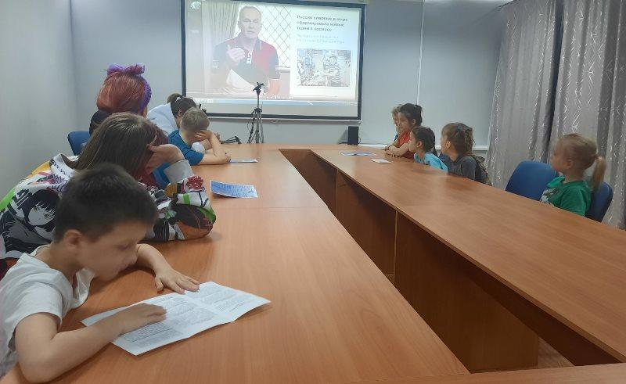
С несовершеннолетними стационарного отделения БУ «Сургутский центр социальной помощи семье и детям» проведён онлайн урок в рамках Всероссийской акции, посвящённой Дню космонавтики.

Автор урока - Сергей Николаевич Рязанский, Герой России, российский космонавт-испытатель отряда космонавтов Роскосмоса, 535-й космонавт мира и 117-й космонавт Российской Федерации, лётчик - космонавт Российской Федерации. Первый в мире учёный — командир космического корабля.

#СВДД #Детивсейстраны
#Министерствопросвещения
#РДДМ #ДеньКомонавтики #Россия

_________________________________________________

«Ты не один!»

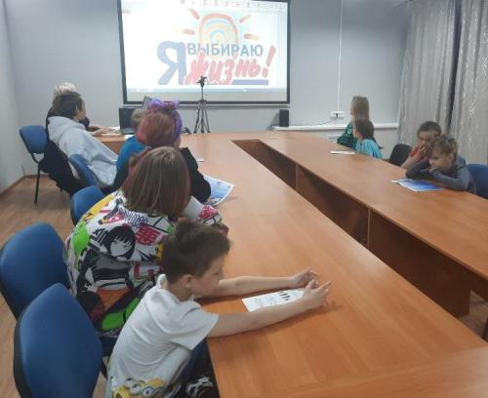
_________________________________________________

В стационарном отделении БУ «Сургутский центр социальной помощи семье и детям» проводится работа по профилактике суицида среди несовершеннолетних, направленная на укрепление и поддержание психологического здоровья личности и создание благоприятного психологического климата в детском коллективе.
В апреле прошло тренинговое занятие «Учимся выражать свои эмоции и принимать эмоции других». Воспитанники нашего учреждения входят в группу риска, так как находятся в трудной жизненной или социально опасной ситуации. Поэтому проведение педагогами психологического просвещения и развития устойчивости против стресса, повышения самооценки, через специально организованные мероприятия, крайне важно.
Занятие формировало у ребят такие понятия, как «ценность человеческой жизни», «цели и смысл жизни», а также индивидуальные приёмы психологической защиты в сложных ситуациях. Очень интересно прошли игры «Колючка», «Я управляю стрессом», «Выявление страхов». В преддверии этого прошло занятие, где до подростков была доведена информация о «Телефоне доверия». С детьми о суициде проведены беседы, с позиции возможности оказания ими помощи товарищу, который оказался в трудной жизненной ситуации. Известно, что подростки в трудной ситуации обращаются за помощью и советом к своим друзьям чаще, чем к взрослым.
Педагоги формировали у детей уверенность в своих силах и возможностях, оптимизм и надежду, проявляя сочувствие и понимание. Так важно чтобы тебя услышали и поняли, порой простая беседа может предотвратить беду.

Материал подготовлен воспитателями
стационарного отделения
Л.С. Цоколаевой, Е.Н. Попковой

_________________________________________________

«Пасхальные радости!»

_________________________________________________

Пасха светлый, добрый праздник,
Праздник счастья, красоты.
Он несет нам всем надежду,
Чтоб добрее стали мы
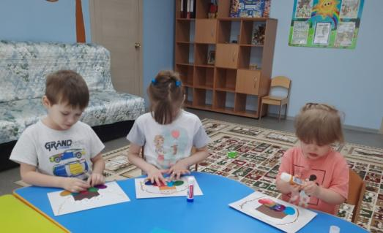

Пасха - главный христианский праздник, несущий в себе идею Воскрешения, установленный христианской церковью в честь Воскрешения распятого на кресте Иисуса Христа. Один из самых любимых семейных праздников, это день милосердия и сострадания, и каждый может проявить эти качества, помогая своему ближнему. В народе сохранилось много обычаев и обрядов, связанных с празднованием Пасхи, все ходят друг к другу в гости, «христосуются», поздравляют с праздником и говорят слова «Христос воскресе», желают хозяевам счастья и процветания, одаривают друг друга куличами и крашеными яйцами, яйца на Руси испокон веков считались символом жизни.
В преддверии праздника, в целях приобщения к народной культуре, с ребятами стационарного отделения БУ «Сургутский центр социальной помощи семье и детям» были организованы и проведены тематические беседы о традициях и обычаях празднования Пасхи, викторины, мастер – класс «Пасхальные радости». Малыши узнали, что традиционный подарок на Пасху – крашеное яйцо, как символ зарождения новой жизни. Девочки и мальчики, проявив свои творческие фантазии, сделали оригинальные пасхальные работы. А малыши, приложив много старания и терпения, с большим удовольствием и желанием приклеивали яркие цветные бумажные яйца, изготовленные с добротой и любовью.
У детей и взрослых праздничное настроение! Все ждут Светлого Воскресения, чтобы торжественно приветствовать друг друга словами «Христос Воскресе!».

Материал подготовлен воспитателями

стационарного отделения
Л.С. Цоколаевой., Т.И. Яремчук

_________________________________________________

«Веселится народ, праздник пасхи у ворот!»

_________________________________________________

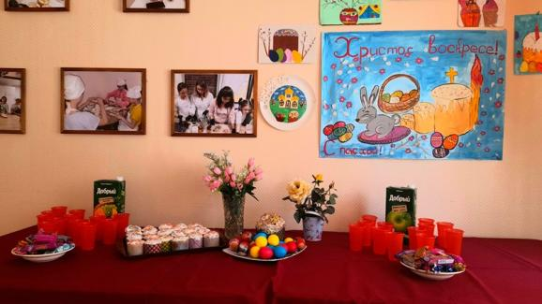
Словно яркая раскраска,
К нам домой явилась пасха.
Принесла в своём лукошке,
Яйца, булочки, лепёшки,
Пироги, блины и чай.
Пасху весело встречай!
Замечательный, светлый, чистый, наполненный добротой и любовью, праздник Пасхи прошёл в стационарном отделении БУ «Сургутский центр социальной помощи семье и детям». Ребятам рассказали о традициях русского народа во время празднования Светлой Пасхи. Рассказали о том, что основной символ Пасхи - крашеные яйца, символизирующие жизнь и ее возрождение.
Воспитатели вместе с ребятами на протяжении недели готовились к Пасхе. С большим удовольствием учили стихи, посвященные Пасхе, готовили пасхальные поделки. Мальчишки и девчонки, проявив свои творческие способности и безграничную фантазию, сделали оригинальные работы, в которые вложили тепло и любовь. Пасхальные корзиночки, куличи, яйца и цыплята, веточки вербы и множество других символов этого древнего христианского праздника присутствовали в красочных аппликациях, пасхальных поделках, выполненных ребятами.
Педагоги организовывали выставку поделок и рисунков, был проведен мастер – класс «Пасхальные яйца». Праздник прошел весело и интересно, ребята узнали много нового и интересного, получили огромный заряд положительной энергии, которой им хватит на долгое время. Света и добра всем, в этот весенний праздник!

Материал подготовлен воспитателем
стационарного отделения Е.Н. Попковой

_________________________________________________

«Древние деньги»

_________________________________________________

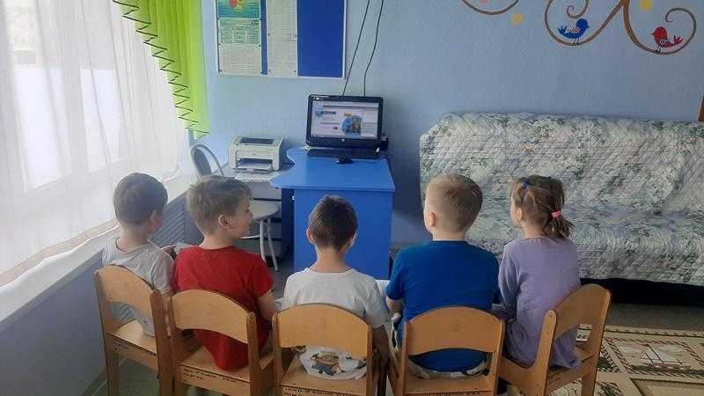
Несовершеннолетние стационарного отделения БУ "Сургутский центр социальной помощи семье и детям" присутствовали на онлайн-уроке "Древние деньги". Организатором проекта выступает Центральный банк Российской Федерации - Банк России.
На занятии дети узнали, что ДЕНЬГИ это неотъемлемая и необходимая составляющая нашей жизни. Изображения на деньгах – дело государственной важности, презентация страны, "послание" своим гражданам и иностранцам. Изменение дизайна отражает перемены в жизни страны.
Юным участникам были показаны старинные монеты самых необычных форм, рассказали, как появились первые копейки, и научили видеть «послания», зашифрованные в чеканных рельефах.
Также несовершеннолетних просили обратить внимание на грамотное обращение с деньгами: контролировать свои доходы и расходы, делать покупки осознанно, сравнивая стоимость товаров и услуг.
Занятия по финансовой грамотности необходимы для подрастающего поколения для того, чтобы остановить развитие безответственного отношения к денежным операциям в целом. Ведь большая часть взрослого населения нашей страны, к сожалению, до сих пор финансово безграмотна и ничем не защищена в случае непредвиденных обстоятельств.
Материал подготовили воспитатели
стационарного отделения Н.М.Насырова и И.И.Мухаметова

_________________________________________________

«В хоккей играют настоящие мужчины…»

_________________________________________________

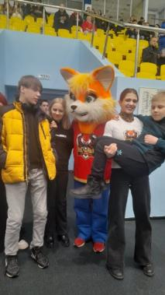
15 апреля, ребята стационарного отделения БУ «Сургутский центр социальной помощи семье и детям» посетили матч по хоккею, который состоялся в Ледовом дворце. Команда «Песчаные лисы» (трест «Сургутнефтеспецстрой») играли против команды «Дорожник» (трест «Сургутнефтедорстройремонт).
Великолепная игра, командный характер – было на что посмотреть. Боевой настрой, чёткое понимание тренерской установки и самоотдача спортсменов. Бились, боролись, старались и вот результат: со счетом 10:3 выиграли «Песчаные лисы», за которых болели наши ребята! Дети пришли на соревнования с плакатами, которые приготовили сами в поддержку «Песчаных лис». В конкурсе плакатов ребята получили приз, как за самый лучший плакат в зале.
Также ребята участвовали в конкурсе на лучшую закличу, где тоже получили приз. В перерыве между игрой детям было предложено поиграть в футбол.
Одним словом, на игру мы пришли как настоящие фанаты и болели за команду! Ребята получили такой заряд впечатлений, бодрости, гордости и радости.
Такие мероприятия учат детей быть ловкими, выносливыми, становится более сильными, противостоять различным недугам, укреплять здоровье, а также умению взаимодействовать в команде, добиваться поставленной цели, как-бы не было тяжело.
От имени детей, хотим выразить слова благодарности руководству треста «Сургутнефтеспецстрой» и лично Киселёвой Диане за предоставленную возможность посетить матч. Спортсмены своей красивой игрой доставили нашим ребятам много незабываемых впечатлений, массу положительных эмоций, которые сделали их жизнь ярче и насыщеннее. Игра была товарищеская и в конце дети были награждены сладкими подарками.

Информацию подготовил воспитатель
стационарного отделения Яремчук Т.И.

_________________________________________________

«О спонсоре добром замолвим мы слово…»

_________________________________________________

Не для себя деревья плодоносят,
И реки чистых вод своих не льют,
Не просят хлеба для себя колосья,
Дома не для себя хранят уют.
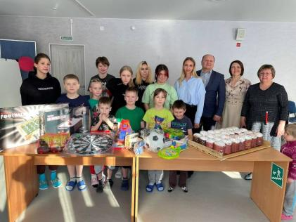
Себя мы с ними сравнивать не будем,
Но каждый знает, эту жизнь любя,
Что чем щедрее отдаешь ты людям,
Тем радостней живешь и для себя.
(Л.Татьяничева)

Сегодня благотворительность является признаком здоровья и гуманности общества. Это часть сущности нашей жизни. Потребность быть милосердным – одна из самых важных для человека. В народе говорят: «Одни люди ждут чуда, а другие помогают этому чуду свершиться». Есть люди, делающие добро бескорыстно, не просящие взамен ничего. Именно такими людьми являются:
председатель региональной общественной организации Мордовского национального культурного центра «Масторава» – Наркаев Геннадий Сергеевич,
начальник службы по взаимодействию с национально-культурными объединениями Администрации города Сургута – Афанасенко Елена Валерьевна,
индивидуальные предприниматели – Мурзакова Оксана Олеговна и Шперчук Олег Викторович.
Благотворительная помощь, оказанная Вами для несовершеннолетних стационарного отделения БУ «Сургутский центр социальной помощи семье и детям» в виде куличей для светлого праздника, игрушек и одежды, послужило во благо. Поддержка детей – добрая традиция. Вы поделились теплом своей души с детьми, помогли увидеть в их глазах огонек добра и веры в сказку.
Добрые дела не остаются незамеченными, они как маяки светят тем, кто ждет помощи. Вы дарите не просто материальные ценности, а дарите радость, вселяете надежду в счастливое будущее нашим детям.
Выражаем искреннюю благодарность, признательность, успехов в достижении поставленных целей. Надеемся на дальнейшее сотрудничество и взаимопонимание.
Информацию подготовили
воспитатели стационарного отделения

_________________________________________________

«Украденные имена»

_________________________________________________

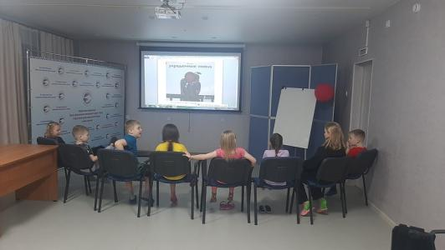
Каждый человек является личностью и каждый человек достоин уважительного отношения к себе. Уважение к себе начинается с достойного отношения окружающих к человеку. Самоуважение, как неотъемлемая черта личности, зарождается с самых юных лет, поэтому очень важно, чтобы дети и подростки росли и развивались в доброжелательной атмосфере, атмосфере уважения.
С несовершеннолетними стационарного отделения прошло профилактическое занятие, на котором познакомились с книгой Хосе Тассиеса «Украденные имена» и обсудили проблему буллинга среди детей.
Эта книга об одиночестве ребёнка, который со звонком с уроков ждал, пока остальные разойдутся, который уверен, что летающие по раздевалке брюки – его, который воспринимал школу, как новый срок наказания. Ребёнка, которого никогда не звали по имени. Потому что у него имя украли в школе. Его звали зубрилой, потому что внимательно слушал учителя, трусом – потому что не давал сдачи. Говорили, что это его проблема, что он живет в своем собственном мире, что видит мир не так, как остальные. Эта небольшая книжка-картинка написана и проиллюстрирована испанским художником Тассиесом, обладателем Большой премии Биеннале иллюстраторов в Братиславе, она обращается к юному и взрослому читателю, призывая их не прятаться в удобстве безразличия. Но главное – она даёт надежду, что все изменится. Потому что обязательно найдется хоть один человек, способный вернуть «украденное имя».
Ребята после просмотра книги бурно отреагировали о проблеме буллинга среди несовершеннолетних. Пришли к выводу, что большую роль при формировании самоуважения и самооценки играет не только семья, но и окружающие сверстники. Мнение сверстников становится очень важным в подростковом периоде, когда ведущей формой деятельности становится общение. Гармоничные отношения с ровесниками очень сильно влияют на статус ребенка в коллективе. Буллинг – это издевательство над другими людьми. Его цель – нанести эмоциональный или физический ущерб. Буллинг довольно распространенное явление, но это не нормальная практика. Травлю ни в коем случае терпеть нельзя.
Материал подготовила воспитатель
стационарного отделения Н.М. Насырова

_________________________________________________

«Творческий мастер-класс по изготовлению кашпо и брелока в технике «Макраме» Проект «Помочь семье – помочь ребенку. Этап 2» (Семейный клуб)»

_________________________________________________
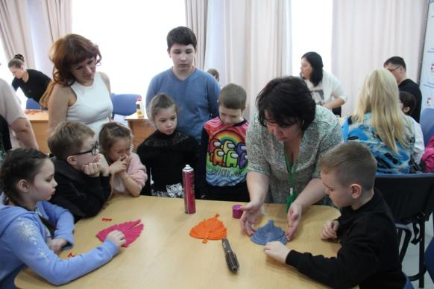
В прекрасный весенний день 22 апреля 2023 года в рамках проекта «Помочь семье – помочь ребенку. Этап 2», реализуемого в БУ «Сургутский центр социальной помощи семье и детям» в партнерстве с Национальным фондом защиты детей от жестокого обращения при поддержке фонда Президентских грантов, состоялся творческий мастер-класс по изготовлению кашпо для цветочного горшка и брелока в технике «Макраме».
Как известно, «Макраме» – это искусство создания узлов и плетения, которое применяется для создания украшений, подвесок, ковриков и многих других вещей. Эта техника плетения была особенно популярна в 1970-х годах, но в последнее время вновь приобретает популярность благодаря своей простоте и эстетическому воздействию.
Такое рукоделие оказывает благотворное влияние на состояние души и тела, приводит к гармонии с внешним миром, снимает стресс и продуцирует положительные эмоции, развивает память и мелкую моторику, благоприятно влияет на детско-родительские отношения.
Мастер-класс рассчитан на участников всех уровней подготовки: от начинающих до опытных рукодельниц. Техника плетения макраме не требует лишних затрат на материалы и инструменты, а это очень важно для семей, имеющих ограниченный бюджет.
В течение двух часов, которые прошли незаметно, участники мероприятия с удовольствием познакомились с особенностями техники «Макраме», научились делать основные узлы, соединять нити и создавать красивые кашпо и брелоки. На мероприятии присутствовали и родители, и дети.
Опытный мастер Айгуль обучила и помогла участникам преодолеть первые трудности в овладении необходимыми навыками плетения. Занятие прошло в теплой уютной атмосфере, позволившей родителям и детям погрузиться в увлекательный мир творчества.
После окончания мастер-класса все участники остались довольны, получили приятные впечатления от творческого процесса, оставили положительные отзывы. Каждая семья смогла взять с собой изготовленные собственными руками поделки и украсить ими свой дом. Кроме того, родители получили знания о пользе и возможностях заработка с помощью «Макраме».

Провела мероприятие Утепова Айгуль Игзовна – мастер по вязанию и макраме.
Ассистентами выступили специалисты Учреждения Булякова С.С., Насырова Н.М.

_________________________________________________

«День Земли»

_________________________________________________
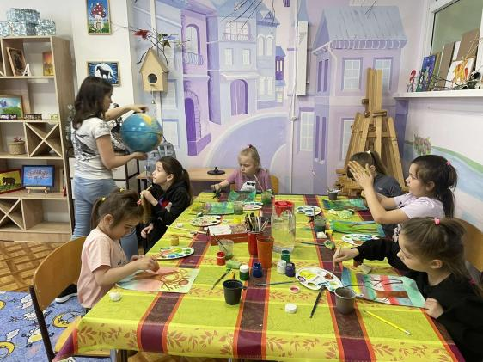
День Земли – это необыкновенный праздник, который призван напомнить каждому человеку, что он является частицей единого живого организма. 22 апреля несовершеннолетние стационарного отделения БУ «Сургутский центр социальной помощи семье и детям» были приглашены в Центр развития и творчества «Мир открытий», руководителем которого является ИП Голотынина Елена Валериевна.
Во время проведенного занятия «Земля – наш общий дом» в Центре развития и творчества, ребята узнали, почему Землю называют голубой планетой, и почему наша планета нуждается в защите, а ведь всем нам хочется, чтобы на ней цвели сады, в небе светило солнце, пели птицы. Побеседовали о том, что с каждым годом праздник «День Земли» становится более популярным, что его отмечают во многих странах мира. В это время наступает потепление, почва освобождается от снежного покрова, пробивается первая зелень. Ребята делились своими впечатлениями о красоте запомнившихся уголков природы, о бережном отношении ко всему живому, нарисовали акварелью замечательные рисунки.
Главной задачей проведения мероприятия, посвящённого Дню Земли – это привлечение внимания несовершеннолетних к проблемам окружающей среды, формирования у них экологически осмысленной культуры личности и осознано-правильного отношения к нашей планете — Земля. Этот день помог ребятам открыть новые знания и приобрести понимание бережного, созидательного отношения к окружающему миру.

Материал подготовлен воспитателями
стационарного отделения Н.М. Насыровой и И.И. Мухаметова

_________________________________________________

«Весёлый жираф»

_________________________________________________

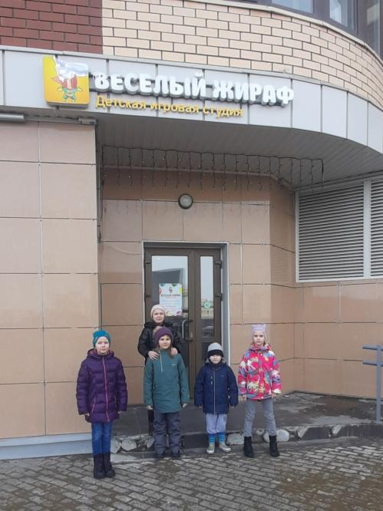
Разнообразие досуговой деятельности – важный аспект социальной реабилитации и адаптации несовершеннолетних стационарного отделения БУ «Сургутский центр социальной помощи семье и детям», в котором сочетаются коррекционные упражнения с игровыми действиями. Очень важно создавать такие условия, чтобы учёба и быт детей органично сочетались с ярким незабываемым познавательным отдыхом.
Поиск меценатов позволяет воспитателям на благотворительной основе разнообразить досуг ребят. Индивидуальный предприниматель Маликова Юлия Ринатовна, руководитель детской игровой студии «Весёлый жираф» всегда охотно отзывается на нашу просьбу и приглашает детей к себе для проведения досуга. У ребят в процессе игровой деятельности нормализуется деятельность центральной нервной системы, улучшается сердечно-сосудистая система, органы дыхания. Пребывание в «шариковом бассейне» оказывает благотворное сенсорное воздействие, создание положительного психоэмоционального фона. В совместных играх происходит сплочение коллектива, развивается чувство поддержки и взаимопонимания.
Что может более порадовать взрослых, нежели свет радости и счастья в
детских глазах. Чувство удовлетворения от того, что мы – взрослые, можем украсить детство ребят такими яркими мгновениями.

Материал подготовила воспитатель
стационарного отделения Н.М. Насырова

_________________________________________________

«Чернобыль – трагедия, подвиг, предупреждение»

_________________________________________________

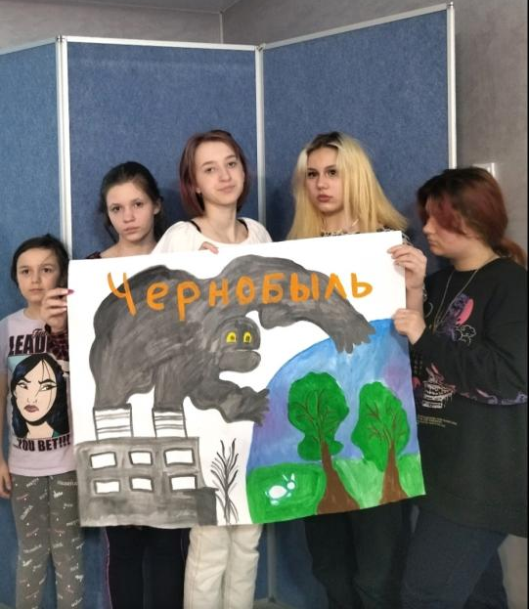
37 лет назад произошла одна из страшнейших техногенных катастроф нашего времени на Чернобыльской атомной электростанции. С 26 апреля 1986 года, живут, и ещё долго будут жить в сердцах русского и украинского народа страшные слова – Чернобыль, атом, катастрофа. Эти слова стали синонимами ужасной трагедии, причиной больших человеческих жертв. Чернобыльская атомная электростанция тогда нанесла тяжёлый удар всему советскому народу.
Но много ли мы, живущие в 21 веке, знаем о Чернобыле? Чтобы ответить на этот вопрос мы провели небольшой опрос среди ребят.
Для несовершеннолетних стационарного отделения БУ «Сургутский центр социальной помощи семье и детям» было проведено презентационное занятие на тему «Чернобыль – трагедия, подвиг, предупреждение».
Вначале мероприятия мы рассказали об одной из самых страшных экологических катастроф, ставшей своего рода расплаты за технический прогресс человечества. Ребята узнали о масштабах трагедии, различных заболеваниях, вызванных радиацией, о мужестве ликвидаторов аварии, её последствиях.
Безусловно, такие мероприятия формируют представления о нормах поведения людей в условиях чрезвычайной ситуации, воспитывают патриотизм, высоконравственные отношения к подвигу защитников Отечества, повышают экологическую грамотность на примере последствий аварии на Чернобыльской АЭС несовершеннолетних.
В конце занятия ребята нарисовали плакат «Чернобыль» и почтили память погибших минутой молчания.

Материал подготовлен воспитателями
стационарного отделения Т.И.Яремчук, Л.С.Цоколаевой

_________________________________________________

«Рисуем Победу!»

_________________________________________________
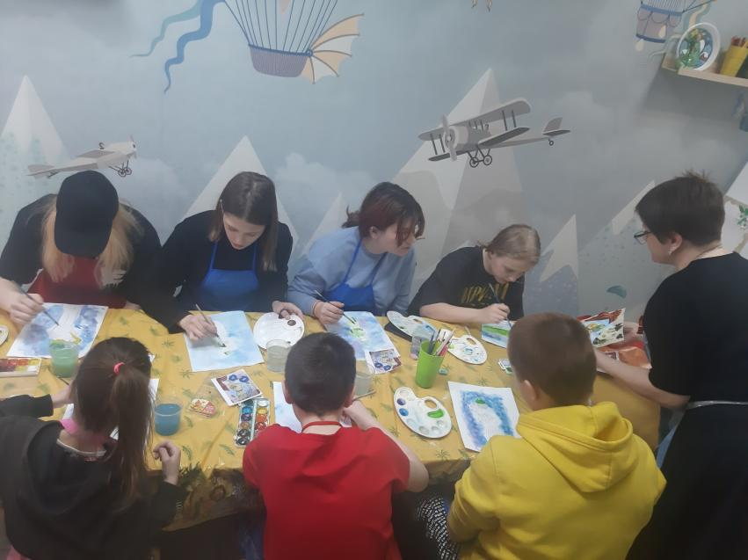
В преддверии великого праздника ДНЯ ПОБЕДЫ, несовершеннолетние стационарного отделения БУ "Сургутский центр социальной помощи семье и детям" вновь были приглашены в Центр развития уникальных способностей BrainUp на благотворительный мастер-класс "Рисуем Победу!", приуроченный к празднику "9 мая".
Ребята создавали чудесные работы - рисунки акварелью с элементами коллажа. Это занятие оказалось очень увлекательным и необычным.
Некоторые ребята также успели сделать бумажного голубя – символа мира, чистоты, света, и любви.
Дети поблагодарили исполнительного директора Ассоциации интеллектуально-творческого развития личности - Макушеву Веру Николаевну, инструктора по творчеству - Корнееву Любовь Алексеевну за организацию досуга, вдохновение и прекрасный результат!
Материал подготовила воспитатель
стационарного отделения Н.М.Насырова

_________________________________________________

«Пожарные спешат на помощь»

_________________________________________________

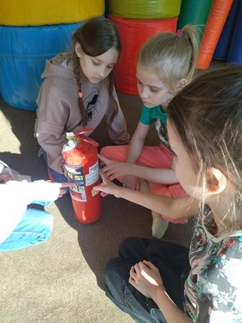
В стационарном отделении БУ «Сургутский центр социальной помощи семье и детям» прошло мероприятие по пожарной безопасности, посвящённое Дню Пожарной охране с целью профилактики безопасного поведения при пожаре.
Несовершеннолетние просмотрели видеоролик из истории пожарной охраны, где были показаны моменты работы пожарных и техника пожаротушения, рассматривали ситуации о пожарах, как они возникают.
Ребята познакомились с огнетушителем, с теми предметами, из-за которых может возникнуть пожар. Много узнали о том, какой вред может принести игра с огнем. Также ребята поиграли в игры «Польза и вред огня», «Потуши пожар», «Звонок в пожарную часть», отгадывали загадки, младшие дети разукрашивали раскраски. Благодаря таким мероприятиям, дети учатся ориентироваться в проблемных ситуациях, закрепляют знания о причинах возникновения пожара и правилах поведения во время его, а также воспитывается потребность в заботе о своей безопасности.
Материал подготовлен воспитателем
стационарного отделения Т.И.Яремчук

_________________________________________________

«Мастер-класс по изготовлению тряпичной куклы в традиционной технике «Мотанка» Проект «Помочь семье – помочь ребенку. Этап 2» (Семейный клуб)»

_________________________________________________
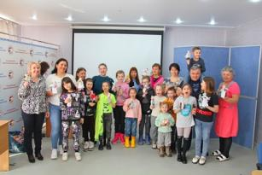
29 апреля 2023 года в рамках проекта «Помочь семье – помочь ребенку. Этап 2» формирование реабилитационной среды для семей с детьми (семейный клуб), реализуемого в БУ «Сургутский центр социальной помощи семье и детям» в партнерстве с Национальным фондом защиты детей от жестокого обращения при поддержке Фонда Президентских грантов, состоялся увлекательный мастер-класс по изготовлению тряпичной куклы в традиционной технике «Мотанка».
Кукла-мотанка является древним оберегом славянской культуры. Ее создание предполагает использование простых материалов: нитей, лоскутков любой ткани, шерсти, соломы, льна, сухих растительных материалов, а также рисунков для украшения.
Создание куклы-мотанки начинается с выбора материала для ее изготовления. Обычно, мягкую игрушку используют как основу конструкции куклы. Затем, куклу обматывают нитками, при этом загадывают желание, чаще всего о семейном благополучии и достатке.
После обмотки куклу можно украсить вышивкой или различными декоративными элементами, такими как, ленты, бусины, пуговицы, кружева.
Слова, энергия и пожелания, направленные на создание куклы, помогают обеспечить мир, любовь и взаимопонимание в семейном кругу.
Когда кукла-мотанка полностью готова, она становится оберегом семейного очага. Кукла-мотанка может быть размещена где-то в доме или использована во время семейных традиций, таких как, священный обед в честь праздника или обычный ужин в семейном кругу. В любом случае, она подарит свою магию и энергетику жильцам дома, укрепляя духовную связь и любовь между членами семьи. В ходе мастер класса преподаватель продемонстрировал и научил участников, правильно подбирать ткань для создания куклы, добавлять кукле индивидуальность и уникальность. Рассказал о символике мотанок, как они могут быть использованы для привлечения удачи и счастья в жизни.
Этот увлекательный, творческий мастер-класс подходит для людей всех возрастов и уровней подготовки, а создание кукол из ткани позволил родителям и детям получить единение в результате совместной работы, удовольствие, расслабление, снятие напряжения и стресса.
Участники мастер-класса познакомились с техникой мотанки, научились создавать поделки своими руками, а также получили множество полезных советов и рекомендаций от преподавателя. Каждый из ребят получил уникальную возможность превратить кусок ткани в настоящее произведение искусства, которое станет прекрасным подарком для родных и близких.
«Мы очень рады, что наше мероприятие вызвало такой большой интерес у детей и их родителей. Формат семейного мастер-класса действительно сработал - дети наслаждались процессом на всех этапах. Приятно наблюдать, насколько дети увлечены творчеством, а родители получили возможность побыть вместе со своими детьми и провести время с пользой!» - отметили организаторы.
Творческий мастер-класс прошел увлекательно!
Участники получили хорошее настроение и море позитивных эмоций, на память каждый унес свою куклу, сделанную своими руками!
Организаторами и ассистентами мероприятия выступили специалисты учреждения Мельникова Ю.С., Булякова С.С., Насырова Н.М.

_________________________________________________

«Окна Победы»

_________________________________________________

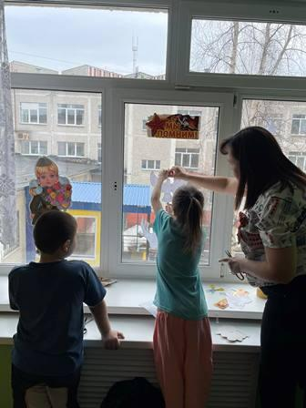
Мы стоим на пороге самого светлого, самого святого праздника — 78 годовщины Победы в Великой Отечественной войне!
В преддверии Дня Победы по всей стране проходит Всероссийская патриотическая акция «Окна Победы».
Цель акции: создание атмосферы одного из самых важных праздников в России, передача молодому поколению его традиций, выражение благодарности героям Великой Отечественной войны, почитание памяти об ушедших ветеранах.
Несовершеннолетние стационарного отделения БУ «Сургутский центр социальной помощи семье и детям» совместно с воспитателями приняли участие в этой акции, оформив окна ко Дню Победы.
Участие в патриотических мероприятиях позволяет ребятам больше узнавать об истории своей страны, выразить благодарность нашим дорогим ветеранам и всем, кто погиб, защищая нашу Родину.
Пусть наша память будет вечной. Помним, гордимся, чтим!

Материал подготовлен воспитателями стационарного отделения
Н.М.Насыровой и И.И.Мухаметовой

_________________________________________________

«Брошь – Георгиевская ленточка»

_________________________________________________
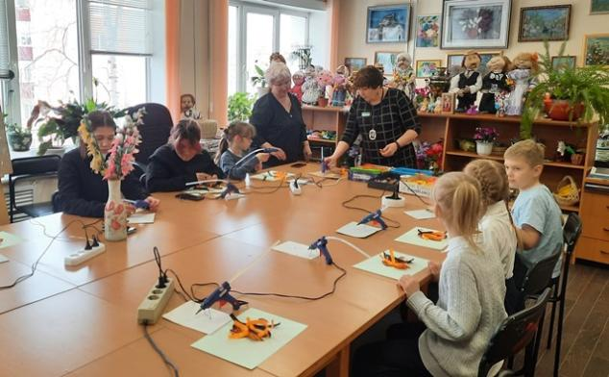
Из прошлого, из вечности
Летит она сейчас…
Георгиевская ленточка,
Объединяя нас
В преддверии праздника Дня Победы ребята стационарного отделения БУ «Сургутский центр социальной помощи семье и детям» вместе с воспитателем посетили мастер - класс по изготовлению декоративной броши «Георгиевская ленточка», одного из главных атрибутов Дня Победы.
Мастер-класс был организован специалистами БУ «Сургутский комплексный центр социального обслуживания населения».
Инструкторы по труду Баловнева Татьяна Владимировна и Смирнова Ирина Владимировна тепло и радушно встретили ребят. Рассказали об истории возникновения акции «Георгиевская ленточка» и вместе с детьми изготовили оригинальные и нарядные броши. Ребята ответственно, серьезно отнеслись к заданию, очень старались, вложив частичку своей души. Таким образом дети выразили уважение и благодарность ветеранам Великой Отечественной войны и дань памяти павшим воинам. Получились по-настоящему неповторимые символы Победы, которые ребята с гордостью прикрепили к одежде.
С праздником, дорогие ветераны! Спасибо за ваше мужество и героизм, за Великую Победу! Здоровья и низкий вам поклон!

Материал подготовлен воспитателем
стационарного отделения
Л.С. Цоколаевой

_________________________________________________

«Осторожно, горит красный свет!»

_________________________________________________

Перейти через дорогу
Вам на улицах всегда
И подскажут и помогут
Говорящие цвета
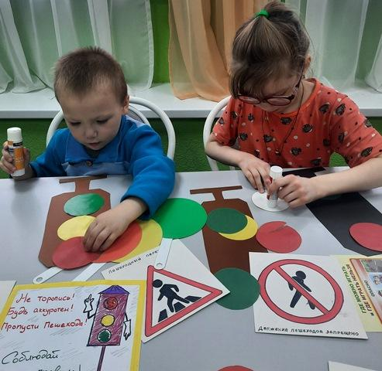
Очень часто причиной дорожно-транспортных происшествий являются дети, потому что они или не знают правил дорожного движения, или нарушают их, не осознавая опасных последствий. Поэтому очень важно воспитывать с раннего детства чувство ответственности за своё поведение и добиваться того, чтобы соблюдение правил дорожного движения стало для них привычкой.
С целью профилактики детского дорожного травматизма с ребятами стационарного отделения БУ «Сургутский центр социальной помощи семье и детям» систематически проводятся занятия, охватывая все виды детской деятельности, чтобы полученные знания ребята «пропускали» через продуктивную деятельность, а затем реализовывали в играх и в повседневной жизни.
С малышами была проведена познавательная беседа, после которой ребята из аппликации сделали «Веселый светофор». В ходе проведенных занятий дети повторили, что означает каждый сигнал светофора, когда можно переходить дорогу, а когда нужно стоять и ждать. Известно, что привычки, закрепленные в детстве, остаются на всю жизнь.
Дисциплина, осторожность и соблюдение правил дорожного движения – это основа безопасности движения!
Мы за безопасность на дороге!

Материал подготовлен воспитателем
стационарного отделения
Л.С. Цоколаевой

_________________________________________________

«Георгиевская ленточка»

_________________________________________________

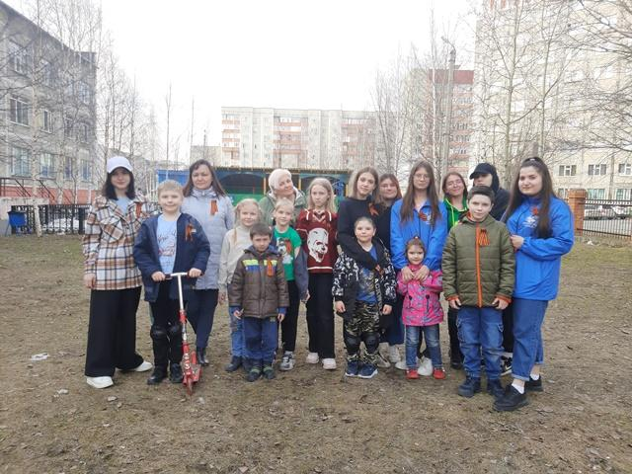
В преддверии празднования Дня Победы в России стартовала Всероссийская акция «Георгиевская ленточка».
История возникновения этого символа Победы уходит своими корнями в 18 век, когда был учрежден орден Георгия для поощрения верности, храбрости и благоразумия во благо Российской империи, проявленных в мужественных поступках или мудрых советах. Лента дополнялась девизом: «За службу и храбрость».
4 мая 2023 года несовершеннолетним стационарного отделения БУ «Сургутский центр социальной помощи семье и детям» были вручены Георгиевские ленточки ВОЛОНТЕРАМИ ПОБЕДЫ от Молодёжного ресурсного центра.
Каждая георгиевская ленточка – это не только наследие российской истории, но и вполне сложившийся современный символ внимания и уважения к ветеранам ВОВ, отдавшим свои жизни за свободу и процветание своих детей и внуков.
Проведение такой акции помогает новому поколению не забыть о подвиге земляков, советских солдат, одержавших Победу в самой кровопролитной войне за всю историю России.

Материал подготовила воспитатель
стационарного отделения Н.М. Насырова

_________________________________________________

«Письмо неизвестному солдату»

_________________________________________________

А письма в треугольниках солдатских!
Они для нас до сей поры полны
И мужества, и доброты, и ласки,
И грозного дыхания войны
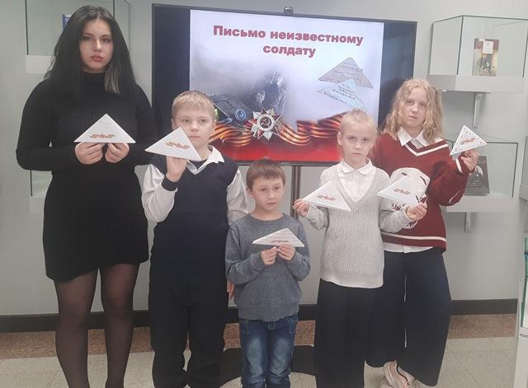
Письма с фронта хранятся во многих семьях как настоящие реликвии. Солдатские письма – это свидетели войны и они не могут оставить равнодушными людей любого возраста.
В преддверии праздника Дня Победы ребята стационарного отделения «БУ Сургутский центр социальной помощи семье и детям» посетили мастер – класс по изготовлению писем неизвестному солдату. Мастер – класс был организован сотрудниками центральной городской библиотеки имени А.С. Пушкина, которые рассказали о подвигах героев Великой Отечественной войны, какой была военно-полевая почта в те годы, как появился знаменитый солдатский треугольник. Ребята просмотрели видеоролик, где звучали письма солдат. Эти письма они писали женам, матерям и детям. Такие письма были очень значимыми и долгожданными.
Ребята с трепетом и волнением, из простых листов бумаги учились сворачивать солдатские треугольники. Они написали слова благодарности тем, кто защищал Родину.
Завершилось мероприятие минутой молчания как дань памяти солдатам, погибшим в годы Великой Отечественной войны.
Низкий поклон! Спасибо Вам, неизвестный солдат!
Материал подготовлен воспитателем
стационарного отделения
Л.С. Цоколаевой

_________________________________________________

«Увлекательный мастер-класс по мыловарению!»

_________________________________________________
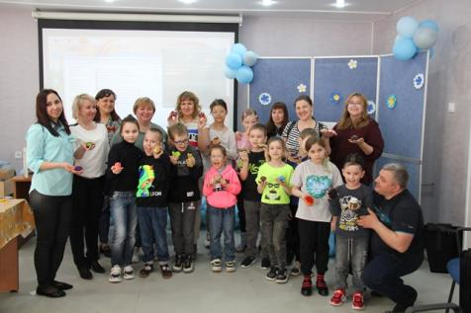
06 мая 2023 года в рамках проекта «Помочь семье – помочь ребенку. Этап 2» формирование
реабилитационной среды для семей с детьми (семейный клуб), реализуемого в БУ «Сургутский центр социальной помощи семье и детям» в партнерстве с Национальным фондом защиты детей от жестокого обращения при поддержке Фонда Президентских грантов, состоялся увлекательный мастер-класс по мыловарению!
Мыловарение - это процесс изготовления мыла из разных ингредиентов, таких как растительные и ароматические масла, щелочь и вода. Это древнее ремесло в настоящее время становится все более популярным и, несомненно, может стать увлекательным и полезным хобби.
Создание мыла - это творческий и полезный процесс. Во-первых, вы можете контролировать ингредиенты, из которых изготовляете мыло, сделать его безопасным для вашей семьи.
Во-вторых, сам процесс создания мыла может раскрыть вашу творческую жилку и помочь расслабиться.
Существует множество способов создания мыла - от простого использования базовых ингредиентов до более сложных и креативных рецептов. Вы можете добавлять ароматические масла или натуральные красители, использовать различные формы и украшения.
Опытный мастер по мыловарению Шаркова Тамара Владимировна рассказала участникам нашего семейного клуба о том, как создавать мыльные изделия в домашних условиях. Дети и родители узнали о различных ингредиентах, необходимых для изготовления мыла, его свойствах в зависимости от добавок.
В мастер-классе участвовали более 15 детей в возрасте от 6 до 16 лет, которые с огромным увлечением создавали свои первые мыльные изделия. Сформировалась особо теплая и дружественная атмосфера, которая способствовала проявлению креативности у детей и родителей.
Данный мастер-класс помог детям и родителям раскрыть свой потенциал в творческой сфере, а также позволил детям всячески развить фантазию при приготовлении своей задуманной композиции из мыла. Такие мастер-классы помогают сформировать у детей интерес к ремеслам,
а также совместить приятный отдых в кругу друзей и единомышленников.
Мероприятие прошло увлекательно! Родители и дети получили удовольствие от создания своих первых мыльных изделий, массу положительных эмоций и хорошее настроение!
Следите за новостями социального учреждения и присоединяйтесь к нашим мероприятиям в будущем!
Провела мастер-класс по мыловарению Шаркова Тамара Владимировна
Организаторы мероприятия Булякова С.С., Насырова Н.М., Шалагина С.А.

_________________________________________________

«Игра «Что? Где? Когда?»»

_________________________________________________
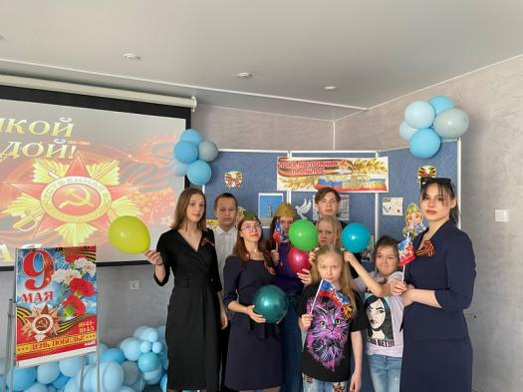
В рамках патриотического воспитания в БУ «Сургутский центр социальной помощи семье и детям» для несовершеннолетних стационарного отделения была проведена интеллектуальная игра «Что? Где? Когда?», посвященная 78 годовщине Победы в Великой Отечественной войне.
Под торжественное звучание музыкальной заставки к игре «Что? Где? Когда?» ребята прошли в зал и заняли места за игровым столом. В игре участвовали две команды «Голубые береты» и «Зорька».
Участие в известной и всеми любимой игре «Что? Где? Когда?» не только познакомила детей с интеллектуальной игрой, но и вовлекла их в коллективный процесс мышления. Вопросы, представленные в игре, были разными: о хитрости наших бойцов, о городах-героях, о памятниках, песнях и художественных произведениях, но все они были связаны с темой Великой Отечественной войны. От ребят требовалась не только эрудиция, но и смекалка, также логическое мышление. На каждый вопрос давалась одна минута.
Игра прошла очень оживленно и эмоционально, вызвала среди подростков настоящий ажиотаж и неподдельный интерес. Участники показали, что такое настоящая командная работа, сплоченность, игровой задор, умение слушать и уважать мнение друг друга».
По итогам проведенного мероприятия победу одержала дружба!

Материал подготовил воспитатель
стационарного отделения
И.И. Мухаметова

_________________________________________________

«Изба красна углами, обед пирожками»

_________________________________________________

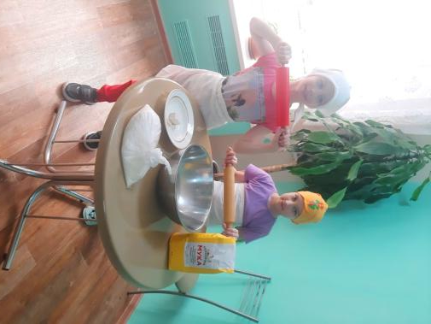
Совместный отдых, совместный досуг и общие дела — ведь мы дружная, большая семья.
В рамках программы социальной адаптации несовершеннолетние стационарного отделения БУ «Сургутский центр социальной помощи семье и детям» успешно осваивают технологию приготовления изделий из теста. В этот раз им предстояло замесить дрожжевое тесто и испечь пирожки.
Выпечка в нашей жизни остается традиционным блюдом, а пирожки самым вкусным и любимым кулинарным изделием.
В теоретической части занятия дети закрепили правила техники безопасности при приготовлении теста (выпечки), правила выбора рецептуры, обсудили последовательность приемов его выполнения. В практической части ребята пошагово выполняли этапы приготовления пирожков. В процессе приготовления юным кулинарам поведали историю изделий из теста, которые дошли до нас из глубокой древности, ведь без пирогов не обходилось на Руси ни одно праздничное застолье. На Руси пирог – символ домовитости, семейного очага, уюта, запах пирогов означал обжитый дом и дружную семью.
В процессе приготовления девчонки узнали главный секрет удачной выпечки – хорошо замешанное и трижды подошедшее тесто. Каждый раз тесто как оно поднимается, обминают руками и дают ему подойти снова и лишь после третьего раза начинается разделка. Юные хозяюшки получили заряд положительных эмоций и приятных удовольствий от проведенного занятия.
Пирожки получились просто удивительно вкусными, а дегустация, как всегда, приятной!

Материал подготовлен
специалистами стационарного отделения

_________________________________________________

Посещение галереи современного искусства «Стерх»

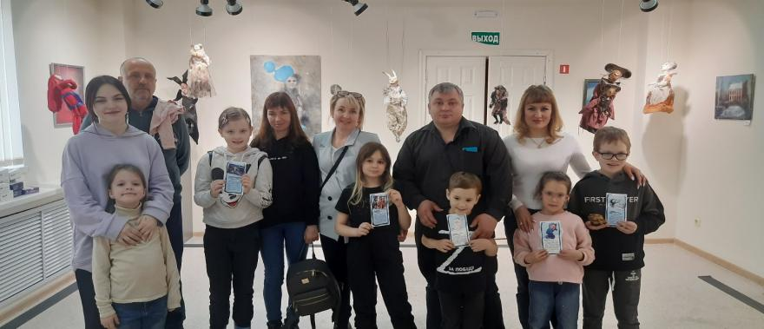
_________________________________________________
13 мая 2023 года в рамках проекта «Помочь семье – помочь ребенку. Этап 2», формирование реабилитационной среды для семей с детьми (семейный клуб), реализуемого в БУ «Сургутский центр социальной помощи семье и детям» в партнерстве с Национальным фондом защиты детей от жестокого обращения при поддержке Фонда Президентских грантов, участники семейного клуба посетили галерею современного искусства «Стерх»!
Галерея «Стерх» - основная площадка современного искусства в Сургуте и Югре. Это особое место, где презентуют живопись художников со всей России, проводят собственные фестивали, арт-проекты, концерты, различные мастер-классы.
В Галерее для детей и родителей были предложены два мероприятия: сыграть в настольную игру «Тут Сургут» и просмотр выставки картин Саратовской художницы Ольги Пегановой «Про жизнь» - живопись, графика, авторская кукла.
Занимательная настольная игра-путеводитель познакомила детей и родителей с городом, с его историей и современной жизнью, предлагая виртуальную прогулку по знаковым местам. Эта игра, как единый проект, поддерживает важный для Сургута тренд – делает город привлекательнее для туристов, интереснее для горожан. Проект «Тут Сургут» работает с образами города, являющимися значимыми для его развития, наращивания потенциала и способствует воспитанию городского патриотизма. Игра прошла легко и познавательно, участники остались довольны от полученных знаний о своем городе.
Затем родители и дети посетили выставочный зал картин Ольги Пегановой «Про Жизнь», при создании которых были использованы необычные материалы и техники. Работы представлены по различным жанрам, таким как живопись, графика, скульптура и декоративно-прикладное искусство. Дети были удивлены, насколько разными могут быть картины. Участники семейного клуба погрузились в атмосферу творчества, вдохновились шедеврами изобразительного искусства, обсудили каждую картину между собой, делились впечатлениями.
Мы благодарим Галерею «Стерх» за организацию замечательной выставки и с нетерпением ждем новых творческих встреч!
Следите за новостями социального учреждения и присоединяйтесь к нашим мероприятиям в будущем!
Материал подготовлен Буляковой С.С., специалистом по работе с семьей

_________________________________________________

«Семья вместе, так и душа на месте»

_________________________________________________

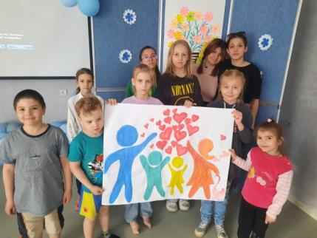
В России, ежегодно, 15 мая отмечается Международный День Семьи. Семья - одна из величайших ценностей, созданных человечеством за период существования. Семья оказывает воздействие на формирование у ребенка личностных качеств, культуры, нравственности, привычек, характера, общественного сознания. Доверительные отношения в семье, безоценочная любовь, поддержка отца и матери для ребенка важнее дорогих игрушек, престижных образовательных учреждений. Действительно, каждому ребенку очень важно как можно больше времени проводить вместе с родителями, получать от них внимание, одобрение, любовь, заботу и приобретать жизненный опыт.
В условиях депривации несовершеннолетним стационарного отделения БУ «Сургутский центр социальной помощи семье и детям» особенно важно рассказывать о семейных взаимоотношениях, вспоминать хорошие и радостные моменты общения со своей семьей.
По доброй традиции нашего учреждения педагоги и специалисты организовали и провели с детьми интересные мероприятия, посвященные этой дате. Дети изготовили своими руками поделки, выполнили рисунки, разучили новые стихи, песни о маме, папе, бабушке и дедушке. В группах прошли тематические занятия, беседы, игра - путешествие по теме «Законы хорошей семьи». Была организована выставка рисунков, посвященная Дню семьи.
Подобная педагогическая работа, несомненно, дает положительные результаты. Дети получили знания о том, как важна семья, поняли, что и они, маленькие граждане, могут уже сейчас проявлять заботу о своей семье, дарить свою любовь!
Поздравляем всех с Международным Днем Семьи, желаем всем семьям жить в мире, согласии, благополучии и процветании!

Материал подготовлен воспитателями стационарного отделения
Е.Н. Попковой, Л.С. Цоколаевой

_________________________________________________

«Выход есть – ты не один!»

_________________________________________________
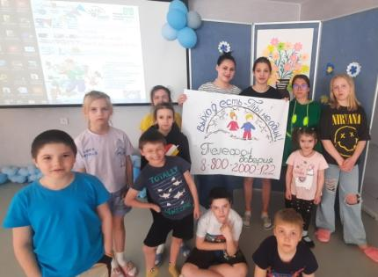
С 2009 года Российская Федерация присоединилась к празднованию Международного дня детских телефонов доверия, он отмечается 17 мая. Телефоны доверия активно внедряются в нашу жизнь, становится одним из способов вырваться из неразрешимых проблем, поделиться трудностями и переживаниями для детей и подростков. Ребята переживают по поводу конфликтов с другими детьми, в школьном мире ведь всё как у взрослых: ссоры, обиды, зависть. А опыта, как со всем этим справляться, у подрастающего поколения маловато. Подростки не уверены в себе, недовольны своим характером и внешностью, считают, что их никто не понимает, страдают чувством одиночества, боятся оказаться неуспешным.
В БУ «Сургутский центр социальной помощи семье и детям» регулярно проводятся мероприятия, направленные на популяризацию деятельности телефонов доверия в среде детей и подростков.
17 мая в стационарном отделении прошла увлекательная квест-игра «В поисках Доверия». Ребята посмотрели презентацию «Телефон доверия», участвовали в конкурсе рисунков и плакатов «Выход есть – ты не один».
В процессе мероприятий педагоги информировали несовершеннолетних о принципах работы телефона доверия, формировали навыки взаимодействия со сверстниками, воспитывали доброжелательность и взаимопомощь в детском коллективе.
Благодаря таким мероприятиям, акциям с раздачей информационных материалов, повышается уровень информированности детей и подростков о работе служб детского телефона доверия, о том, какую помощь можно получить и каким образом. Новые знания помогут подросткам сделать первые шаги к решению внутренних проблем с помощью служб экстренной психологической помощи и стимулировать их к дальнейшему обращению в данные службы.
Ребята поняли, что в сложных и критических жизненных ситуациях всегда есть рядом тот, кто может выслушать и поддержать. Осознали, как важно не задерживаться в состоянии негативных эмоций, помогать себе!
При звонке на номер 8 – 800 – 2000 – 122 можно получить экстренную психологическую помощь, которая будет полезной и обязательно поможет в жизни!
Материал подготовлен воспитателями
стационарного отделения
Л.С. Цоколаевой, Е.Н. Попковой

_________________________________________________

«Библиотека для сотрудников и посетителей центра»

_________________________________________________
Чтение – это окошко, через которое дети
видят и познают мир и самих себя.
В.А. Сухомлинский
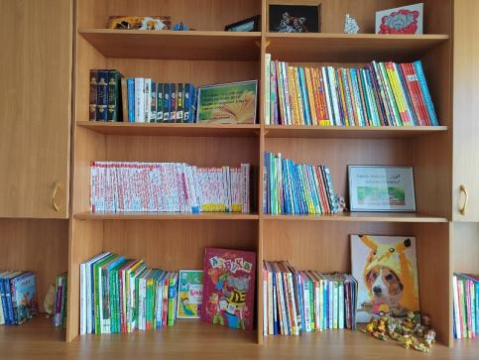
Всем известно, что чтение книг способствует расширению словарного запаса, повышению грамотности, а также развитию кругозора, фантазии, воображения, регулярное знакомство с литературой улучшает память и навыки восприятия текстовой информации.
Несмотря на то, что современный мир предлагает нам массу альтернативных источников информации, книги по-прежнему остаются лучшим из них. Книги обладают практически волшебной способностью увлекать нас в иные миры, отвлекая от насущных проблем. Погружаясь в пространство хитро закрученного сюжета, есть все шансы, хотя бы на время, забыть о собственных личных и деловых неурядицах.
На втором этаже БУ «Сургутский центр социальной помощи семье и детям» открылась небольшая библиотека для сотрудников и посетителей центра. Каждый может найти книгу по душе, взять с собой или почитать во время обеденного перерыва. Особенно библиотеке рады наши юные посетители, которые могут почитать или посмотреть иллюстрации понравившейся книги, пока родители «решают взрослые дела».

_________________________________________________

«Субботник «Зеленая весна-2023»»

_________________________________________________
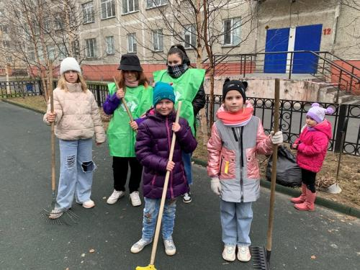
Весна - это не только время пробуждения природы, но и пора наведения чистоты и порядка. Юные волонтеры отряда «Шаги добра» БУ «Сургутский центр социальной помощи семье и детям» присоединились к Всероссийскому субботнику «Зеленая весна-2023».
Ребята сплоченной, дружной командой, с отличным настроением, вооружившись необходимым инвентарем, очистили от мусора детскую площадку учреждения. Все трудились с большим душевным подъемом: кто-то подметал сухие листья, обломанные ветром ветки, кто-то сгребал в кучки, кто-то собирал в мешки и относил на мусорку.
По окончании работы всем было приятно видеть результат своего труда, ведь каждый внес в это дело частичку своего усердия, тепла. И вот чистая, ухоженная территория, уже радует глаз.
Субботники – это добрая традиция, которая учит детей элементарным трудовым навыкам, дисциплинирует их. Они положительным образом влияют на ребят, заставляют задуматься о необходимости соблюдения порядка, беречь природу, экологию в целом.
Общее мероприятие, тем более по природосбережению, не только сплачивает детский коллектив, но и воспитывает у несовершеннолетних патриотические чувства, гордость за свою сделанную работу, за место, где живут.
Субботник прошел воодушевленно и активно: все были полны задора и желания соблюдать чистоту вокруг себя, там, где ты гуляешь, общаешься с друзьями, интересно проводишь свое свободное время. Ведь все это - наш общий дом!
Информацию подготовил
воспитатель стационарного отделения Н. В. Тынкевич

_________________________________________________

«Субботник»

_________________________________________________
На субботник вышли дружно,
Все сегодня уберем,
Грабли, метлы, все, что нужно
Мы с собою принесем!
Хорошо работать вместе,
Ну, дружнее налегай!

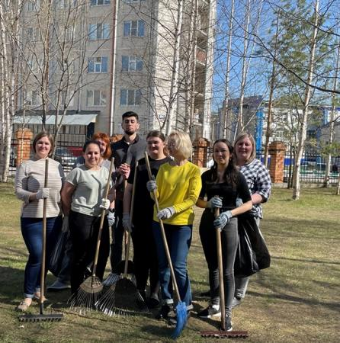
Каждый год весной в России проводят Всероссийский экологический субботник «Зеленая весна». Сотрудники бюджетного учреждения Ханты-Мансийского автономного округа – Югры «Сургутский центр социальной помощи семье и детям» являются постоянными его участниками.
19 мая в целях наведения чистоты и порядка на территории БУ «Сургутский центр социальной помощи семье и детям» был организован субботник «Зеленая весна». Коллектив принял активное участие в улучшении санитарного состояния территории вокруг учреждения.

Все дружно взялись за грабли, метла и лопаты. Во время субботника был собран мусор, ветхие кустарники, обрезаны деревья, почищены клумбы.

Работали с удовольствием. Ведь и погода в этот день очень порадовала нас своей солнечной теплотой. Всем хотелось, чтобы территория учреждения была чистой и ухоженной, особенно когда летом начнут цвести цветы и зеленеть деревья.

Субботник – это не только уборка территории, но и прекрасный способ поднятия общественного духа. Каждый участник внес свою лепту, осознавая, что только вместе, только сообща можно добиться нужного результата и сделать все, чтобы территория была чистой, ухоженной и уютной.

_________________________________________________

«Моя лучшая семья»

_________________________________________________
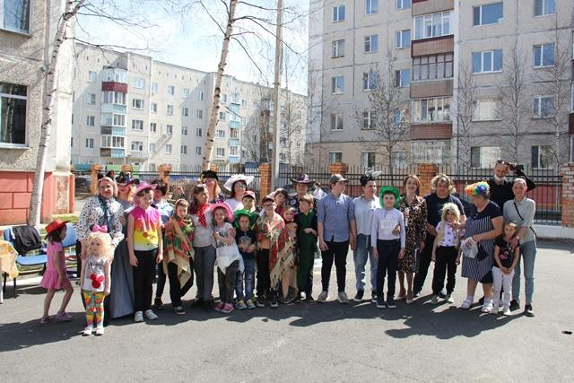
В рамках Международного дня семьи 20 мая в учреждении проведён семейный праздник! Этот день является символом единства и солидарности всех семей в мире.
Семья – самое главное в жизни для каждого из нас, это близкие и родные люди, те, кого мы любим, с кого берем пример, о ком заботимся, кому желаем добра и счастья. Именно в семье мы учимся любви, ответственности, заботе и уважению. Поэтому этот праздник очень важен для нас.
В этот чудесный солнечный день в учреждении состоялся замечательный праздник с конкурсной музыкальной программой «Моя лучшая семья» для взрослых и детей - участников семейного клуба, который реализуется в БУ «Сургутский центр социальной помощи семье и детям» в рамках проекта «Помочь семье – помочь ребенку. Этап 2» совместно с Национальным фондом защиты детей от жестокого обращения при поддержке Фонда Президентских грантов.
Праздничный день был насыщен яркими и творческими конкурсами, которые провела талантливая ведущая – музыкальный руководитель, Майданова Заррина Владимировна.
Были организованы игры, викторины и танцевальные номера, которые смогли сплотиться семьям, стать ближе друг к другу.
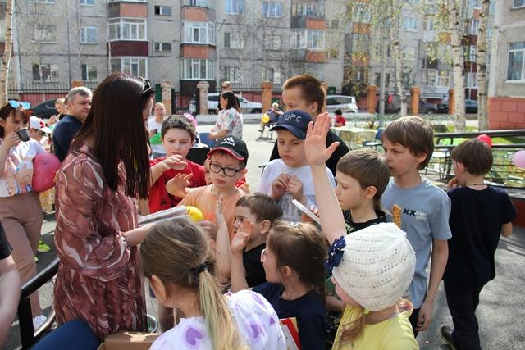
В ходе игровой программы взрослые и дети были разделены на две команды – родителей и детей.
Первая эстафета была «Шустрый поваренок»: за отведенное время каждой семье нужно было приготовить обед, то есть нанизать макароны на леску. В следующем конкурсе участникам команд было предложено создать семейный портрет из разнообразных шляп, платков и париков, с чем они быстро справились. Не менее захватывающим было задание «Гусеница с шарами», танец под музыку ламбады получился очень смешным и увлекательным. Также, родители и дети рассказывали о традиционном блюде своей семьи, рецепте его приготовления и о том, что является самым значимым и дорогим в их семье. Особое внимание было уделено взаимодействию родителей с детьми. Каждая из команд получила заряд бодрости, хорошего настроения и положительных эмоций.
Дети и их родители приняли активное участие во всех конкурсах и играх. Все участники были отмечены подарками.
Мероприятие завершилось под душевные семейные песни в исполнении знаменитой Сургутской певицы Элины Жамилевны Лоб и семейным чаепитием, на котором были продегустированы сладкие десерты, приготовленные семьями.
Семейный праздник удался, он был веселым и незабываемым! Каждый участник, даже очень маленький, мог поучаствовать и почувствовать себя частью этой большой и дружной семьи!
Мы благодарим всех, кто был с нами в этот праздничный день. Мы верим, что наш праздник поможет укрепить чувства единства и любви в каждой семье.
С уважением,
Администрация учреждения

_________________________________________________

Мастер-класс «Плетение из бумажной лозы»

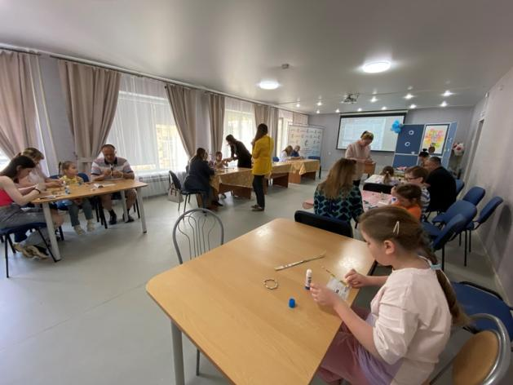
_________________________________________________

27 мая 2023 года в рамках проекта «Помочь семье – помочь ребенку. Этап 2» формирование реабилитационной среды для семей с детьми (семейный клуб), реализуемого в БУ «Сургутский центр социальной помощи семье и детям» в партнерстве с Национальным фондом защиты детей от жестокого обращения при поддержке Фонда Президентских грантов, состоялся очередной увлекательный мастер-класс по изготовлению украшений из бумажных бусин.
Рукоделие – одно из широко распространенных занятий. Своим руками, проявив фантазию и мастерство, можно изготовить различные сувениры и вещи, полезные в хозяйстве. Одним из популярных видов рукоделия является плетение из бумажных лент. Плетеные изделия известны с давних пор, в мире существует множество технологий плетения различных материалов. Но плетение из бумаги – достаточно молодое направление в этом искусстве. Оказывается, бумагу можно не только резать, клеить, складывать, из нее можно плести. Плетение из бумаги, наряду с квиллингом и оригами, стало очень популярным видом рукоделия. Это увлекательное и приятное хобби, подходящее как для любителей мастерить в одиночку, так и для предпочитающих коллективное творчество. Оно не требует значительных материальных затрат, но при этом позволяет создавать красивые и полезные изделия. Таким красивым изделием стал браслет из бумажных бусин, который научились делать дети и их родители на данном мастер-классе. А провела мастер-класс опытный мастер по прикладному творчеству Лазаренко Анна.
Данное занятие позволило семьям окунуться в творческий процесс, создать ситуацию успеха для каждого ребенка, развить мелкую моторику. Как говорится: «Чем больше мастерства в детской ладошке, тем умнее ребенок».

Материал подготовлен
Буляковой С.С., специалистом по работе с семьей

_________________________________________________

«Международный день отказа от курения»

_________________________________________________
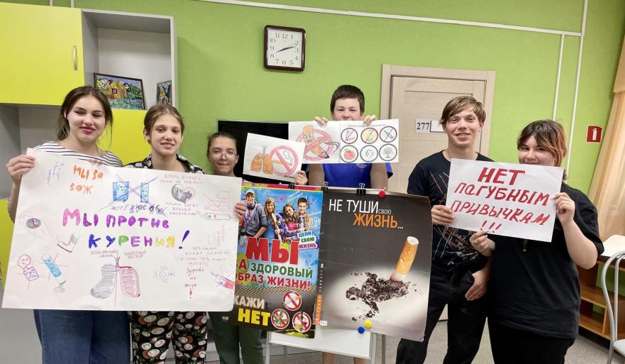
31 мая повсеместно отмечается международный день отказа от курения. В рамках пропаганды здорового образа жизни, формирования негативного отношения к курению, вовлечения несовершеннолетних в борьбу против курения и пропаганде здорового образа жизни» с ребятами стационарного отделения БУ «Сургутский центр социальной помощи семье и детям» было проведено занятие на тему «Жизнь без табака»
В ходе занятия ребята узнали о том, как курение влияет на организм, обменивались мнениями по данной теме. В итоге несовершеннолетние пришли к выводу, что курение опасно для здоровья. Курящий человек нуждается в помощи и поддержке для преодоления своей пагубной привычки.
«Всемирный день без табака» – день, в который надо еще раз задуматься о вреде табакокурения, негативных последствиях употребления табака.
Материал подготовлен воспитателями
Н.М. Насыровой, Н.В. Тынкевич,
И.И. Мухаметовой

_________________________________________________

«Уходи на каникулы, помни…»

_________________________________________________
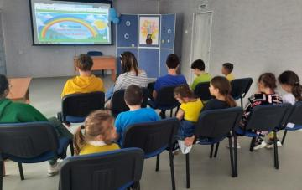
Лето - это самое долгожданное и веселое время года для детей, да взрослых, которую любят и ждут все без исключения! Дети стали больше времени проводить на улице, на детских площадках. Лето - это время отдохнуть от учебных занятий, набраться новых сил, впечатлений и хорошего настроения. Но это не только пора каникул, но и период, когда многие дети предоставлены сами себе и проводят много времени без присмотра взрослых, забывают об основных правилах безопасности.
С целью предупреждения несчастных случаев, знакомства с правилами поведения на каникулах, 30 мая 2023 года с ребятами стационарного отделения БУ «Сургутский центр социальной помощи семье и детям» воспитателями была проведена профилактическая беседа и показ видеороликов «Уходя на каникулы, помни» (основы безопасного поведения на каникулах)».
Чтобы летние каникулы не омрачились неприятностями, травмами, воспитатели рассказали и познакомили мальчишек и девчонок с основными правилами безопасности на каникулах:
- необходимо соблюдать правила дорожного движения, быть осторожным и внимательным на проезжей части, вблизи железной дороги, так как это зона - повышенной опасности;
- при использовании скейтов и самокатов важно помнить, что проезжая часть не предназначена для их использования, дети должны кататься по тротуару;
- находясь вблизи водоёмов, соблюдать правила поведения на воде. Не купаться в местах с неизвестным дном. Входить в воду только с разрешения взрослых;
- находясь на улице, необходимо надеть головной убор во избежание солнечного удара;
- не нужно ходить на пустыри, заброшенные здания, свалки и в темные места;
- нужно соблюдать все правила пожарной безопасности;
- нельзя гладить и тем более дразнить бездомных животных;
- во время походов в лес обязательно надевать головной убор и одежду с длинными рукавами во избежание укусов клещей и других насекомых;
- не поджигать сухую траву, не лазить по деревьям, внимательно смотреть под ноги;
- не забывать о правилах безопасности в быту, в общении с незнакомыми людьми и при обнаружении подозрительных предметов.
В завершении беседы ребятам еще раз напомнили о телефонах служб экстренного реагирования.
Соблюдая эти простые правила, мы можем уберечь себя и своих близких от многих неприятностей и летний отдых принесет нам радость и здоровье!
Каникулы – прекрасная пора! Мы желаем ребятам провести их с пользой!
Материал подготовлен воспитателями стационарного отделения
Л.С.Цоколаевой., Е.Н.Попковой

_________________________________________________

«Разноцветный мир детства»

_________________________________________________

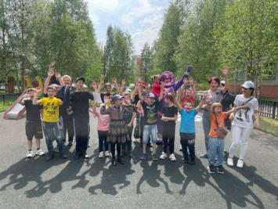
Каждый год во всем мире отмечается Международный день детей!
В России День защиты детей отмечается 1 июня. Такое название связано с тем, что детство каждого ребенка должно быть под защитой. Ведь это удивительная пора, когда огромный и прекрасный мир полон ярких красок, когда впереди - множество дорог и все мечты кажутся исполнимыми.
1 июня - особенный праздник, когда наступили летние каникулы, закончился нелегкий учебный год и впереди много интересного.
1 июня в БУ «Сургутский центр социальной помощи семье и детям» прошло праздничное мероприятие, посвященное этому чудесному празднику. В развлекательной программе «Разноцветное детство» приняли участие ребята стационарного отделения и дети, посещающие летнюю площадку Учреждения. Погода была чудесная, праздник получился ярким, солнечным, наполненным детскими улыбками. С раннего утра на детской площадке зазвучал весёлый шум и детский смех. Веранда была украшена воздушными шарами, разноцветными флажками, звучала весёлая музыка, создавая весёлое настроение у детей.
К детям в гости пришли Айболит, смешной космонавт Амонг Ас, вместе с ними ребята пели песни, рассказывали стихи о лете, танцевали, играли в весёлые игры и эстафеты. Праздник дополнился рисованием на асфальте цветными мелками. В детских рисунках можно было увидеть природу, друзей, родных и близких людей. Дети получили массу положительных эмоций и радостных впечатлений.
Во время праздника все ребята могли выбрать занятие по душе. Взрослые мальчишки играли в уличные шашки. Девочки приняли участие в мастер - классе «Детский талисман» и унесли с собой прекрасные подарки для своих близких.
Радостно, звонко, тепло и красочно прошёл главный праздник детства, все старались сделать так, чтобы он надолго запомнился детям.
Дети – наше будущее!
Заботиться о детях каждый день, каждый час и каждую минуту – вот девиз специалистов Учреждения!
Хочется пожелать, чтобы каждый ребенок был здоров и окружен заботой, чтобы небо над его головой всегда было мирным и каждый новый день был добрым и интересным.
А мы, взрослые, с уверенностью можем сказать, что не разочаруем ожидания детей - летний отдых будет весёлым, уникальным и незабываемым! А счастливые лица, горящие глаза, звонкий детский смех, будут нашей самой главной наградой!

Материал подготовлен воспитателями стационарного отделения
Л.С. Цоколаевой, Е.Н. Попковой,

специалистом по работе с семьей В.В. Сальковой

_________________________________________________

«Цветное настроение»

_________________________________________________
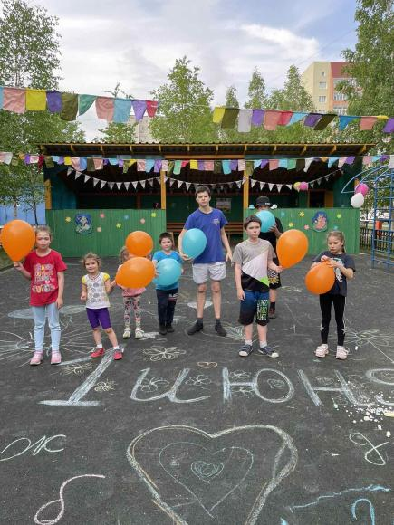
День защиты детей – праздник счастливого детства. Все дети с нетерпением ждут начала лета. Ведь это не просто приход тепла и возможность для отличного отдыха, это настоящий праздник, так как наступили долгожданные каникулы.
В этот день радостно, звонко, тепло и красочно прошёл главный праздник детства – День защиты детей в БУ «Сургутский центр социальной помощи семье и детям» для ребят стационарного отделения. Воспитатели старались создать праздничную атмосферу и порадовать детей. Конкурсно-игровая программа «Цветное настроение» была насыщена весёлыми играми, песнями, конкурсами. Дети рисовали цветными мелками на асфальте, приняли участие в "шоу мыльных пузырей", запускали "воздушного змея", надували воздушные шары. Праздник получился интересным, веселым и разноцветным.
Лето только началось и впереди ребят ждет много разных увлекательных мероприятий.
Старт летнему отдыху дан, впереди детей ждет много интересного и увлекательного!
Мы благодарим за содействие в подготовке мероприятия и вкусные угощения для детей ИП Гринюк Надежду Владимировну (пекарня «Чикаго»), надеемся на дальнейшее сотрудничество.
Материал подготовили
воспитатели стационарного отделения
И.И.Мухаметова, Н.М.Насырова, Н.В.Тынкевич

_________________________________________________

«Шоу световых кукол»

_________________________________________________
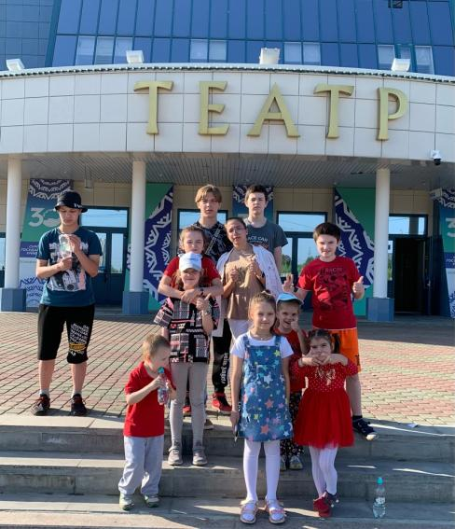
3 июня 2023 года в рамках проекта «Помочь семье – помочь ребенку. Этап 2», формирование реабилитационной среды для семей с детьми (семейный клуб), реализуемого в БУ «Сургутский центр социальной помощи семье и детям» в партнерстве с Национальным фондом защиты детей от жестокого обращения при поддержке Фонда Президентских грантов, участники семейного клуба посетили театр СурГУ.
Вниманию зрителей была представлена абсолютно оригинальное, инновационное, интерактивное шоу-представление световых кукол без языкового барьера (Театр Николая Быкова, г. Москва), потрясающее своей креативностью. Программа шоу составлена как путешествие в мир современного кукольного искусства, где каждая миниатюра — это новый неожиданный поворот, раскрывающий новые возможности этого уникального жанра. На этом представлении куклы рождались прямо на глазах у изумлённой публики, трансформировались и с лёгкостью парили над сценой и зрительным залом. Взрослые снова становились детьми и с азартом ловили неоновых бабочек, которые летали над головой, желали дотронуться кончиками пальцев до жар-птицы и гигантского динозавра.
В непредсказуемом калейдоскопе очень разных световых миниатюр каждый зритель мог найти что-то своё. По-настоящему необычные и неповторимые световые куклы ручной работы имели размеры от 1-го до 8-ми метров и способны были удивить самых требовательных зрителей любого возраста.
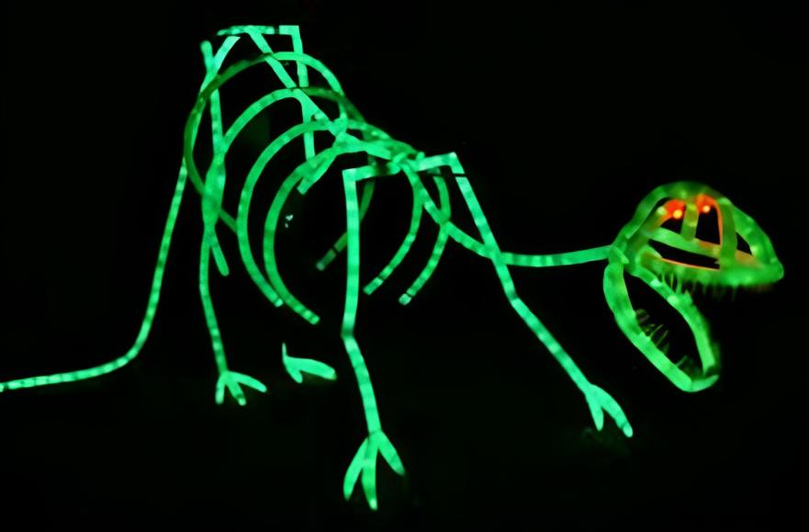
Все куклы в представлении светятся сами. Для этого использованы две технологии - светодиоды и электролюминесцентные провода. Казалось бы, можно сделать театральную куклу и закрепить на ней источники света, вот и получится светящаяся кукла. Но в этом представлении принцип создания кукол иной. Источником вдохновения для создания образов являются сами светодиоды и электролюминесцентные провода, и они же являются конструктивной основой самих кукол. Как делать традиционных кукол известно уже давно. Но для создания кукол из этих материалов было необходимо применить абсолютно новые технологии и изобрести новые конструкторские решения, которые нельзя найти ни в библиотеке, ни в интернете. Конструкция каждой куклы в представлении уникальна: это куклы, управляемые нитями сверху - марионетки (1, 2, 3, 4, 5 и 8 марионеток, управляемых одним кукловодом, одновременно) и это куклы, управляемые снизу - тростевые куклы (2-х и 5-и тростевые), а также гигантские кукольные конструкции, создаваемые на глазах у зрителей.
Николай Зыков (правнучатый племянник Сергея Образцова) - артист мировой сцены, покоривший зрителей более чем в 50 странах Европы, Азии, Африки, Северной и Южной Америки, создавший более 200 уникальных марионеток, перчаточных, тростевых и экспериментальных кукол. Николай является автором, режиссёром, художником и исполнителем более 20 кукольных представлений имеющих множество международных наград за инновационную креативность и выдающееся исполнительское мастерство, включая награды Всемирных Конгрессов кукольников УНИМА.
Участники семейного клуба были погружены в атмосферу театрального искусства, которое имеет большое воспитательное и образовательное значение. Театр занимает особое место в организации семейного досуга, благодаря театру семья приобретает опыт совместных переживаний, укрепляются детско-родительские отношения. Театр дает ребенку возможность подарить мир прекрасного, обогатить его жизнь впечатлениями, а взрослому вернуть немного детства.
Организаторы мероприятия Н.М. Насырова, С.А. Шалагина
Информацию подготовили
воспитатели стационарного отделения
Н.В. Тынкевич, Н. М. Насырова

_________________________________________________

«Счастливое детство»

_________________________________________________
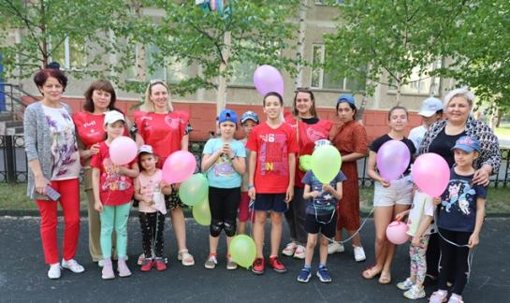
В БУ «Сургутский центр социальной помощи семье и детям» для воспитанников стационарного отделения состоялся настоящий праздник детства. В рамках Дня защиты детей благотворители, представители ИП «Дубинин», РЖД, решили порадовать ребят многочисленными подарками и приятным общением.
Внимание к маленьким людям, их проблемам приносит свои плоды в виде счастливых улыбок на их лицах!
Для наших спонсоров дарить радость детям, которые в этом особенно нуждаются, стало доброй традицией. Вот и в этом году они организовали яркий праздник, собрали огромный мешок игрушек и поздравили ребят. Нашим воспитанникам привезли огромное количество необходимых вещей, среди них были футбольные мячи, сланцы, книги, раскраски, канцелярские товары. Праздник нужен каждому ребёнку. А для ребят, которые по тем или иным причинам проживают в стационаре учреждения, такие мероприятия как глоток позитива. Во время конкурсов и развлечений дети раскрепощаются, наполняются энергией и верой в добро. Радость и море эмоций, которые ощутили воспитанники стационарного отделения бесценны.
Лишь те взрослые, которые обладают сильными и великодушными сердцами могут организовать подобные праздники для детей. Для ребят это тоже урок, стимул достигать в жизни такого успеха, чтобы хватало на свою жизнь и на помощь тем, кто нуждается.
Надеемся, что и в дальнейшем будет продолжаться эта добрая традиция. Искренне желаем всем детям здоровья, успехов, пусть их мечты сбываются.

Материал подготовлен воспитателями стационарного отделения
Е.Н. Попковой, Л.С. Цоколаевой

_________________________________________________

«Буллинг в подростковой среде»

_________________________________________________
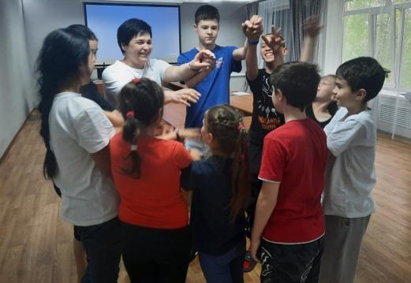
Жертвой буллинга может стать любой ребёнок, вне зависимости от благополучности семьи, заботы родителей и уровня развития. Важно, чтобы взрослые не оставляли без внимания случаи травли, даже если агрессия пока не направлена на их детей.
Буллинг - это травля, агрессивное преследование одного человека другим (другими). Он может выражаться по-разному: от непристойных шуток и оскорблений до избиения. Основная цель — запугать жертву, подчинить ее себе.
С целью сближения детей, предотвращения возможности возникновения агрессивного поведения между ними, обучения навыкам мирного разрешения конфликтов с ребятами стационарного отделения БУ «Сургутский центр социальной помощи семье и детям» была проведена профилактическая беседа и просмотр видеоролика «Буллинг в подростковой среде: профилактика и помощь».
В ходе беседы воспитатели рассказали ребятам о том, как не стать жертвой преступления, объяснили, как нужно действовать, если они подвергаются издевательствам, что нельзя оставаться в стороне и нужно обратиться к взрослым, не бояться говорить об этой проблеме вслух, по возможности отстраниться от обидчиков и не отвечать на агрессию.
Ребятам также было разъяснено, с каких лет наступает гражданская, административная, уголовная ответственность и какие наказания применяются за совершение преступлений. Мальчики и девочки принимали активное участие в беседе, поиграли в игры на сплочение коллектива: «Зеркало», «Любимое животное», задавали интересующие их вопросы, многие рассказывали о своих проблемах.
Хочется надеяться, что ребята серьезно отнеслись к информации, и они вырастут добрыми и хорошими.
Ребятам еще раз напомнили детский телефон доверия 8-800-2000-122, позвонив по которому, они смогут получить экстренную психологическую помощь, которая будет полезной и обязательно поможет в жизни!
Материал подготовлен воспитателями
стационарного отделения
Л.С. Цоколаевой, Н.В.Тынкевич

_________________________________________________

«Есть у нас свой огород, много там всего растет»

_________________________________________________
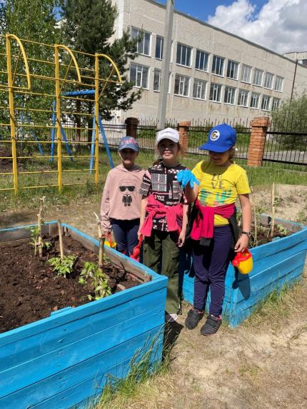
Современные дети имеют очень скудные представления о том, как люди выращивают овощи и даже как они выглядят. Не у всех детей есть возможность провести лето на даче, или у бабушки в деревне.
Создание огорода на территории нашего учреждения – это отличный выход! С наступлением тепла в БУ «Сургутский центр социальной помощи семье и детям» начались сезонные работы на огородных грядках.
Наши дети совместно с воспитателями посадили помидоры, салат, укроп, петрушку, лук. В течение всего лета они будут ухаживать за ними, чтобы осенью получить хороший урожай.
В процессе наблюдений и посильного труда ребята узнали, что их рост и развитие зависят не только от солнечного света, тепла, влаги, почвы, но и от ухода. Мы учим детей поливу, рыхлению, прополке, объясняем, что рыхлят для того, чтобы к корням растений лучше поступал воздух, учим отличать культурные растения от сорняков. Работая на огороде и в цветнике, ребята получают элементарные представления о выращивании растений из семян. Для наших детей огород – дело любимое и полезное. Выращивая растения на грядках, ребята узнают не только о полезных свойствах, но и получают сведения о жизни растений, узнают, какие условия нужны для их развития, приобретают необходимые трудовые навыки и умения.
Совместный труд в огороде, на свежем воздухе, способствует сохранению и укреплению здоровья детей, объединению детского коллектива, формированию ответственности.
Целью нашей деятельности является расширение и обобщение знаний о культурных огородных растениях, которые можно вырастить, ухаживать за ними, осознание значимости овощей в жизнедеятельности человека.

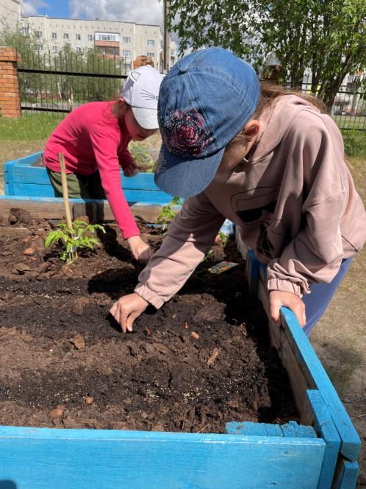
Важнейшая задача взрослых — ввести детей в мир природы, сформировать знания о том, что все необходимое для жизни человек может вырастить сам, а не только купить в магазине. Еще огород – это возможность видеть результаты своей работы. Такая постоянная деятельность является методом экологического воспитания: она приучает детей систематически думать и реально заботиться о растениях, находящихся в одном жизненном пространстве с ними. При грамотном руководстве со стороны воспитателя, огород оказывает огромное влияние на гармоничное развитие детей. «Ежегодно мы собираем урожай овощей, которые затем используем для приготовления различных блюд, и для употребления в свежем виде. К примеру, прошлой осенью свежие помидоры были часто на столах детей, и они с удовольствием их ели.
В результате коллективной работы все испытывают большое удовольствие, а у детей появляется уверенность в своих силах и убежденность, что они делают настоящую работу, доставляя радость себе и окружающим людям.

Материал подготовлен воспитателями стационарного отделения
И.И. Мухаметовой, Е.Н. Попковой

_________________________________________________

«Россия - Родина моя!»

_________________________________________________
Россия - Родина моя!
Мы живем в стране могучей,
Самой дружной, самой лучшей.
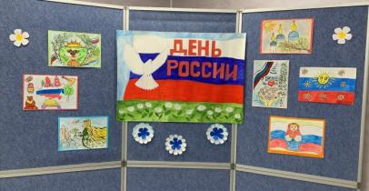
Страну, в которой мы живем,
С любовью Родиной зовем!

12 июня наша страна отмечает День России - важный государственный праздник, ознаменовавший начало новейшей истории и государства Российская Федерация. Этот день является символом национального единения, свободы, мира и доброго согласия, общей ответственности за настоящее и будущее нашей Родины.
День России самый молодой праздник в нашем государстве, посвящен он принятию Декларации о суверенитете России, которая была подписана 12 июня 1990 года.
С целью воспитания нравственно – патриотических чувств и любви к своей Родине – России с несовершеннолетними стационарного отделения БУ «Сургутский центр социальной помощи семье и детям» проведен цикл мероприятий.
Интерактивное занятие «Россия - Родина моя» прошло в виде путешествия по просторам нашей страны. Ребята узнали об истории возникновения праздника, о великих страницах истории Родины, о людях которые её создавали и отстояли в грозный час, о гордости за нашу страну. Вспомнили главные государственные символы. Исполнили гимн Российской Федерации.
Оформили выставку рисунков «Горжусь тобой, моя Россия». Приняли активное участие в спортивном мероприятии «Мы будущее России». Выполняли различные задания и упражнения с фишками и мячами. Понравилось детям участие в интеллектуальной викторине «Моя Россия», в ходе которой вспомнили о великих русских поэтах, полководцах, учёных, покорителей космоса и политиках.
Приняли участие в флешмобе «Родиной горжусь!»
Ребята очень много знают о своей Родине – России и любят ее! Наша страна великая и могучая держава, и каждый гражданин, даже маленький, по праву гордится ею. Есть такая замечательная пословица: «Русский человек без Родины не живет»!
С Днем России! Мира, тепла, добра, радости и света! Пусть каждый день начинается с хороших новостей и радостных событий!

Материал подготовила
воспитатель стационарного отделения Н. В. Тынкевич

_________________________________________________

«Здоровье детей в наших руках»

_________________________________________________
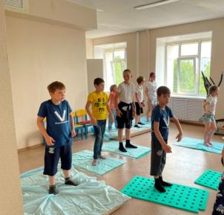
Младший школьный возраст является решающим в формировании фундамента физического и психического здоровья. До тринадцати лет человек проходит огромный путь развития, не повторяемый на протяжении последующей жизни. Именно в этот период идет интенсивное развитие органов и становление функциональных систем организма, закладываются основные черты личности, формируется характер, отношение к себе и окружающим. Очевидна и значимость формирования у детей определенной базы знаний и практических навыков здорового образа жизни, осознанной потребности в систематических занятиях физической культурой и спортом.
Воспитание физически здорового ребенка стало одним из главных направлений работы в процессе организации летней площадки на базе БУ «Сургутский центр социальной помощи семье и детям». С этой целью был разработан комплекс мероприятий, направленный на сохранение и укрепление здоровья детей, формирование у них мотивационных основ здорового образа жизни.
В соответствии с соглашением о сотрудничестве с БУ «Сургутская городская клиническая поликлиника» № 5 ребята, с согласия родителей, посещающие летнюю площадку «Разноцветная игра», получают оздоровительные процедуры: УФО, водолечение, Армад, групповые занятия с психологом.
Три раза в неделю мальчишки и девчонки с удовольствием участвуют в лечебно-оздоровительных мероприятиях.
Из опыта работы прошлых лет можно смело сказать, что после получения такого комплекса процедур дети с удовольствием занимаются физическими упражнениями. Дети становятся выносливее. Появляется качество в технике выполнения движений и выразительность в моторике. У детей развивается положительный эмоциональный отклик на физическую активность, спортивная страсть, интерес, азарт.
Информация подготовлена
специалистом по работе с семьей
отделения психологической помощи гражданам
Сальковой В.В.

_________________________________________________

«Марафон для замещающих родителей»

_________________________________________________
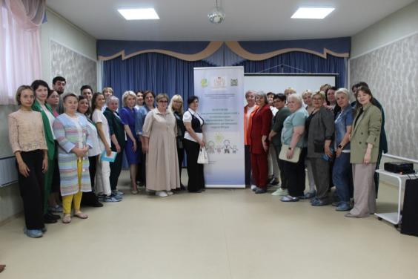
Региональной Ассоциацией замещающих семей Югры в период с 6 по 16 июня 2023 года проводит II этап марафона для замещающих семей из г. Сургута, Сургутского района, г. Пыть-Яха, г. Нефтеюганска, Нефтеюганского района.
Специалист по работе с семьей и психологи бюджетного учреждения Ханты-Мансийского автономного округа – Югры «Сургутский центр социальной помощи семье и детям» приняли участие в Марафоне.
Цель Марафона - укрепление регионального родительского сообщества замещающих родителей и развития общественных объединений приемных семей. В дни Марафона для участников проведут лекции от психологов, которые расскажут, что такое эмоциональное выгорание, как пережить переходный возраст детей, помочь им адаптироваться в семье, и как быть осознаннее.
Для участников Марафона будут проведены и творческие мастер-классы, тренинги, практикумы и круглые столы, в ходе которых родители смогут обменяться опытом по воспитанию детей, получить ответы на интересующие вопросы, повысить свои родительские компетенции, познакомиться с единомышленниками и обменяться опытом.
Марафон для замещающих проходит в рамках «Семейного месяца» и входит в план социально значимых и публичных мероприятий Десятилетия детства на 2021–2023 годы, проводимых в Югре.

_________________________________________________

«Кто знает правила движения – тому почет и уважение!»

_________________________________________________

Делаем ребятам предостережение:
выучите срочно Правила Движения,
чтоб не волновались каждый день родители,
чтоб спокойно мчались улицей водители!
С. Михалков
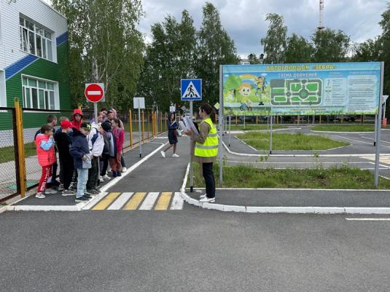
ПДД для детей - научить и защитить. По количеству совершаемых ДТП Россия занимает одно из лидирующих мест. При этом количество аварий с участием детей с каждым годом не уменьшается. Обучение детей правилам дорожного движения – это неотъемлемая часть воспитательного и образовательного процесса. Летний период не является исключением. Для ребят, посещающих летнюю площадку кратковременного пребывания «Разноцветная игра», были организованы и проведены практические занятия на территории Автогородка, расположенного на базе Центра детского творчества.
Ребята вспомнили, а некоторые учили заново сигналы светофора и их назначения, правила поведения на регулируемых и нерегулируемых пешеходных переходах, основные виды транспортных средств и правила поведения в них. И, конечно же, все эти знания, опробовали на практике. Ребята попробовали себя и в качестве пешеходов, и водителей, и пассажиров. Занятие получилось весёлым и познавательным.

ПОМНИ! О своей безопасности пешеход, пассажир и водитель должен заботиться сам.
Информация подготовлена
специалистом по работе с семьей
отделения психологической помощи гражданам
Сальковой В.В.

_________________________________________________

«Разноцветная игра»

_________________________________________________

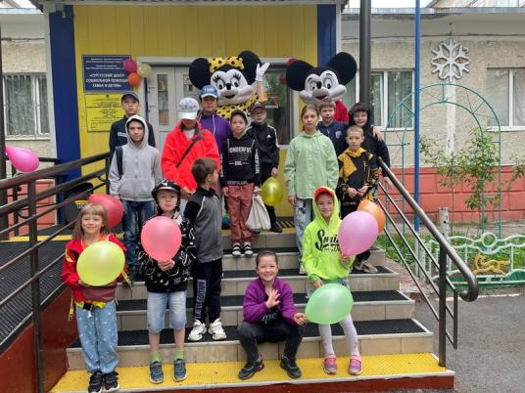
На протяжении тысячелетий игра была детской традицией. Нерегулируемая и неструктурированная, она передавалась из поколения в поколение. Роль игры в развитии ребенка настолько важна, что ООН объявила ее основополагающим правом каждого ребенка, указав на это в ст. 31 соответствующей Конвенции о правах. Игра не просто легкомысленное развлечение. Это не то, что нужно делать после того, как «настоящая работа» сделана.
Игра – это настоящая работа детства. Благодаря ей у детей есть все шансы стать полноценными, счастливыми взрослыми. «Разноцветная игра» - именно так в этом году называется программа летней площадки для несовершеннолетних, признанных нуждающимися в получении социальных услуг.
Специалисты отделения психологической помощи гражданам постарались разнообразить пребывание ребят и насытить их знаниями о многообразии существующих игр. Для ребят подготовлены тематические настольные, деловые, развивающие, спортивные, групповые и индивидуальные игры. Ведь интересные игры создают бодрое, радостное настроение, делают жизнь детей полной, удовлетворяют их потребность в активной деятельности.
Информация подготовлена
специалистом по работе с семьей
отделения психологической помощи гражданам
Сальковой В.В.

_________________________________________________

«Можно все «заБАРАБАНить…»»

_________________________________________________
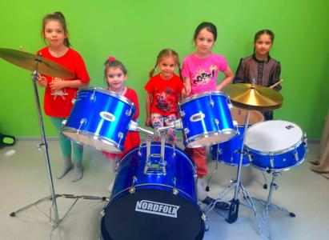
В БУ «Сургутский центр социальной помощи семье и детям» открылась комната психологической разгрузки «ЗаБАРАБАНить…».
В наше время нагрузка на психику детей приобрела острую форму. Информационные технологии, нагрузки школьной программы, а для детей, проживающих в стационарном отделении еще и трудные жизненные ситуации, все это создает эмоциональное напряжение. Основная масса детей испытывает сложности в регуляции и выражении своих чувств, сложности в переключении эмоций. С каждым годом повышается интенсивность и насыщенность информационного потока – цветные телевизоры и мониторы, интернет, цветовые, световые и психологические приемы, используемые в рекламе, мобильные телефоны. Становится очень важным остановиться, прислушаться к живым звукам, выплеснуть эмоции.
И специалисты учреждения предложили «заБАРАБАНить» проблемы, стресс, ярость, а так же радость, творческие порывы. С этой целью создали особенную комнату психологической разгрузки.
В комнате спокойные, приглушенные тона, подсветка, позитивные постеры, а в центре самая настоящая, профессиональная барабанная установка! А, как известно, барабанный ритм стимулирует иммунитет, вызывает ощущение благополучия и приводит к высвобождению эмоциональной травмы. Барабан – это ритм, а ритм для человека - это жизнь! Игра снимает напряжение и стресс, повышает настроение и дает заряд бодрости. Негативные эмоции уходят. Гнев и обида выплескиваются во время игры на барабанах.
Для младших детей есть различные музыкальные инструменты, играть на которых они могут по своему усмотрению. Ребенок находится в ситуации игры и творения. Он не испытывает неловкости, скованности и стеснения, его никто не оценивает и не критикует. Поэтому музыкотерапия дает шанс высвободить эмоции, которые в противном случае ребенок мог бы держать в себе. Детям легче передавать свой внутренний мир через реакцию на звуки и ритм. Для них ощущение, что он что-то создал, воздействовал на мир и внес в него что-то свое, важная и значимая обратная связь.
Мы ожидаем того, что комната психологической разгрузки будет создавать психологический комфорт, находить всё более широкое применение.

Материал подготовлен воспитателями стационарного отделения
Л.С. Цоколаевой, Е.Н. Попковой

_________________________________________________

«Посещение выставки «На ярком берегу Оби»

_________________________________________________

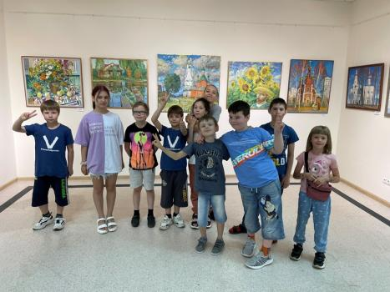
Ребята, посещающие летнюю площадку кратковременного пребывания «Разноцветная игра», посетили выставку художников Нижневартовска «На ярком берегу Оби», которая проходит в Галереи современного искусства «Стерх».
Экспозиция представляет творчество художников среднего и старшего поколений, членов Союза художников РФ, участников проектов в разных регионах страны. В 2010-е годы художественная жизнь в Нижневартовске стала очень заметной в округе. И эта экспозиция – признание творческих достижений вартовчан.
В зале ребята ознакомились с гобеленами на русские, югорские и сказочные темы, пейзажи, абстракции и поэтичные скульптуры из металла.
Экспозиция, яркая как лето, будет действовать весь период школьных каникул. Каждая картина окунает посетителя в сказочную атмосферу, мир абстракции и прекрасную природу югорского края. Каждая картина полна ярких красок и теплоты, которая передается от художника к посетителям.
Развивать интерес к произведениям искусства у подрастающего поколения можно и нужно! Посещение музея или выставки - это новые интересные впечатления и знания, которые необходимы для развития личности. Художественные произведения, посещение музеев учат детей видеть, чувствовать, беречь и понимать окружающий мир.

_________________________________________________

Совушка в технике «Пластилинография»

_________________________________________________

Ночью спят и зверь и птица,
Только ей одной не спится.
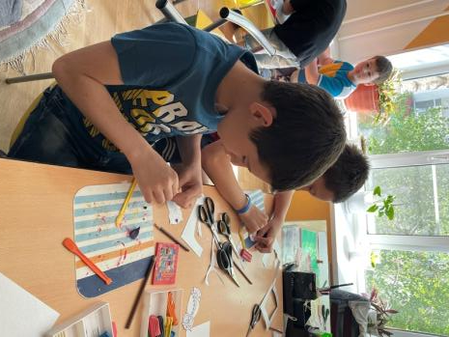
Знает весь лесной народ:
Все у сов наоборот.

Сова является символом знаний и мудрости. На многих языках слово «сова» звучит примерно одинаково и переводится как «мудрость», «сила», «могущество». Совы являются персонажами мифов, легенд, сказок и мультфильмов.
Для ребят, посещающих летнюю площадку кратковременного пребывания «Разноцветная игра», было проведено занятие по созданию совы в нетрадиционной технике Пластилинография.
Пластилинография – относительно новая, нетрадиционная техника рисования, которая привлекает к себе внимание и детей и взрослых и заключается в рисовании пластилином на картоне.
Перед началом занятия детям рассказали о главном персонаже, который они будут лепить - сову, ее повадках и особенностях. После чего работа закипела.
Дети выбирали цвет, форму, нарисовали пластилином на картоне свою совушку и начали ее украшать. В ход пошли разные подручные материалы: бусы, пуговицы, элементы декоративных украшений. Все совы получились очень разными, но при этом – яркими, нарядными и красочными. Такие творческие работы порадуют и юных творцов и взрослых.
С помощью рук, смекалки, творческого подхода, воображения дети могут создавать прекрасные поделки. Изготовление поделок в технике пластилинографии закрепляет навыки работы с пластилином, взывает у ребенка желание изображать, прививает интерес к окружающему миру, развивает мелкую моторику рук и творческие способности, и что немаловажно – пластилинография способствует снятию мышечного напряжения и расслаблению.
Вот какие совушки получились у наших ребят!

_________________________________________________

«Весело и полезно…»

_________________________________________________
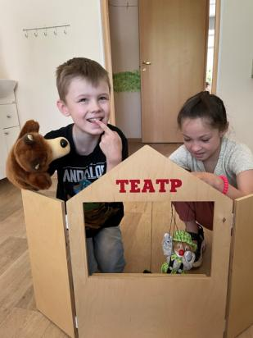
Продолжается увлекательное путешествие мальчишек и девчонок по стране «Разноцветная игра» в рамках мероприятий площадки кратковременного пребывания, реализуемой на базе БУ «Сургутский центр социальной помощи семье и детям».
Главные цели мероприятий летней площадки — наполнить каждый день полезными занятиями, продуктивным общением и обучением новым навыкам.
В задачи специалистов входит не только организовать отдых ребят, но и обучить их чему-то новому. Навыки могут быть самыми разнообразными – от рукоделия, до арт-терапии.
Список того, что можно делать на площадке, весьма обширен. Для ребят, посещающих летнюю площадку кратковременного пребывания «Разноцветная игра», специалисты предлагают мастер-классы по созданию различных украшений, животных; создать, разыграть и показать друзьям свой мини театральный спектакль; рисовать песком на световом столе или собирать пазлы – липучки.
Двери театра откроют вашему сыну или дочери не только вселенную образов и сравнений, но и вовлекут в социальную игру, познакомят с множеством новых понятий и внесут огромный вклад в процесс социализации.
Рисование песком — это не только необычный вид изобразительного искусства, но и эффективный и очень популярный метод арт-терапии. У песка как материала для развивающих игр есть несколько достоинств: он приятен на ощупь, взаимодействие с ним расслабляет, снимает эмоциональное напряжение. Дети любят играть с сыпучими материалами, поэтому он идеален для занятий.
Собирание пазлов воспитывает у ребенка такие качества, как аккуратность, внимательность, терпение и усидчивость.
Программа площадки кратковременного пребывания «Разноцветная игра» составлена таким образом, что ребята за время смены смогут отдохнуть, улучшить здоровье, получить новые знания и положительные эмоции.
Каждый может найти себе занятие по душе. Главное - научиться чему- то новому и поделиться этим со своими друзьями.

_________________________________________________

«Шьем котика»

_________________________________________________
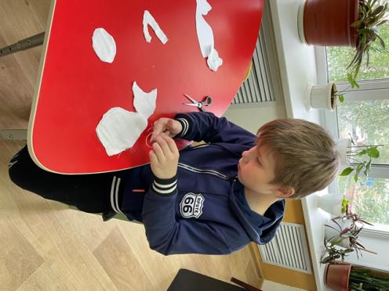
Кто сказал, что шить - это занятие только для девочек?! Наши ребята совсем так не считают.
В БУ «Сургутский центр социальной помощи семье и детям» для детей, посещающих летнюю площадку с краткосрочным пребыванием «Разноцветная игра», был проведен мастер-класс «Шьем котика».
Милые кошечки - символ грации, тепла и уюта, теперь поселятся в каждом доме. Оригинальный подарок не оставит никого равнодушным, котики будут излучать добро, мир и дополнять интерьер.
Ребята к выбору игрушки подошли творчески, сделав ее самостоятельно. Использовав минимум материала: куски ткани и выкройки, включив воображение, умение владеть иглой для шитья, можно самому сшить огромное количество различных игрушек. К тому же игрушка, изготовленная ребятами самостоятельно, точно будет состоять из нетоксичных материалов.
Для изготовления игрушки детям понадобилось: 2 выкройки силуэта кошечки на ткани; нитки; иголка; ножницы; карандаш; синтепон.
Котики получились дружелюбные и ласковые. Все прошло в веселой и в уютной обстановке. У ребят получился большой игрушечный котариум.

_________________________________________________

«Мягкие модули для территории детства: красиво, безопасно, полезно для развития»

_________________________________________________

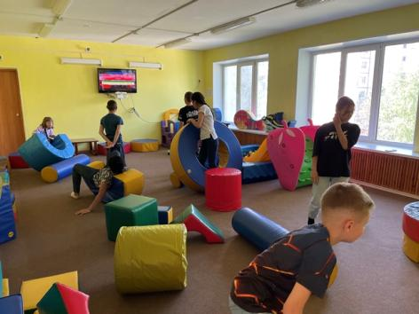
У природы нет плохой погоды, но бывают дни, когда на улицу совсем не хочется выходить из-за дождя или сильного ветра. Для наших ребят это не повод для грусти.
В БУ «Сургутский центр социальной помощи семье и детям» каждый найдет себе занятие для души. В центре созданы условия для всестороннего развития ребят. Например: проявить себя в качестве архитектора и построить необычный дом для друзей из мягких модулей, а потом дружно играть в прятки; представить себя в качестве главнокомандующего и собрать высокую крепость, проиграв сюжетно-ролевую игру; смастерить полосу препятствий и провести эстафету, разделившись на команды. Туннель – проползти через него, ступенька – подняться и спрыгнуть, мат – сделать кувырок, бревно на подставках – пройти по нему, держа равновесие.
А можно испытать свои физические возможности, сразившись в спаррингах в Xbox.
Мягкие модули играют огромную роль для формирования образного мышления, воображения, памяти, логического мышления и внимания детей. Модульное оборудование отвечает всем требованиям охраны жизни и здоровья детей, оно красиво, безопасно, полезно для развития.
Наши ребята проводят время с удовольствием, все игры проходят весело и оживленно.

_________________________________________________

«Маленькие шаги к большой победе»

_________________________________________________

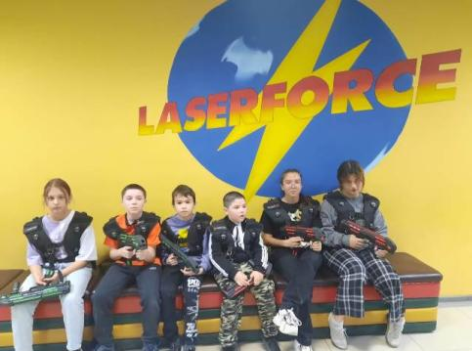
С целью военно - патриотического воспитания и пропаганды здорового образа жизни несовершеннолетние стационарного отделения БУ «Сургутский центр социальной помощи семье и детям» вместе с воспитателями 16 июня посетили лазертаг - арену LASERFORCE в ТРЦ «Сургут Сити Молл».
Лазертаг - интересный вид спорта, идеальная игра для детей. На арене ребята могут выплеснуть свою энергию, не рискуя при этом получить травму. Игра развивает меткость, внимательность и выносливость, а также умение работать в коллективе и добиваться поставленной цели.
Мальчишки и девчонки в специальной одежде с датчиками, с особым оружием в руках, которое выстреливает лазером, в специально построенном лабиринте со световыми и звуковыми эффектами, пробовали свои силы в роли солдат из войск специального назначения! А музыкальное сопровождение игры добавляла адреналина и делала лазертаг еще более захватывающим развлечением.
Ребята получили массу положительных эмоций и впечатлений, а также приобрели полезные навыки, необходимые для успешной жизни.
Азарт, адреналин, чувство плеча, поддержка товарищей, стратегия — вот основные составляющие победы в этой игре!
Хочется выразить огромную благодарность организаторам за незабываемые детские впечатления. Мы уверены, что дружба наша продолжится, и еще не раз наши дети посетят уникальную лазертаг – арену.
Материал подготовлен
воспитателями стационарного отделения
Л.С. Цоколаевой., Е.Н.Попковой

_________________________________________________

«Внутренний мир в рисунках»

_________________________________________________
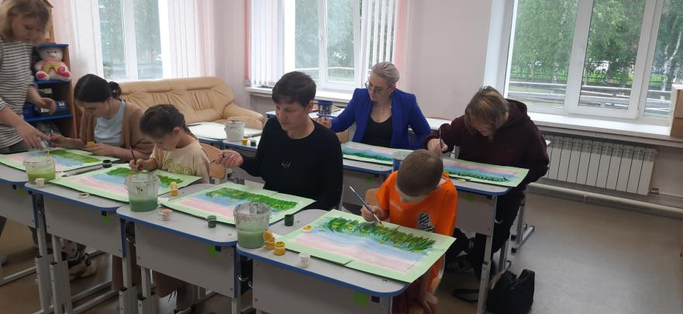
В рамках проекта «Помочь семье – помочь ребенку. Этап 2» формирование реабилитационной среды для семей с детьми (семейный клуб), реализуемого в БУ «Сургутский центр социальной помощи семье и детям» в партнерстве с Национальным фондом защиты детей от жестокого обращения при поддержке Фонда Президентских грантов, 16.06.2023 родители и дети - участники Семейного клуба посетили МАОУ ДО «Центр детского творчества» с целью организации культурно-массового досуга. Приняли участие в мастер-классе по изобразительной деятельности, используя технику интуитивного рисования.
Интуитивное рисование – это метод активного раскрытия творческого потенциала через пробуждение внутренних знаний и умения слышать себя. Благодаря интуитивному рисованию открыть в себе умение рисовать шедевры может каждый, с любым уровнем подготовки, как новичок, так и обучающийся в классической художественной школе. Первая группа под руководством педагога с легкостью рисовала акварелью «Ромашки», вторая группа (младшая аудитория) своими руками сделали оригинальные акварельные закладки для книжек.
Кроме того, интуитивное рисование является хорошим способом снятия напряжения, тревоги, стресса, коррекции своего эмоционального состояния.
В процессе творчества участники пребывали в хорошем настроении, получив море позитивных эмоций.

Информацию подготовил
специалист по работе с семьей Шалагина С.А

_________________________________________________

«Студент института нефти и технологий филиал ФГБОУВО «ЮГУ» принял участие в благотворительной акции «Разноцветные крышечки»

_________________________________________________
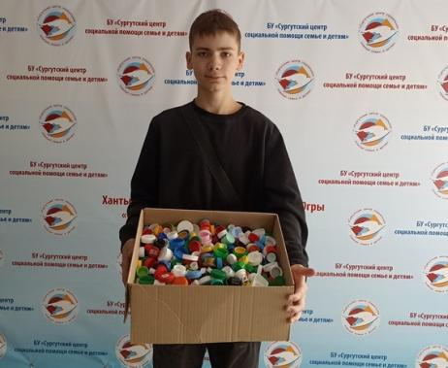
Сделать мир добрее и чище может каждый из нас. В этом году бюджетное учреждение Ханты-Мансийского автономного округа – Югры «Сургутский центр социальной помощи семье и детям» присоединился к экологической акции «Разноцветные крышечки».

Акция «Разноцветные крышечки» — это российский эколого-благотворительный волонтерский проект, имеющий цель: сделать наш мир чище. Почему именно крышки.

Во-первых, это просто. Обычно крышечки легко моются и занимают мало места.

Во-вторых, это популярно среди детей и молодежи. Ребята с азартом принимают участие в сборе крышечек.

А в-третьих, их принимают в переработку.

19.06.2023 Мунтян Дмитрий, студент института нефти и технологий филиал ФГБОУВО «ЮГУ» присоединился к акции и передал БУ «Сургутский центр социальной помощи семье и детям» пластиковые крышки.
Присоединиться к акции может каждый, и это отличный способ начать свой путь добрых дел!
Сбор крышечек продолжатся. Мы надеемся, что к акции подключатся все больше неравнодушных людей!

_________________________________________________

«Правило десяти ложек»

_________________________________________________

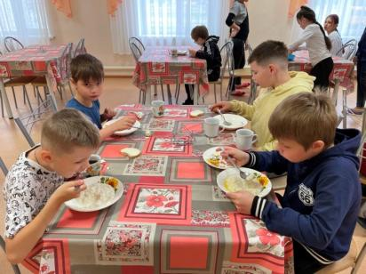
Каждый раз, когда ребята приходят к нам на летнюю площадку, чья-нибудь мама предупреждает: «Мой ребенок плохо ест, не переживайте! Мы в семье уже привыкли». А потому рано или поздно возникает насущный вопрос: как улучшить аппетит у ребенка?
Что же делать? Ругать? Заставлять? Уговаривать? Нет-нет, ни в коем случае! И тогда мы придумали игру, которая называется «Правило десяти ложек». Ребенку, который не хочет завтракать, предлагается съесть ВСЕГО 10 ложечек, просто за компанию с друзьями. То же предложение повторяется и во время обеда. И так несколько дней.
К концу первой недели пребывания на смене ребенок уже сам съедает свои первые 10 ложек, потом следующие 10, а к закрытию все тарелочки и на завтрак, и на обед сдаются чистыми. Так что, уважаемые взрослые, поверьте, «Правило 10 ложек» отлично работает.
А еще, конечно же от имени ребят, хочется сказать: «Спасибо нашим поварам, за то, что вкусно готовят нам!».
Как бы нам ни хотелось, но идеальных детей, съедающих абсолютно все, что предлагает любимая мама или на летней площадке, в природе не существует.
Как видите, не стоит паниковать, если ребенок не хочет есть. Что делать и как этого в принципе избежать, вы теперь знаете.

Информация подготовлена
специалистом по работе с семьей
отделения психологической помощи гражданам
Сальковой В.В.

_________________________________________________

«Девиантное поведение. Профилактика»

_________________________________________________

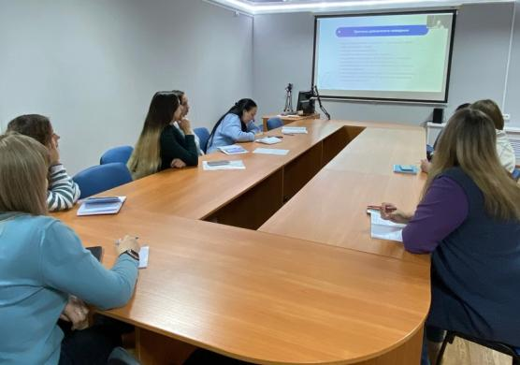
В рамках запущенного информационным ресурсом «РосПодрос» онлайн-лектория «Подростковая среда», 21.06.2023 специалисты БУ «Сургутский центр социальной помощи семье и детям» приняли участие в вебинаре по теме: «Девиантное поведение. Профилактика».
Девиантное поведение является устойчивой и очень подвижной формой социальной жизни. Девиации зависят не только от индивидуума, но и от социального окружения, от законодательства. Способы наблюдения и исследования девиации, а также механизмы социального контроля влияют на формы профилактической работы.
Были рассмотрены следующие вопросы:
- классификация девиаций, типы девиантного поведения;
- причины девиантного поведения;
- характеристики семей, провоцирующие девиантное поведение;
- факторы риска семей, влияющие на девиацию;
- формы и принципы профилактки.
Ведущим выступил Костюковский Яков Викторович, кандидат социологических наук, начальник Учебно-методического центра СПб ГБУ «Городской центр социальных программ и профилактики асоциальных явлений среди молодежи «Контакт» (г. Санкт-Петербург).
Надеемся, что те знания, которые получили специалисты, будут активно применяться в профилактической работе с подростками, состоящими на социальном сопровождении в учреждении.
Материал подготовлен
В.В. Трушиной, методистом
отделения информационно-аналитической работы

_________________________________________________

«Я люблю «Донна пиццу»

_________________________________________________

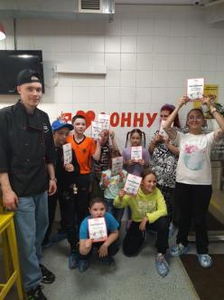
18 июня в пиццерии «Донна пицца» прошёл благотворительный мастер-класс по приготовлению итальянской пиццы для детей стационарного отделения БУ «Сургутский центр социальной помощи семье и детям». На улице была прохладная, дождливая погода, а «Донна пицца» встретила нас теплой атмосферой и вкусными ароматами пиццы и кофе. Сначала ребятам рассказали о происхождении и родине пиццы, о секретах ее приготовления. Пицца - это одно из самых популярных блюд в мире. Кто ее придумал и когда – неизвестно. Но родиной современной пиццы считается Италия. Существуют даже специальные мастера – пиццайолы, которые готовят это блюдо.
Под присмотром и чутким руководством опытного пиццайоло наши дети приняли непосредственное участие в приготовлении пиццы. На мастер-классе дети самостоятельно выкладывали начинку. Все ингредиенты уже были нарезаны и разложены по тарелочкам. Каждый украшал свою пиццу по своему желанию, проявляя фантазию. Надо отметить, что перед работой каждому из ребят были выданы фартучки, головные уборы, перчатки и бахилы. Перед тем, как отправить пиццу в печь, детей попросили сделать индивидуальный дизайн пиццы, запомнить, как выглядит их кулинарное произведение, чтобы потом отыскать его и попробовать на вкус. Результатом были довольны все без исключения!
Мастер-класс получился веселым и творческим. Оформления пиццы – это процесс интересный и увлекательный. Каждый из ребятишек вложил в работу частичку своей души и проявил индивидуальность. Когда дети готовят, они не только учатся и накапливают опыт, но и развивают мелкую моторику рук, фантазию и внимание.
Пока пицца румянилась в печи, дети узнали, что температура в печи 400 градусов, а выпекается пицца всего три минуты сорок секунд, что показалось нам удивительным. Когда блюдо было готово, ребятишки с огромным удовольствием пробовали свои собственные шедевры кулинарии, запивая брусничным морсом.
В такой легкой позитивной атмосфере время пролетело очень быстро и незаметно. Довольные, веселые и сытые мы поехали домой.
Огромное спасибо от ребят стационарного отделения организаторам такого крутого мероприятия! Интересная идея, доброе и внимательное отношение к детям, много полезной информации. Вы доставили настоящую вкусную радость детям!
Материал подготовлен воспитателями стационарного отделения
Е.Н. Попковой, Т.И. Яремчук

_________________________________________________

«Детям о Великой Отечественной войне»

_________________________________________________

Тот самый длинный день в году,
С его безоблачной погодой,
Нам выдал общую беду.
На всех, на все четыре года.
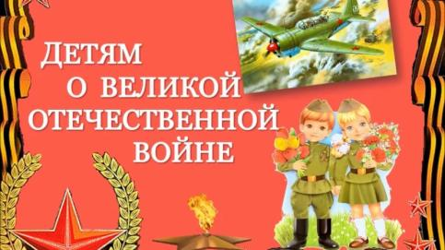
22 июня, в день Памяти и скорби, вся страна вспоминает о самой страшной дате в истории нашей страны - в этот день, 22 июня 1941 года, началась Великая Отечественная война, которая продолжалась 1418 дней и завершилась героической победой советских солдат.
С целью воспитания чувства патриотизма, уважения к истории нашей страны, благодарности к погибшим в годы Великой Отечественной войне для детей, посещающих летнюю площадку с краткосрочным пребыванием «Разноцветная игра» было проведено занятие о Великой Отечественной войне.
Сотрудник БУ «Сургутский центр социальной помощи семье и детям» познакомила юных слушателей с памятной датой, важной для нашей страны. Ребятам был показан фрагмент из художественного фильма, который ярко раскрывает особенности сражений. В те годы не было ни одной семьи, из которой не ушел бы на фронт отец, сын или дочь.
Ребята с интересом смотрели фильм, слушали рассказы о тяжелом для страны времени и отвечали на вопросы. Склоняя головы перед светлой памятью дедов и прадедов, вспомним, что мы – сыны и дочери великого народа – победителя, и будем достойны его!
Мы живы, пока наша память жива!
Информация подготовлена
специалистом по работе с семьей
отделения психологической помощи гражданам
Сальковой В.В.

_________________________________________________

«В кадре дети»

_________________________________________________

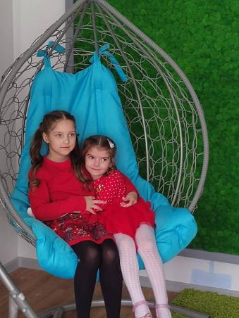
Фотограф - это волшебник, маг и чародей способный остановить время.
А как вы думаете, какими чертами характера должен обладать фотограф, работающий с детьми, чтобы суметь максимально искренне передать эмоции ребенка в кадре? Детский фотограф должен быть и ребенком, и психологом.
Фотосъемка детей – увлекательный и сложный процесс. Чтобы снимки получились красивыми, нужно любить и уметь фотографировать.
Дети, проживающие в стационарном отделении нашего учреждения, сегодня окунулись в мир фотосъемки.
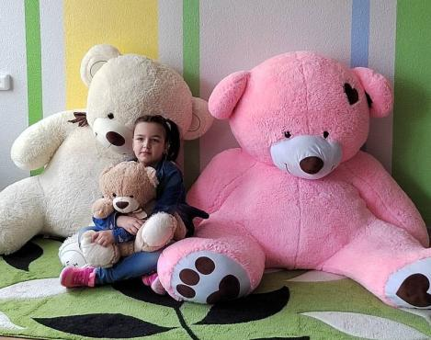
Ребенок с рождения очень эмоционален, естественен, непосредственен, непредсказуем. Но Марина Киприна https://vk.com/kiprinaphoto знает, как найти подход к детям и ловит их лучшие эмоции.
Спасибо за позитивные эмоции и умение создавать праздничную атмосферу.
С нетерпением ждем фото наших маленьких моделей. А пока фотографии от нас.

_________________________________________________

«22 июня - День памяти и скорби»

_________________________________________________

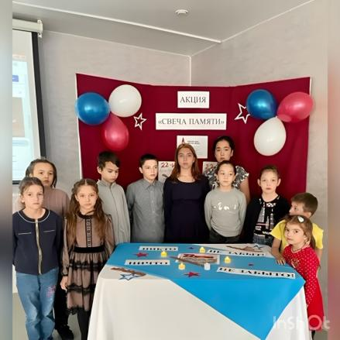
Есть в истории нашей Родины события, которые никогда не забудутся, останутся в памяти людей, а время лишь подчеркивает их величие.
Каждый год, 22 июня, мы вспоминаем то время, когда началась Великая Отечественная война. И пока жива память об этом событии, пока жива в наших сердцах благодарность тем, кто отстоял честь, свободу и независимость нашей Родины, наше государство будет независимым, а народ – непобедим.
В этот памятный день принято вспоминать о героях, с оружием отстоявших нашу страну на фронте. Для несовершеннолетних стационарного отделения БУ «Сургутский центр социальной помощи семье и детям» прошло презентационное занятие «День памяти и скорби». Дети узнали о первых днях Великой Отечественной войны, о трудностях, с которыми пришлось столкнуться нашему народу, нашей стране, о том, сколько погибло детей, женщин и стариков, сколько людей было замучено в концентрационных лагерях, сколько разрушено городов. Вспомнили земляков, ушедших защищать Родину, об их боевых подвигах, о тех, кто остался в тылу и «ковал» Победу на трудовом фронте.
Во время Всероссийской акции «Свеча памяти» ребята минутой молчания почтили память всех тех, кто отдал свою жизнь за нашу Родину, за наше будущее, за свободу и независимость нашей страны. Почтили память тех, кто выжил в тяжелых условиях войны и ушел из жизни уже в мирное время.
Цель данных мероприятий - это сохранение исторической памяти о Великой Победе нашего народа путем использования нового формата вовлечения молодежи и подрастающего поколения в памятные мероприятия 22 июня — День памяти и скорби, а также укрепление чувства сопричастности граждан России к историческим событиям, сопереживания поколениям, на долю которых выпали испытания Великой Отечественной войны.
Материал подготовлен воспитателями
стационарного отделения: Т.И. Яремчук,
И.И. Мухаметовой, Н.В. Тынкевич

_________________________________________________

«Методическая площадка»

_________________________________________________

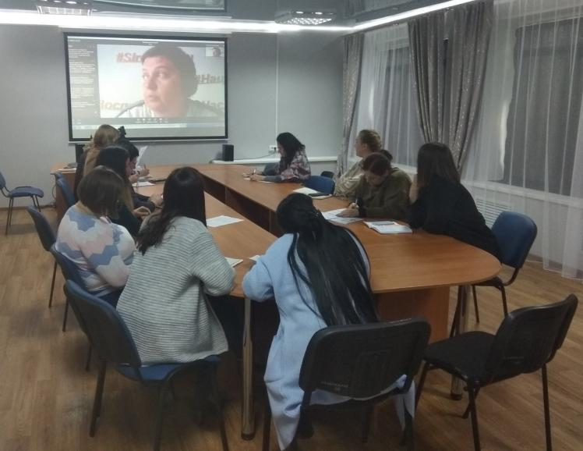
Национальный фонд защиты детей от жестокого обращения продолжает цикл работы методической площадки «Раннее выявление семейного неблагополучия и организация оказания помощи семье».
23.06.2023 года прошла четвертая методическая встреча по теме «Разбор трудного случая из практики специалистов по работе с семьей СОП: семья, где подросток демонстрирует суицидальное поведение». 12 специалистов и заведующий отделением БУ «Сургутский центр социальной помощи семье и детям» приняли участие и смогли повысить свой уровень компетентности по данному вопросу. Информацию представила Козицина Елена Александровна.
Хочется отметить, что подача материала позволила специалистам закрепить уже имеющие теоретические знания и сопоставить их с практикой, узнать о более эффективных подходах специалиста в профилактических мероприятиях, направленных на предотвращение суицидальных попыток среди несовершеннолетних.

Материал подготовлен В.В. Трушиной,
методистом отделения информационно-аналитической работы

_________________________________________________

«В гостях у великана»

_________________________________________________

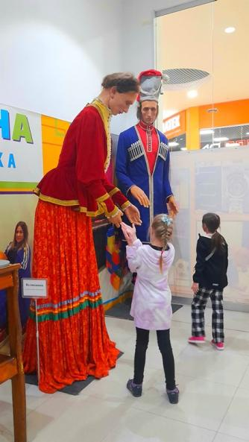
Вы когда-нибудь были в доме великана? А ребята стационарного отделения БУ «Сургутский центр социальной помощи и детям» 26 июня ходили в гости к великану.
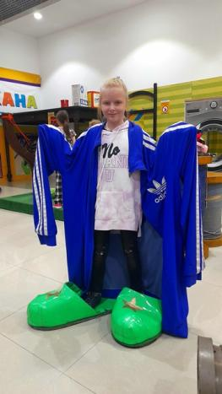
Дом великана — с огромной мебелью, предметами одежды и быта, едой, игрушками. Размеры экспонатов впечатляют своими масштабами. Даже самые большие посетители интерактивной выставки чувствуют себя малюсенькими. Представить только — банка консервов размером с тумбочку, в киндер яйцо могут влезть 5 человек, а стул такой высокий, что на него без посторонней помощи не взобраться. Чтобы попасть на диван великана, наши дети соорудили лестницу из гигантского конструктора. Позабавил всех огромный унитаз, очень весело было оказаться в стиральной машине великана. Интересно было поиграть футбольным мячом в три раза больше обычного. Сначала ребята хаотично перебегали от одного экспоната к другому, а затем завязалась игра. Построили ступени, примерили одежду, попытались приготовить пищу.
Время пролетело быстро, пора покидать радушный дом. Мы получили массу положительных впечатлений, зарядились хорошим настроением и энергией. Спасибо организаторам интерактивной выставки за замечательно проведенное время.

Материал подготовлен воспитателями стационарного отделения
Е.Н. Попковой, Н.В. Тынкевич

_________________________________________________

«Акция «Cемь добрых слов»»

_________________________________________________

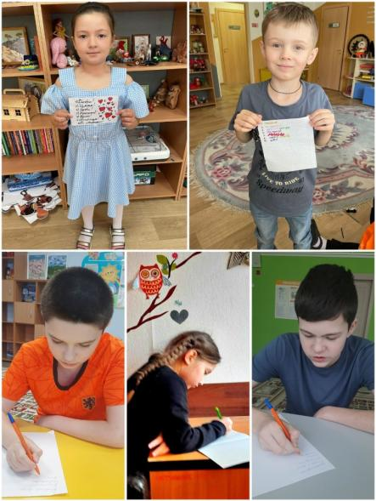
Всероссийский проект «Многодетная Россия» предлагает создать Всероссийский символ доброты и человечности. Акция «Cемь добрых слов».
«Многодетная Россия» – первый масштабный проект, объединяющий многодетные семьи по всей стране.
Проект создан Региональной Общественной Организацией «Объединение многодетных семей города Москвы» совместно с Фондом поддержки детей, находящихся в трудной жизненной ситуации.
Ребята, посещающие летнюю площадку с краткосрочным пребыванием «Разноцветная игра» и несовершеннолетние, поживающие в стационарном отделении, приняли участие во Всероссийской акции «Семь добрых слов», которая проходит в рамках конкурса «Мы формируем будущее», чтобы передавать традиции доброты и сделать мир вокруг нас добрее!
По итогам акции будет создано «Облако добра» каждого региона и для всей страны.
Давайте вместе создадим Всероссийский символ доброты и человечности. Вместе сделаем этот мир добрее.
Пусть это облако прольется на всех людей дождем любви и добра.

_________________________________________________

«Правила безопасного катания на роликах,

велосипеде, скейтборде»

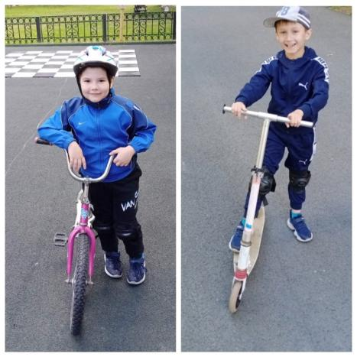
_________________________________________________

Лето в самом разгаре, подростки проводят большую часть времени на улице. Прогулки с друзьями, катание на велосипеде, самокате, скейтборде - главные способы летнего времяпрепровождения. Но каждое из этих занятий таит в себе скрытые опасности.
На профилактическом занятии с подростками БУ «Сургутский центр социальной помощи семье и детям» мы обсудили актуальную тему по соблюдению правил дорожного движения пешеходами и водителями, чтобы минимизировать возможность чрезвычайных ситуаций.
Также напомнили детям об опасностях, которые могут возникнуть при вождении велосипедов и других средств индивидуальной мобильности. Вниманию подростков были предоставлены видеоролики «Передвигайтесь безопасно!» и слайд-презентация «Средства индивидуальной мобильности» с рекомендациями по использованию велосипедов, самокатов, скейтбордов и аналогичных средств.
На занятии ребята узнали об основных и очень важных правилах передвижения: где и когда можно передвигаться на велосипеде, самокате и других подобных средствах передвижения; какая экипировка должна быть обязательно, а также о том, что перед выездом нужно обязательно осматривать техническое состояние транспорта, не забывать правила личной безопасности, чтобы избежать травм и неприятных ситуаций во время катания.

Материал подготовлен
воспитателями стационарного отделения
Т. И. Яремчук, Е. Н.Попкова

_________________________________________________

«Белль и Себастьян: Новое поколение»

_________________________________________________
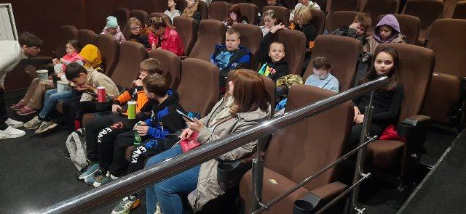
В рамках проекта «Помочь семье – помочь ребенку. Этап 2» формирование реабилитационной среды для семей с детьми (семейный клуб), реализуемого в БУ «Сургутский центр социальной помощи семье и детям» в партнерстве с Национальным фондом защиты детей от жестокого обращения при поддержке Фонда Президентских грантов.
25.06.2023 участники Семейного клуба посетили кинозал «Галерея кино». Родители совестно с детьми просмотрели трогательный детский фильм «Белль и Себастьян: Новое поколение» 2022 о верной дружбе огромной белой собаки и городского мальчика приехав на летние каникулы к бабушке. Зрители окунулись в увлекательное приключение, где добро побеждает зло. При просмотре фильма эмоциональные чувства, милые повадки собаки трогали сердца юных зрителей до слёз. В этом фильме много доброты и благородства.
Цель семейного просмотра кинофильма является сплочение родителей и детей, улучшение детско – родительских взаимоотношений. После просмотра фильма дети обсуждали с родителями сюжет, обменивались мнениями, эмоциями.

_________________________________________________

«Вот как я семью нарисовал…»

_________________________________________________

Мама с папой и братишка –
Вот она моя семья!
Ох, спасибо, дорогие,
Что вы есть все у меня!
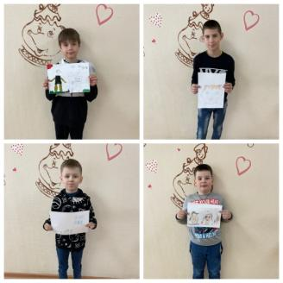
Через это проходят все родители — детям в школе или детском саду обязательно дают задание нарисовать портрет мамы, папы или своей семьи. И это всегда так трогательно!
В ходе игры «Моя любимая семья» ребята, посещающие летнюю площадку с краткосрочным пребыванием «Разноцветная игра», тоже нарисовали портрет самого дорогого и любимого для всех человека – портрет своей мамы и свою семью. В игре каждый участник рисует свою семью, а потом родители угадывают, где какая семья изображена.
Для каждого семья – это самые близкие, родные и любимые люди, которые готовы на все ради счастья и благополучия собственного ребенка.
Такие занятия воспитывают чувство любви и уважения к родителям, вызывают у детей желание нарисовать портрет своей семьи и передать в рисунке особенности внешнего вида и настроение каждого из членов семьи, которые очень важны для ребенка.
Ребята очень старались нарисовать портрет своей семьи, передавая индивидуальные особенности: цвет глаз, волос, мимику, настроение, украшения. Все рисунки получились очень красивыми и разными.
Родители, рассматривая творчество детей, угадывали, какой рисунок принадлежит их ребенку. И не удивительно, каждый из родителей безошибочно смогли определить рисунок дочери или сына.
Такие моменты очень ценны в детско-родительских отношениях, они формируют личность ребенка, тесную привязанность детей к родителям, активное взаимодействие родителя и ребенка.
Рисунки можно было забрать домой и любоваться ими дома.
Информация подготовлена
специалистом по работе с семьей
отделения психологической помощи гражданам
Сальковой В.В.

_________________________________________________

«Музей нефти и газа»

_________________________________________________

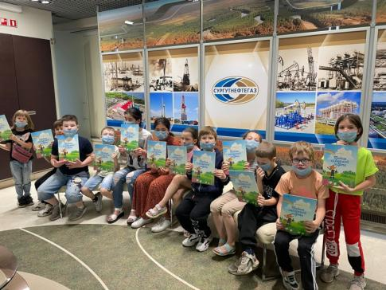
Музей одной из крупнейших нефтедобывающих компаний страны в очередной раз гостеприимно распахнул свои двери для ребят, посещающих летнюю площадку с краткосрочным пребыванием «Разноцветная игра».
Основная задача музея – познакомить посетителей с историей развития и особенностями производственной деятельности одного из крупнейших нефтегазодобывающих предприятий нашей страны.
В музее в исторических артефактах и современных электронных экспонатах соединены прошлое и будущее ОАО «Сургутнефтегаз», традиции и новации, представлена яркая трудовая летопись предприятия со времен начала освоения региона до сегодняшнего дня.
Экспозиция музея оснащена компьютерной техникой: очень много экспонатов и интерактива. Интересные современные экспозиции рассказывают и показывают, как добывается нефть, как строятся скважины и как выглядят подземные кладовые.
В галерее музея представлено множество проб нефти, взятые с разных месторождений, а так же составляющие нефтесодержащих пород. Широко представлены фотографии месторождений, карты, на которых отмечены все места добычи нефти и газа.
В ходе экскурсии ребята узнали много о градообразующих предприятиях города. Познакомились с историей корпорации, узнали, как происходит добыча нефти и что из неё производят. Смогли собрать интерактивные пазлы и с помощью мультитатч-стола приняли участие в интерактивной игре, в которой стали разработчиками личных месторождений.
В завершении все получили в подарок новые знания, хорошее настроение и книгу.
Информация подготовлена
специалистом по работе с семьей
отделения психологической помощи гражданам
Сальковой В.В.

_________________________________________________

Выставка «Музей боевой славы 512-го

зенитно-ракетного полка»

_________________________________________________

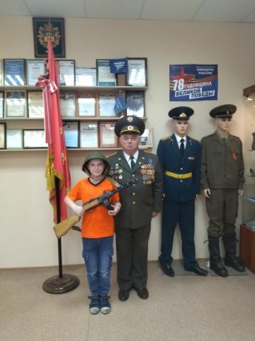
В Сургуте под руководством председателя общественной организации «Ветеранов военной службы города Сургута» и полковника запаса Александра Сусидко действует «Музей боевой славы 512-го зенитно-ракетного полка». Выставка расположена на втором этаже в здании ДОСААФ
Ребята, проживающие в БУ «Сургутский центр социальной помощи семьи и детям», посетили этот музей.
Александр Иванович рассказал о истории полка, которая начиналась со времен Великой Отечественной войны, о боевых подвигах наших солдат.
Ребятам представили исторические документы и артефакты, связанные с зенитно-ракетным полком. На манекенах рассматривали обмундирование военных прошлых лет, коллекцию фотографий тех, тяжелых времен, которая постоянно дополняется, оригиналы вещей, начиная с военных лет. Полковник Сусидко А. И предоставил детям возможность подержать разное оружие, а также сфотографировался с нами на память.
Это уникальное место несет в себе дух военно-патриотического воспитания, гражданственности, чувство долга подрастающего поколения.
Материал подготовлен
воспитателями стационарного отделения
Т. И. Яремчук, Искандерова Н.А.

_________________________________________________

Выставка «Дом великана»

_________________________________________________
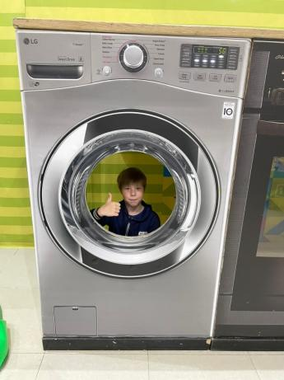
Хотите почувствовать себя крохотным человечком и понять, каково ощущать себя меньше ножки стула? Ребятам, посещающим летнюю площадку с краткосрочным пребыванием «Разноцветная игра» это удалось. 29 июня они посетили интерактивную выставку «Дом великана».
На первый взгляд это обычные предметы, которые нас окружают в жизни, но только теперь они огромные, а гости дома совсем маленькие. В доме великана ребята оказались среди огромных предметов и игрушек: настольных шахмат, стиральной машины и печи, примерили обувь самого великана, посидели на его гигантском диване и поиграли с огромным футбольным мячом. Мальчишки и девчонки поиграли в аттракцион в виде большой рогатки, из которой можно пострелять по мишени из мягких кубиков, а в качестве снарядов можно использовать игрушки angry birds.
Ребята весело провели время и сделали огромное количество фотографий. Настоящего великана они не встретили, но зато побывать у такого сказочного персонажа в гостях – всегда интересно!

Информация подготовлена
специалистом по работе с семьей
отделения психологической помощи гражданам
Сальковой В.В.

_________________________________________________

«Музей восковых фигур»

_________________________________________________
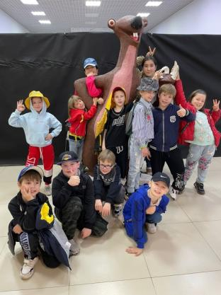
29 июня ребята, посещающие летнюю площадку с краткосрочным пребыванием «Разноцветная игра» посетили Музей восковых фигур.
В Россию первое восковое творение привёз Петр I.
Пожать руку героям Гарри Поттера, похлопать по плечу Бэтмена и сфотографироваться с Мерлин Монро. На выставке можно увидеть восковые фигуры из Санкт-Петербурга. Сейчас Музей восковых фигур в Санкт-Петербурге со всеми его филиалами обладает одной из самых богатых коллекций экспонатов среди всех выставочных залов восковых фигур в Европе. В нём насчитывают свыше 1000 единиц хранения.
Вниманию посетителей интерактивной выставки в Сургуте представлены экспонаты, среди которых герои из фильмов, а также российские и зарубежные звезды.
Для изготовления фигур используются натуральные волосы и протезы. А для воска предусмотрен определенный химический состав. Его компоненты помогают выдерживать твердость и гастролировать по всей России. Воск не плавится и не трескается при температуре от -40 до +40 градусов.
Ребята с радостью фотографировались с любимыми исполнителями, героями книг и звездами мирового кинематографа. После погружения в мир любимых фантастических, книжных историй и героев комиксов осталось много впечатлений и фотографий на память.
Информация подготовлена
специалистом по работе с семьей
отделения психологической помощи гражданам
Сальковой В.В.

_________________________________________________

Выставка «Кунсткамера»

_________________________________________________

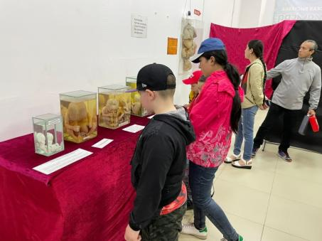
В рамках посещения летней площадки с краткосрочным пребыванием «Разноцветная игра» 29 июня ребята посетили интерактивную выставку «Кунсткамера», где можно было увидеть коллекцию анатомических редкостей и аномалий, привезенных из г. Санкт-Петербурга.
Название «Кунсткамера» произошло от немецкого «куншт» - «редкость». Первые экспонаты музейной коллекции были выкуплены в 1714 году Петром I у голландского профессора-бальзамировщика Фредерика Рюйши. В основном это были заспиртованные образцы различных физических патологий, например, двухголовые младенцы и прочие носители врожденных уродств.
В стеклянных банках в специальном растворе находятся настоящие человеческие органы, зародыши детей и даже новорожденные дети. Причины, по которым они там оказались – поражение различными болезнями, несовместимыми с жизнью. Все это последствия алкогольной, табачной и наркотической зависимости.
На выставке представлено более 80 любопытных экспонатов (органы в норме и с патологией, детская норма и патология, кости и т.д.). Все экспонаты настоящие.
Кунсткамера отличный пример как рассказать и наглядно показать о нормах и аномалиях, к которым приводят алкоголь, наркотики и табакокурение.
Информация подготовлена
специалистом по работе с семьей
отделения психологической помощи гражданам
Сальковой В.В.

_________________________________________________

Акция «Стимул мечты - это сам ты»

_________________________________________________
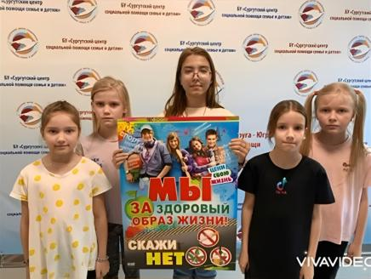
Росмолодёжь и ГУНК МВД России проводят онлайн-акцию «Стимул мечты – это сам ты».
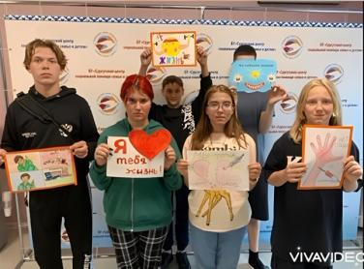
В рамках мероприятий, приуроченных к Международному дню борьбы с наркоманией, Росмолодёжь при поддержке Главного управления по контролю за оборотом наркотиков МВД России проводит Всероссийскую интернет-акцию «Стимул мечты – это сам ты».
Мальчишки и девчонки стационарного отделения БУ «Сургутский центр социальной помощи семье и детям» присоединились к онлайн-акции и подготовили видеоролик «Стимул мечты – это сам ты».

#СтимулМоейМечты2023
#ПротивНаркотиков2023

_________________________________________________

«Алые паруса» надежды!»

_________________________________________________
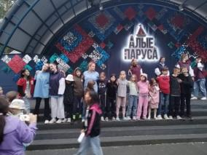
Одним из национальных приоритетов Российской Федерации является развитие сферы детского отдыха и оздоровления. Детский оздоровительный отдых – один из самых социально-значимых видов услуг.
Проведение детской оздоровительной кампании, нацеленной на укрепление здоровья несовершеннолетних получателей социальных услуг, является важным направлением деятельности Департамента социального развития Ханты – Мансийского автономного округа – Югры.
В 2023 году Депсоцразвития Югры приобрели путевки для отдыха детей от 6 до 17 лет (включительно) из семей – участников специальной военной операции; из семей, попавших в трудную жизненную ситуацию; многодетных, малообеспеченных семей; детям-сиротам и детям, оставшимся без попечения родителей, воспитывающимся в семьях югорчан», которые смогут отдохнуть за пределами автономного округа.
Так, 10 детей, из семей, попавших в трудную жизненную ситуацию, временно проживающих в БУ «Сургутский центр социальной помощи семье и детям», в сопровождении специалиста по работе с семьей Отрадновым Василием Юрьевичем, в июне смогли отдохнуть в детском оздоровительно-образовательном центре «Алые паруса», который находится в 24 км от Тюмени в хвойном лесу на берегу реки Пышма в районе санатория Сибирь.
Программа отдыха была очень насыщенной и интересной, направленной на интеллектуальное, культурно-нравственное, общественно-патриотическое развитие ребенка, а также их творческих способностей.
Среди массовых форм работы с детьми: ток-шоу, квесты, галаконцерты с участием детей, праздники открытия и закрытия смены, командные и индивидуальные конкурсы, спортивные соревнования, флешмобы, игры-путешествия, песенные фестивали, интеллектуальные поединки, театральные премьеры, креативные вечеринки, творческие проекты, фотокроссингы и иные познавательные программы.
Спасибо всему педагогическому составу за те счастливые дни, которые испытали ребята, за веру в Алые паруса надежды!
Материал подготовлен
методистом отделения информационно-аналитической работы
В.В. Трушиной

_________________________________________________

Вторая летняя смена «Здравствуй, лето!»

_________________________________________________
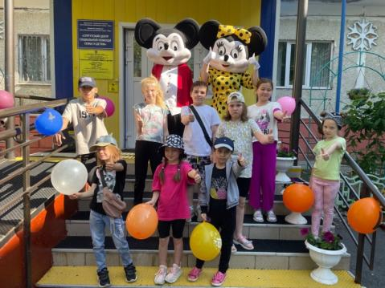
Началась 2 летняя смена летней площадки с краткосрочным пребыванием «Разноцветная игра». Снова 15 мальчишек и девчонок ежедневно будут открывать и познавать секреты летнего отдыха.
В первый же день у ребят состоялось общее мероприятие «Здравствуй, лето!». В день открытия ребят с праздником пришли поздравить аниматоры Колба-Boom, которые организовали игровую программу и шоу мыльных пузырей.
Классическое шоу с большими и маленькими мыльными пузырями дополнили причудливыми пенными прическами и погружением в гигантские мыльные пузыри.
В течение всей смены ребята будут вовлечены в различные мероприятия: экскурсии, посещение библиотеки, выставочного зала, пожарной части, историко - культурного центра, кинотеатра. Многообразие игр, мастер - классов, квестов, познавательных мероприятий подготовлено специалистами для ребят. А также оздоровительные процедуры на базе городской поликлиники - 5.
Это путешествие станет началом бесконечной истории, которая не закончится для ребят окончанием смены, а продолжится в их дальнейшем творческом пути.
Желаем ребятам хорошего и полезного, насыщенного приятными моментами, отдыха!
Информация подготовлена
специалистом по работе с семьей
отделения психологической помощи гражданам
Сальковой В.В.

_________________________________________________

«Музей Сердца»

_________________________________________________

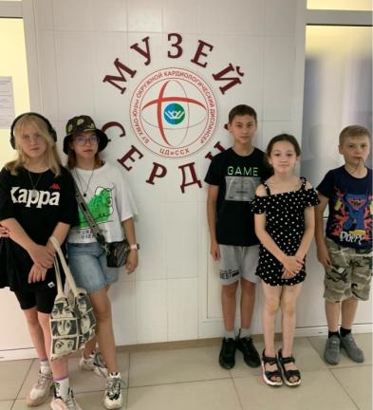
В декабре 2015 года в Сургуте был открыт Музей сердца. Это инновационный проект, цель которого – популяризация профессии врача, формирование у подрастающего поколения принципа здорового образа жизни.
О том, что медицина может быть занимательной и интересной ребята стационарного отделения БУ «Сургутский центр социальной помощи семье и детям» поняли, попав в настоящую атмосферу музея: стеклянные витрины с яркими экспонатами и разными необычными инструментами. На стеллажах Музея представлен весь накопленный опыт врачей кардиологического центра и современные технологии, которые сегодня находятся на вооружении специалистов. Но кроме этого, большой фронт работы посвящен профилактическому направлению. Несовершеннолетним рассказали, как важно беречь сердце смолоду, правильно питаться, не употреблять вредные вещества, никотин, алкоголь, так как все это приводит к различным осложнениям и болезням сердца.
Как только мальчишки и девчонки усвоили теорию, послушав небольшую, но очень интересную лекцию о кровеносной и сердечнососудистой системе человека, наступил самый важный, а для детей, пожалуй, самый интересный момент – практика. Музей сердца оборудован манекенами для отработки навыков сердечно-легочной реанимации или по-простому искусственному дыханию. Манекены компактные и оснащены звуковыми датчиками, по которым можно судить о правильности действий. Судя по многочисленным «пи» манекен был оживлен.
Ребята благодарны врачу ординатору за интересную экскурсию и познавательный рассказ о профессиональной деятельности людей, которые ежедневно спасают человеческие жизни.
Материал подготовлен воспитателем
стационарного отделения Н.В. Тынкевич

_________________________________________________

«Занятие по правилам дорожного движения»

_________________________________________________

Помогает с давних пор
Детям друг наш – Светофор
Объяснит без напряженья
Детям правила движенья.
Слушай и запоминай
И всегда их соблюдай.
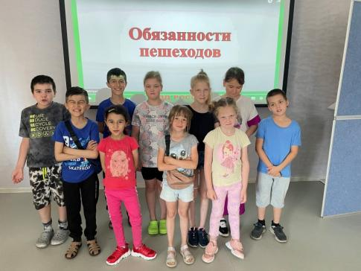
Началась 2 летняя смена летней площадки с краткосрочным пребыванием «Разноцветная игра». Одним из первых мероприятий стало занятие по правилам дорожного движения.
Цель: Систематизировать знания детей о правилах дорожного движения и безопасности на дорогах.
Мы каждый день ходим в детский сад, школу или на работу и всегда переходим дорогу, бывает и не один раз. Все должны знать, что дорогу переходят только по пешеходному переходу.
Юные знатоки правил дорожного движения просмотрели презентацию, познакомились и закрепили свои знания о дорожных знаках, повторили правила перехода дорог, узнали об ответственности за несоблюдение правил дорожного движения.
Незнание основ правил дорожного движения и безучастное отношение взрослых к поведению детей на проезжей части приводят к трагическим последствиям.
Повторение с детьми правил дорожного движения и профилактика детского дорожно-транспортного травматизма – неотъемлемая часть воспитательно-образовательного процесса летней площадки с краткосрочным пребыванием «Разноцветная игра».
Информация подготовлена
специалистом по работе с семьей
отделения психологической помощи гражданам
Сальковой В.В.

_________________________________________________

Экскурсия в Пожарную часть №4

________________________________________________

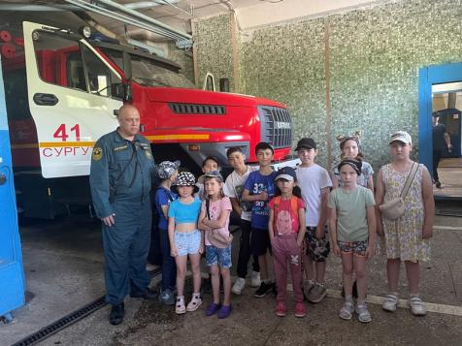
Довольно тяжело найти ребенка, который равнодушно отнесется к реву пожарной машины, к форме спасателей или пожарных, да и просто к пожарному делу. Даже вскользь посмотреть на несущихся куда-то на помощь борцов с огнем — всегда интересно. А рассмотреть все настоящее оборудование, специализированную технику и защитные костюмы пожарных и услышать историю становления противопожарной службы будет особенно интересно и детям и взрослым любого возраста.

Вот и ребята 2 смены летней площадки с краткосрочным пребыванием «Разноцветная игра» отправились на экскурсию в Пожарную часть №4. Во время экскурсии ребята познакомились с историей появления и развития пожарного дела в России, современным положением и тонкостями ведения пожарного дела, основными обязанностями пожарных, особенностями их подготовки.
Подобные экскурсии обладают своими особенностями: во-первых, чаще всего они проходят в игровой форме (так дети лучше усвоят материал), во-вторых, в рамках экскурсии детям рассказывают о пожарной безопасности, средствах защиты от пожара с использованием плакатов, фото экспонатов пожарной части, а также с правилами поведения при экстренных ситуациях.
Информация подготовлена
специалистом по работе с семьей
отделения психологической помощи гражданам
Сальковой В.В.

_________________________________________________

«Квест-игра «Корзинка с шишками»

_________________________________________________

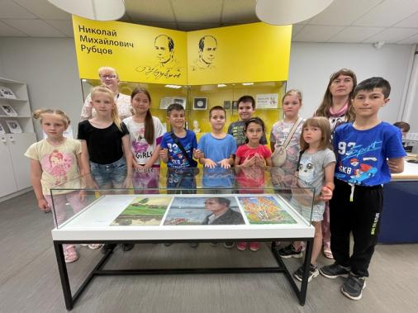
04.07.2023г. в библиотеке (универсальная) № 21 им. Н.М. Рубцова в рамках проекта «Общественные чтения» состоялась квест-игра «Корзинка с шишками» по произведениям К. Паустовского.
К. Паустовский писал не только о природе, но ещё и о людях, особенным образом тонко чувствовавших красоту окружающего нас мира и старавшихся своим творчеством приобщить всех к миру прекрасного.
Цель квеста: развивать у подрастающего поколения речь, творческое воображение, стремление к прекрасному.
Для участия в квесте ребят поделились на команды «Добрячки» и «Лесовички» и начали соревноваться в знаниях. Они разгадывали загадки, расшифровывали ребусы, сочиняли эпиграммы и зарабатывали призовые шишки. Разгадав ребус, команда смогла назвать произведение К. Паустовского.
Игра проходила весело, дружно, азартно. Обе команды справились со всеми заданиями. Победили знания и дружба!

Информация подготовлена
специалистом по работе с семьей
отделения психологической помощи гражданам
Сальковой В.В.

_________________________________________________

Экскурсия в парк «Нефтяник»

_________________________________________________

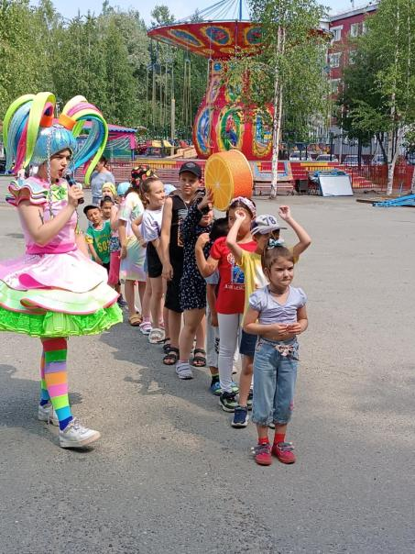
Дети БУ «Сургутский центр социальной помощи семье и детям» посетили парк «Нефтяник». Самые маленькие дети покатались на каруселях «Мальвина», «Чайный сервиз», а также прокатились на «Сказочном поезде». После аттракционов детям предложили развлекательно - игровую программу с аниматорами, где с огромным интересом дети принимали участие в веселых, занимательных, увлекательных играх. Было очень весело и интересно!
Также не остались без внимания старшие ребята, они посетили автодром «ТРЕК», где с большим удовольствием побывали в роли водителей, а также прокатились на каруселях «Вальс», и «Ромашка», где ощутили на себе чувство экстрима, эмоции детей выплескивались наружу.
После посещения парка, воспитанники с восторгом делились положительными эмоциями друг с другом!
За оставшиеся два летних месяца, ребята еще не раз смогут испытать удовольствие от посещения парка аттракционов.

Информация подготовлена
воспитателями стационарного отделения
Т.И. Яремчук Е. Н.Попкова, Н. А. Искандарова

_________________________________________________

«Открытка на День семьи, любви и верности»

_________________________________________________

День семьи, любви и верности –
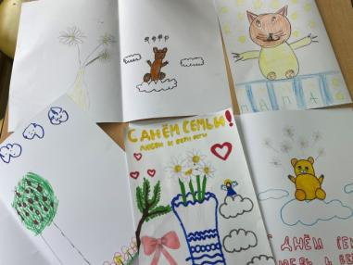
Это праздник светлых чувств,
Благодарности и нежности,
Слов пленительных из уст.
Пусть любовь сильней становится,
Умножается семья,
И по дому шумно носятся
Ваши дочки, сыновья!

И раньше, и сейчас люди мечтают о счастье, о дружной и крепкой семье, о большой любви. Сегодня в России отмечается День семьи, любви и верности. Что такое семья - понятно всем. Семья - это дом. Семья - это мир, где царят любовь, преданность и самопожертвование. Это одни на всех радости и печали. Это привычки и традиции. А еще – это опора во всех бедах и несчастьях. Это крепость, за стенами которой могут царить лишь покой и любовь. Этот праздник посвящен памяти святых Петра и Февроньи, признанных православными верующими покровителями семьи.
С ребятами второй смены летней площадки с краткосрочным пребыванием «Разноцветная игра» прошли тематические беседы, посвященные Дню Семьи, Любви и Верности. Сотрудники рассказали детям о важности и необходимости семьи. Все, что ребенок получает в семье — любовь, заботу, внимание, он непременно пронесет через всю свою жизнь! Проявив свои творческие способности, мальчишки и девчонки создали открытку, посвященную семье, своим руками. Открытки получились добрыми. Каждая семья будет рада такой открытке, которая займет достойное место в семейном архиве.
В День семьи, любви и верности нам хочется пожелать: пусть детский смех раздается повсюду, а родные будут вам верной опорой. Пусть в семьях царят любовь, гармония, взаимопонимание, пусть все задуманное воплощается в жизнь, и каждый новый день приносит только радость! Желаем всем семьям быть цветущей, дружной и сплоченной. Благополучия и добра всем!
Информация подготовлена
специалистом по работе с семьей
отделения психологической помощи гражданам
Сальковой В.В.

_________________________________________________

«Все начинается с любви!»

_________________________________________________

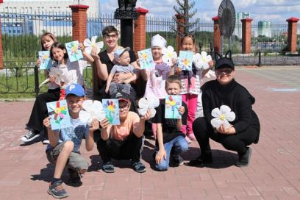
09 июля 2023 года на территории ИКЦ «Старый Сургут» состоялся замечательный праздник, приуроченный ко дню памяти святых князя Петра и его жены Февронии, которых считают покровителями брака в Русской православной церкви. Особый семейный день начали отмечать в Муроме в 1990-е, со временем он стал популярен и в других города России. 8 лет назад 8 июля на территории «Старого Сургута» был установлен памятник святым Петру и Февронии. Цель этого мероприятия – сохранить традиции семейных ценностей и духовно-нравственного воспитания детей и молодежи.
В современном обществе семья играет огромную роль в формировании личности каждого человека. Именно в семье мы получаем любовь, поддержку, воспитание и надежность. День семьи, любви и верности имеет свой символ – ромашку. В этот день плетут венки из ромашек, дарят букеты и открытки с изображением ромашек – их прозвали «февроньки».
Праздник состоялся в формате бесплатного масштабного мероприятия, целью которого является укрепление связей внутри семей и создание неповторимой атмосферы любви и согласия.
Участники Семейного клуба (родители и дети) в рамках проекта «Помочь семье – помочь ребенку. Этап 2» формирование реабилитационной среды для семей с детьми (семейный клуб), реализуемого в БУ «Сургутский центр социальной помощи семье и детям» в партнерстве с Национальным фондом защиты детей от жестокого обращения при поддержке Фонда Президентских грантов, побывали и поучаствовали на замечательном празднике, на котором были представлены: забавные игры с Черным лисом, концертная программа «СтароСургутский ART-квартал», ярмарка ремесленных изделий, мастер-классы для детей и взрослых, детская игровая программа «Раз ромашка, два ромашка» от «Колба BOOM», флешмоб рисунков, мастер-классы по созданию открытки «Ромашка», консультация специалистов городской поликлиники №2, экологическая акция «Накорми мамонтЕнка» от экохолдинга «Юман», тематические фотозоны и многое другое.
Этот праздник является отличной возможностью для семей, особенно тех, которые находятся в трудной жизненной ситуации или нуждаются в поддержке, провести время вместе и насладиться атмосферой любви и счастья. Важно, чтобы мероприятия были интересными для детей и взрослых, чтобы каждый мог получить положительные эмоции и воспоминания. Участники семейного клуба, активно участвовали почти на каждом мероприятии, предложенном общественными организациями нашего города, получили массу положительных эмоций, заряд бодрости и хорошее настроение!!!

С уважением,
Администрация учреждения

_________________________________________________

«Все будет в шоколаде!»

_________________________________________________

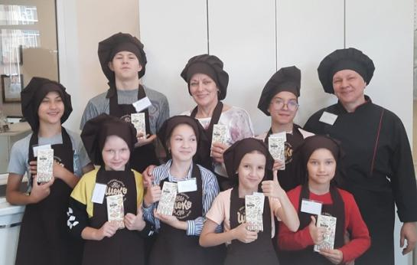
Сегодня день шоколадный
Пусть в жизни все будет складно
И пусть всегда будет сладко
И все будет в порядке!
Сладкоежки всего мира 11 июля отмечают праздник своего любимого лакомства — черного, молочного и белого шоколада. Сейчас невозможно представить нашу жизнь без этой сладости, а ведь когда-то для европейцев шоколад был настоящей диковинкой, который могли позволить себе только короли и богатые семьи.
Накануне праздника, 10 июля, ребята стационарного отделения БУ «Сургутский центр социальной помощи семье и детям» посетили шоколадную фабрику «BioШокоLife». Работники встретили ребят тепло и радушно. Сотрудник Оксана провела с ребятами мастер-класс по изготовлению любимого лакомства – живого шоколада, а также познакомила с историей возникновения шоколада и в чем его польза. Она рассказала и показала, как выглядят какао-бобы, что из них можно приготовить, почему продукцию шоколадной фабрики называют живым шоколадом? Мальчишки и девчонки, побыв на время в роли шоколатье, создавали самостоятельно свои шоколадные шедевры. Каждый готовил по своему вкусу, со своими любимыми начинками из фруктов, сухофруктов, орехов. Также ребята своими руками делали конфеты – трюфели, попробовали настоящий горячий шоколад, от которого они были просто в восторге. В завершение удивительного мастер – класса каждый ребенок получил в подарок шоколад и трюфели собственного приготовления.
Наши ребята получили незабываемые положительные эмоции, почувствовали себя настоящими кондитерами и волшебниками, большую радость подарил сам процесс. Хочется выразить огромную благодарность Оксане за доставленное удовольствие, за осуществление настоящей детской мечты.
Мы уверены, что дружба наша продолжится, и мы еще побываем на шоколадной фабрике!
Материал подготовлен воспитателем
стационарного отделения
Л.С. Цоколаевой.

_________________________________________________

«Весело и с пользой»

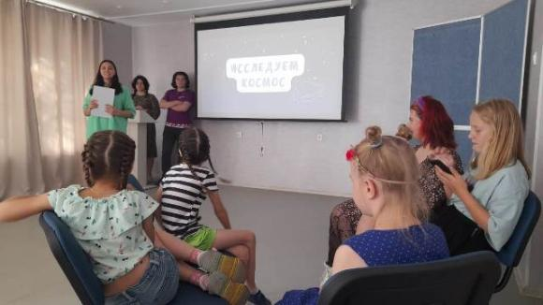
_________________________________________________
6 июля ребята стационарного отделения БУ «Сургутский центр социальной помощи семье и детям» встречали гостей. К нам приходили волонтеры Молодежного ресурсного центра МБУ «Вариант». Детям предложили поучаствовать в занимательной викторине. Вопросы были на самые разные темы от космоса до фольклора, многие вопросы проверяли смекалку и находчивость наших детей. Дети поделились на команды, выбрали капитанов, и началась борьба за первое место. После распределения мест все дети получили призы, поэтому никто не остался в обиде. Было очень интересно и приятно пообщаться с новыми людьми, узнать их увлечения.
Волонтерское движение пришло в нашу жизнь всерьез и надолго. Это одна из активных форм социализации ребят, формирования активной жизненной, гражданской, человеческой позиции. Своим общением ребята из ресурсного центра подарили нам внимание и заботу. И может быть, наши ребята, когда вырастут, последуют их примеру. Ведь именно волонтерство восполняет дефицит добра, справедливости, человечности во всем мире.

Материал подготовлен воспитателями
стационарного отделения
Е.Н. Попковой, Л.С. Цоколаевой

_________________________________________________

Квест-игра «По следам Красной книги Югры»

_________________________________________________
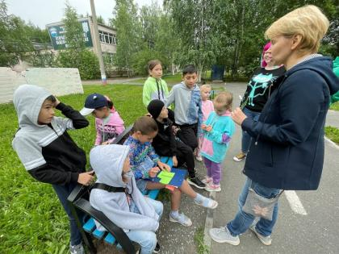
Экологическая квест-игра «По страницам Красной книги» является игрой, которая способствует закреплению знаний детей о животных и растениях, занесенных в Красную книгу Югры, воспитание бережного отношения к живой природе у подрастающего поколения.
Красная книга Ханты-Мансийского автономного округа появилась осенью 2003 года. Она относится к числу так называемых региональных книг, которые существуют уже во многих субъектах Российской Федерации. Причина, по которой создаются Красные книги краев, областей и автономий, проста – расширить перечень охраняемых объектов живой природы за счет тех видов растений и животных, которые нуждаются в охране на данной конкретной территории.
Игра проходит в форме соревнования. Дети разделились на 2 команды «Колокольчики» и «Нефтяники». С помощью GPS - навигаторов участникам нужно найти части геометрического пазла, собрать его и отгадать загадки.
Ребята познакомились с жизнью, бытом, хозяйством народов ханты. Их природой, фауной и особенностями флоры земли Югорской. Узнали, какие животные и растения попали в Красную книгу Югры. Почему они считаются редкими или вымирающими видами. А Вы знаете, почему в Сургуте не живут лягушки? А мы теперь знаем!

Информация подготовлена
специалистом по работе с семьей
отделения психологической помощи гражданам
Сальковой В.В.

_________________________________________________

«Семейная линия»

_________________________________________________

С 1 сентября в 11 пилотных регионах России, в т.ч. в ХМАО-Югре, начала работать федеральная Семейная линия 8-800-3006-003 (звонок бесплатный) в рамках проекта «Семья. ЗаРождение», разработанного Ассоциацией организаций по защите семьи и поддержанного Фондом президентских грантов. Круглосуточный оператор-центр принимает обращения от семей с детьми и оказывает оперативную социально-информационную, юридическую, психологическую и иную помощь, привлекая специалистов Семейных ресурсных центров, создаваемых в пилотных регионах на базе профильных некоммерческих организаций.
Ежедневно на Семейную линию поступает от 20 до 50 обращений от многодетных, малоимущих семей, а также от семей, воспитывающих детей с ОВЗ.
В ХМАО-Югре Семейный ресурсный центр создается на базе ХМГОО «Культурно-просветительский центр «Гармония» - члена Ассоциации при участии партнеров из государственного, некоммерческого секторов и бизнес-структур, с которыми налажено тесное взаимодействие в сфере защиты семьи, материнства, отцовства и детства.

_________________________________________________

Единая горячая линия «Контакт-центр» ________________________________________________

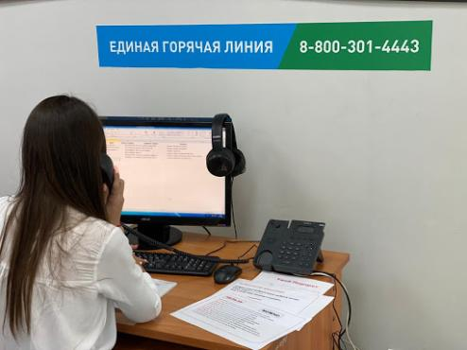
В Югре открыта единая горячая линия «Контакт-центр» по вопросам предоставления мер социальной поддержки, социальных услуг, опеки и попечительства.

На базе КУ «Центра социальных выплат Югры» в Ханты-Мансийске открыта единая горячая линия «Контакт-центр» для взаимодействия и обеспечения обратной связи с югорчанами по вопросам предоставления мер социальной поддержки, социальных услуг, опеки и попечительства.

Контакт-центр создан для приема вопросов югорчан, предоставления консультаций и ответов на эти вопросы, а также оперативной их обработки и принятия решений.

Звонки принимаются по бесплатному для граждан многоканальному федеральному номеру: 8-800-301-44-43.

Прием вопросов на единую горячую линию осуществляется с 09:00 до 21:00 часов ежедневно (без перерывов, выходных и праздничных дней).

Контакт-центр представляет собой следующую структуру:

- первый уровень – гражданину предоставляется ответ на вопрос безотлагательно в соответствии с базой знаний единой горячей линии;

- второй уровень – гражданину предоставляется ответ в течение 24 часов с момента его обращения (в случае поступления вопроса, требующего при ответе дополнительных сведений и специальных профессиональных знаний).

Работу Контакт-центра координирует и контролирует Депсоцразвития Югры.

https://depsr.admhmao.ru/vse-novosti/4522300/

https://vk.com/csvhmao?w=wall-178882626_4881

_________________________________________________

Единая горячая линия «Контакт-центр»

_________________________________________________
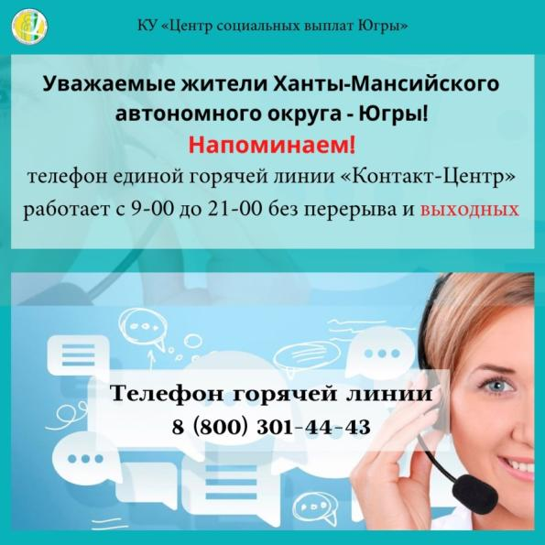

На базе КУ «Центра социальных выплат Югры» в Ханты-Мансийске открыта единая горячая линия «Контакт-центр» для взаимодействия и обеспечения обратной связи с югорчанами по вопросам предоставления мер социальной поддержки, социальных услуг, опеки и попечительства.

Контакт-центр создан для приема вопросов югорчан, предоставления консультаций и ответов на эти вопросы, а также оперативной их обработки и принятия решений.

Звонки принимаются по бесплатному для граждан многоканальному федеральному номеру: 8-800-301-44-43.

Прием вопросов на единую горячую линию осуществляется с 09:00 до 21:00 часов ежедневно (без перерывов, выходных и праздничных дней).

_________________________________________________

Важные телефоны

_________________________________________________
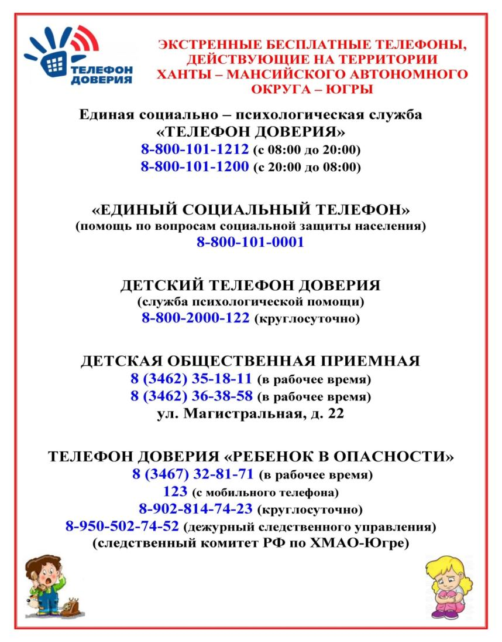

_________________________________________________

Независимая оценка качества работы учреждения

_________________________________________________
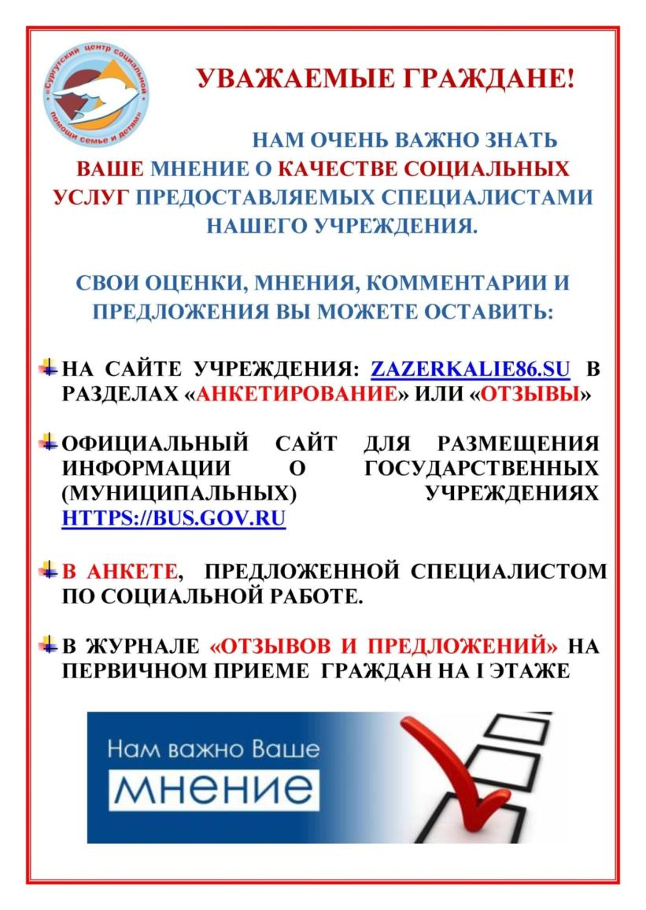

_________________________________________________

Независимая оценка качества работы учреждения

_________________________________________________
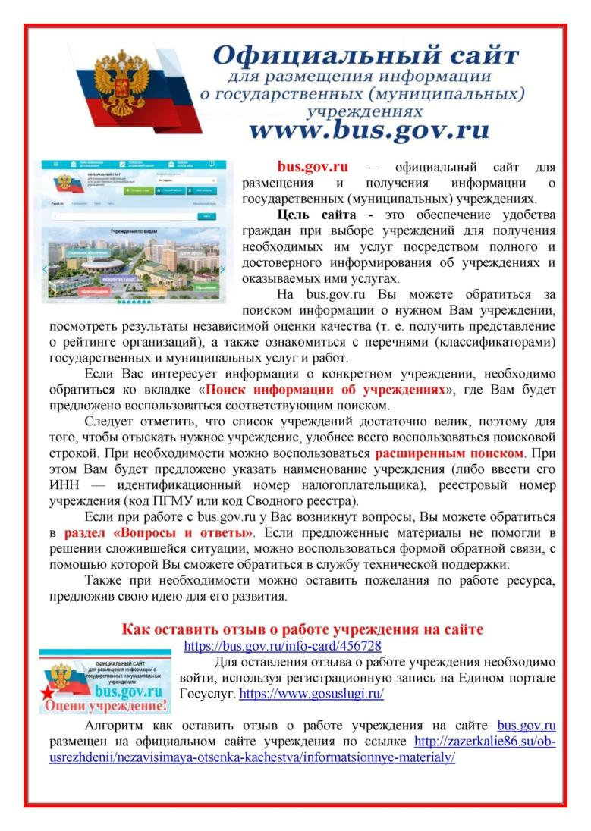

Если вам нужна помощь в связи с семейными трудностями, юридическая консультация, обращайтесь
по телефонам:
8 (3462) 34-33-38, 8 (3462) 34-88-89

Если у вас проблемы в семейных взаимоотношениях, вы можете обратиться к психологам, позвонив
по телефонам:
8 (3462) 35-18-28, 8 (3462) 32-90-80

По вопросам занятости вашего ребенка в свободное время Вы
можете проконсультироваться
по телефону 8 (3462) 34-05-18

Более подробную информацию о деятельности учреждения вы можете узнать, позвонив
по телефону 8 (3462) 35-48-60
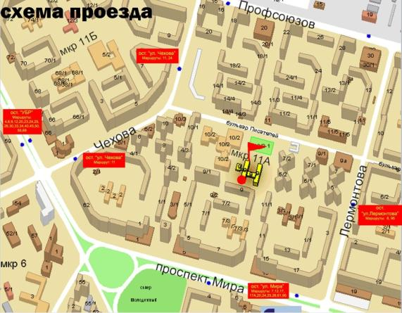

Наш адрес:
628418, ул. Лермонтова, дом 9,
г. Сургут, ХМАО-Югра
тел. 8 (3462) 34-10-30
факс 8 (3462) 34-10-33
E-mail: SurCPSD@admhmao.ru
Сайт: http://zazerkalie86.su

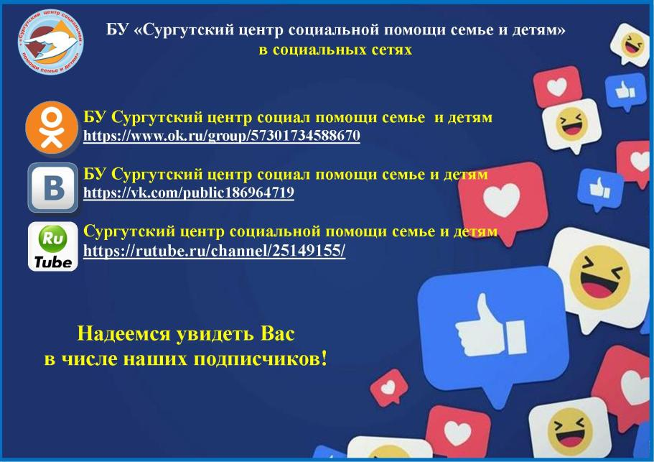

Газета: БУ «Сургутский центр социальной помощи семье и детям»  Периодичность выпуска: 1 раз в квартал.  Адрес редакции и издания: 628418, Тюменская область, Ханты-Мансийский автономный округ – Югра ул. г. Сургут, Лермонтова, 9,  Тел.: (3462) 34-10-30, факс: 34-10-33 | Сайты учреждения:  https://bus.gov.ru/agency/54385  http://zazerkalie86.su/  Мы в социальных сетях:  https://vk.com/public186964719  https://www.ok.ru/group/57301734588670/topics  https://rutube.ru/channel/25149155/
